Жалал-Абад колледжинин өндүрүштүк окуу иштеринин 2023-2024-
окуу жылындагы практика боюнча жылдык отчету

Жалал-Абад колледжинин өндүрүштүк окуу иштеринин 2023-2024 -окуу жылындагы практика боюнча жылдык отчету
ПЦКлардын аталышы | ПЦКга бөлүнгөн саат |  |  |  |  |  |  |  |  | жалпы
 | Бюджет |  |  | контрак |  |  | сырттан
 | план | аткар-ы | аткар. жок | план | аткар-ы | аткар. жок | план | аткар | атк. жок | план | аткар | аткар жок
Башталгыч класстарда окутуу жана кыргыз тили ПЦКсы | 1924 | 1924 | - | 7406 | 7260 | 193,5 | 193,5 | 193,5 | - | 9523,5 | 9377,5 | 146
Дене тарбия ПЦКсы |  |  |  | 431 | 524 | +93 | 19,25 | 19,25 | - | 450,25 | 543,25 | +93
Мектепке чейинки билим берүү ПЦКсы | 754 | 754 | - | 501 | 497 | 4 | 37,8 | 40,1 | 2,3 | 1292,8 | 1291,1 | 1,7
Автоматташтырылган система жана  математика ПЦКсы |  |  |  | 1303 | 1185 | 118 |  |  |  | 1303 | 1185 | 118
Ветеринария ПЦКсы |  |  |  | 827 | 794 | -33 |  |  |  | 827 | 794 | 33
Энергетика ПЦКсы |  |  |  | 712 | 627 | 85 | 56,7 | 56,7 | - | 712 | 627 | 85
Өзгөчө кырдаалда коргонуу жана  ТОиРАТ ПЦКсы |  |  |  | 772 | 682 | 90 | - | - | - | 772 | 682 | 90
Тигүү буюмдарын конструкциялоо ПЦКсы |  |  |  | 706 | 648 | 58 | - | - | - | 706 | 648 | 58
Чет тили ПЦКсы | 125 | 125 |  | 5140 | 5140 | - |  |  |  | 5265 | 5265 | -
Жалал-Абад колледжи боюнча жалпы: | 2803 | 2803 | - | 17798 | 12217 | 5581 | 307,25 | 309,5 | +2,3 | 20851,55 | 20412,85 | 438,7  +93с

Жалал-Абад колледжинде адистиктер боюнча вакант сааттардын аткарылышы
ПЦКлардын аталышы | Вакан саат |  |  |  |  |  | жалпы
 | Бюджет |  |  | Контрак
 | план | аткарл | аткар.жок | план | атакрл | аткар. жок | план | аткарыл | аткар.жок
Башт.класстарды окутуу жана кыргыз тили ПЦКсы | 1414 | 1414 |  | 6157 | 6009 | 148 | 6671 | 6523 | 148
Дене тарбия ПЦКсы |  |  |  | 314 | 314 | - | 314 | 314 | -
Мектепке чей-ки билим берүү ПЦКсы | 520 | 520 | - | 452 | 448 | - | 972 | 968 | 4
Автоматташтырылган система ж-а матем.ПЦК |  |  |  | 2074 | 1958 | 176 | 2074 | 1958 | 116
Ветеринария ПЦКсы |  |  |  | 764 | 724 | -40 | 764 | 724 | 40
Энергетика ПЦКсы |  |  |  | 1232 | 1074 | -158 | 1232 | 1074 | 158
Өзгөчө кырдаалда коргонуу жана ТОиРАТ ПЦКсы |  |  |  | 1180 | 1054 | 126 | 1180 | 1054 | 126
Тигүү буюмдарын конструкциялоо ПЦКсы |  |  |  | 1252 | 1168 | 84 | 1252 | 1168 | 84
Чет тили ПЦКсы |  |  |  | 3458 | 3458 | - | 3458 | 3458 | -
Жалал-Абад колледжи боюнча жалпы: | 1934 | 1934 | - | 16873 | 16207 | 732 | 17917 | 17241 | 676

Жалал-Абад колледжинин окуу өндүрүштүк иштери боюнча 2023-2024-окуу жылынын жылдык отчету
ЖАКтын 9 ПЦКсынын 15 адистигинде 2023-2024-окуу жылында күндүзгү жана сырттан окуу бөлүмүндө практикалардын бардык түрлөрү өз учурунда окуу планынын жана окуу графигинин негизинде аткарылды. Ар бир адистик боюнча(социалдык өнөктөштөр менен иштөө,базадагы иш-чаралар) иш-пландар түзүлүп,бекетилди .Ар бир адистик практиканын түрлөрүнө: окуу-таанышуу,өндүрүштүк,мамлекеттик(квалификация алдындагы) практикалар боюнча жумушчу программаларды даярдашты,айрым адистиктерде корректировкалашты.Практика жетекчилери,студенттер жана иш берүүчүлөр үчүн түзүлгөн жол карталарга өзгөртүүлөрдү киргизишти
1.Социалдык өнөктөштөр менен иштөө менен өз ара иш алып баруу жана алар менен келишимдерди түзүү,мөөнөтү аяктаган келишимдер боюнча мекемелер менен макулдашып мөөнөтүн узартуу иштери жүргүзүлдү.Адистиктердин суроо-талаптарын эске алуу менен бирге региондон сырткары Ош жана Бишкек шаарындагы ай рым ишканалар менен да келишимдерди түздүк.Ар бир адистик боюнча базалык мекемелерди түзүп,ар кандай иш-чараларды,жумуш ордунда окутууну,тегерек столдорду практиканын бурчун уюштурдук.
Социалдык өнөктөштөрдүн иш планында бекитилгендей,бардык адистиктерде иш берүү чүлөр менен жолугушуу өтүп, окуу пландары, жалпы кесиптик билим берүү программалары, бүтүрүүчүнүн моделин, өндүрүштүк практиканын бардык түрүнүн жу мушчу программалары жана жол карталары, жумуш берүүчүлөр тарабынан сунуш кылынган компетенттүүлүктөр талкууланды.Ошондой эле иш берүүчүлөр тарабынан окуу план дарына,практиканын жумушчу программасына айтылган сунуштар эске алынды.
Окуу жайдагы ар бир адистик боюнча түзүлгөн эксперттик группанын курамындагы иш берүүчүлөр жана окутуучулар курамы окуу пландары, жалпы кесиптик билим берүү программалары, бүтүрүүчүнүн моделинин карап чыгышып,өз ой –пикирлерин айтышып,сунуштарын билдиришти жана эксперттик группанын төрагалары бүтүрүүчүлөрдүн мамлекеттик атестациялоосуна квалификациялык жумушун баалоого жана коргоого катышуусу жөнүндө сунуштар кабыл алынды.
Окуу жайыбызда 2023-2024-окуу жылынын 19-сентябрында Социалдык өнөктөштөрдү көз карандысыз сертификациялоо,гендер жана инклюзия маселелери боюнча маалымдуулукту жогорулатуу боюнча семинар- тренинг болуп өттү.
Бул семинар-тренинге окуу жайдын жетекчилиги жана артыкчылыктуу адистиктер болуп эсептелген “Ветеринария”,”Электр станциялар,түйүндөр жана тармактар”,”Автомобиль унааларын техникалык тейлөө жана оңдоо”,”Автоматташытырылган системаларды жана эсептөө техникасын программалык камсыздоо” адистиктери боюнча социалдык өнөктөштөр катышышты.
Бул семинар-тренингде азыркы учурда жаңы технологиялардын ыкчам өнүгүүсүнөн улам жумушчуларга болгон талаптар дагы өзгөрүп жаткандыгына байланыштуу,жумуш ордунда окутууда компотентүүлүктү өздөштүрүү мүмкүнчүлүктөрүн кеңейтүү менен колледждин бүтүрүүчүлөрүнүн кесиптик компетентүүлүгүн баалоо тутумун түзүү окуу жай үчүн маанилүү багыттардын бири болоорун,иш берүүчүлөр менен тыгыз иш алып баруу-азыркы учурдун негизги талаптары экендигин окуу жайдын жетекчиси п.и.к.,доцент Б.М.Турдубаева өзүнүн сөзүндө баса белгиледи.Ошондой эле азыркы учурда окуу жай региондогу көпчүлүк мекеме-ишканалар менен тыгыз иш алып барып,социалдык өнөктөштөр менен биргеликте мыкты натыйжаларга жетишип жаткандыгын өзгөчө бөлүп көрсөттү.Иш берүүчүлөрдүн сунуштарын,ой-пикирлерин эске алуу менен кемчиликтерди жоюу-мыкты өбөлгө болоорун баса белгиледи.

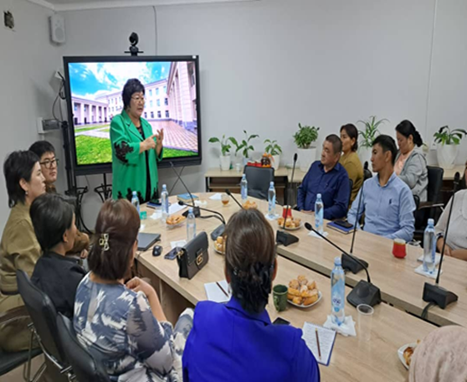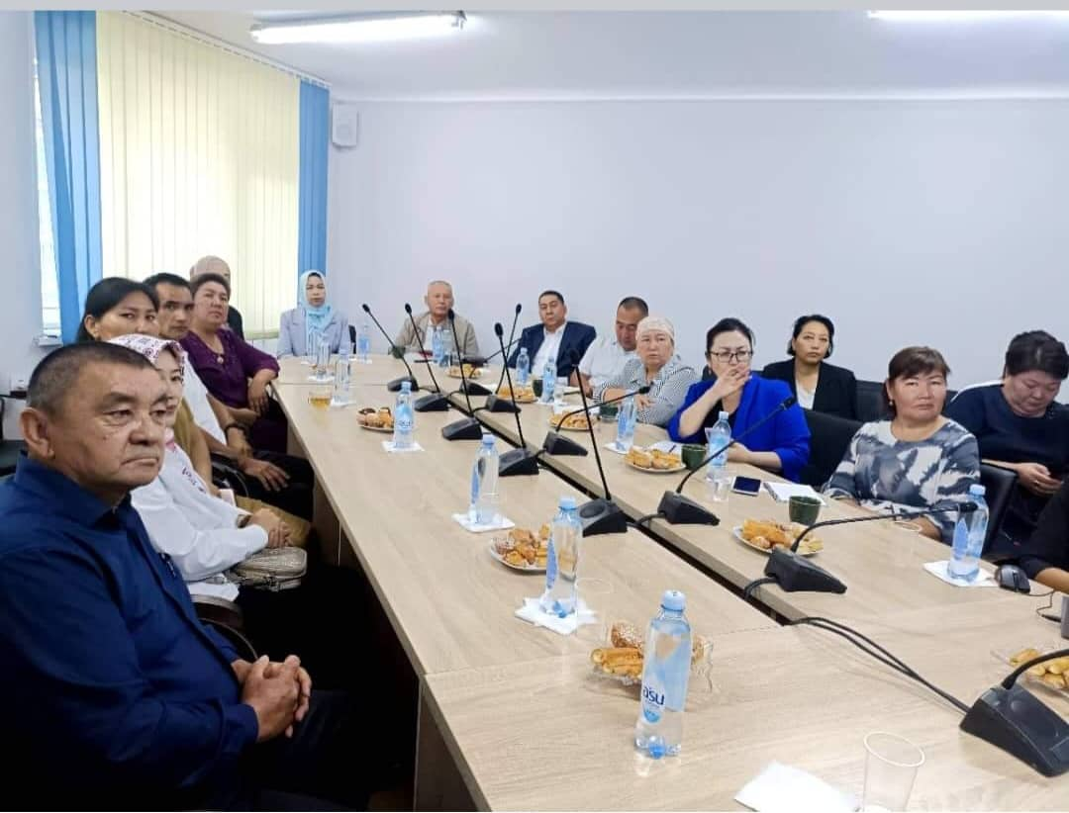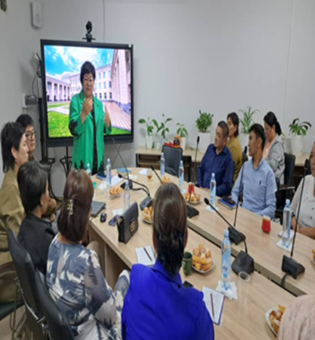

2023-2024-жылдын 10 -ноябрында Жалал-Абад шаарынын жеке ишкерлер асоссицсы (JIА)“менен биргеликте “Жеке сектордогу кесиптик стандарттардын жана компетентүүлүктүн сертификациясынын компетенцияларына” арналган семинарга окуу жайдын артыкчылыктуу адистиктеринин жетекчилери менен бирге иш берүүчүлөрүбүз катышышты.Мында кесипти к стандарттын ишкерлер үчүн пайдалуулугу жана кадрлардын жетишсиздиги ,сапаттуу кадрларды жумушка кабыл алууда ишкерлердин орду деген маселелер каралган.

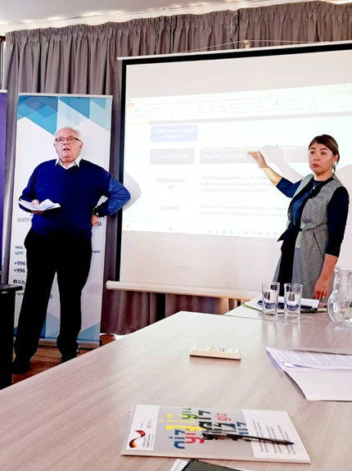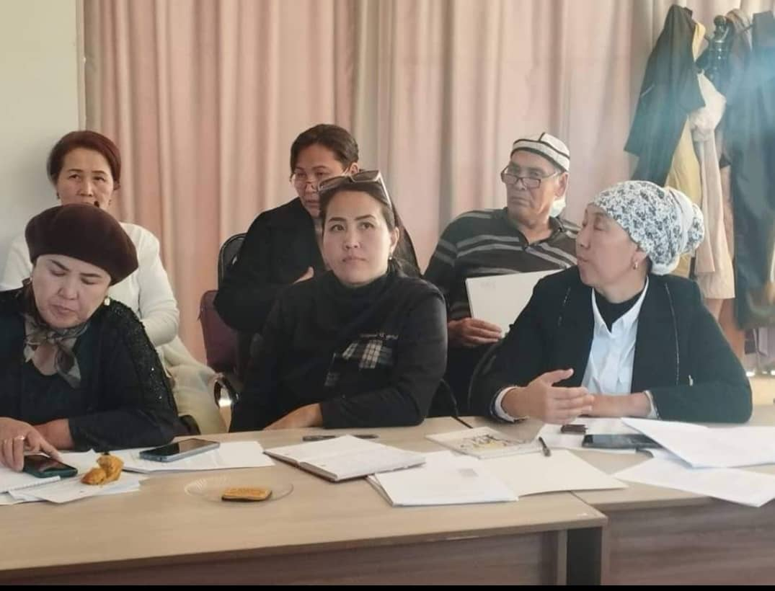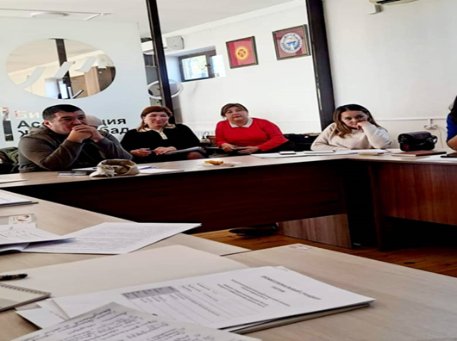

2. Жала-Абад шаардык эмгек,социалдык камсыздоо жана миграция башкармалыгынын калкты иш менен камсыз кылуу бөлүмүнүн башчысы А.М.Имамамлиева жана ушул эле болүмдүн башкы адиси Э.Ш.Мамасалиевалар бүтүрүчүү тайпалардын студенттери менен жолугушуп бош орундар жана аларга катип катталуу жөнүндө маалыматтарды беришти.
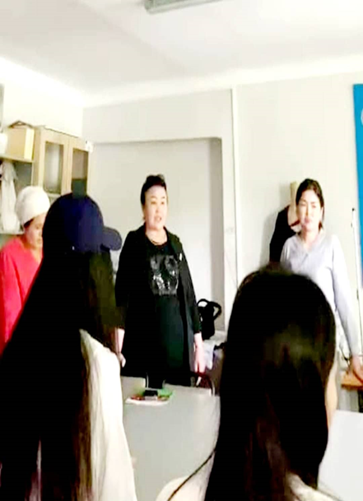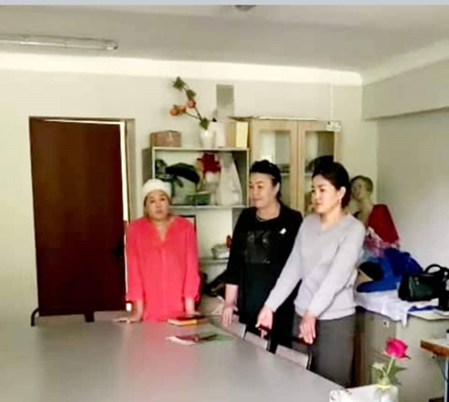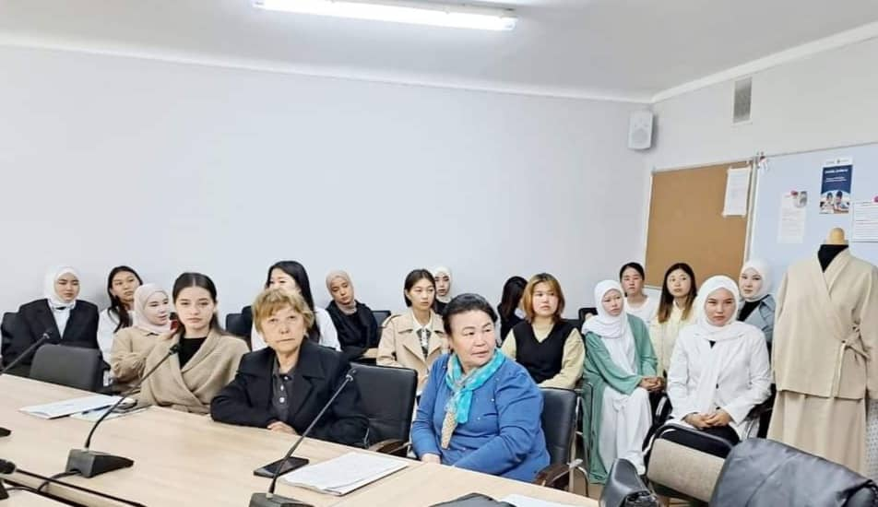
Кыргыз Республикасынын эмгек,социалдык камсыздоо жана миграция министрлигине караштуу жарандарды ишке орноштуруу борбору бүтүрүүчулөр менен жолугушуу өткөрүп,өзүбүздо жана чет өлкөдө ишке орношуу жөнүндө маалыматтарды беришти жана бутүрүүчүлөрдүн суроолоруна жооп беришти.
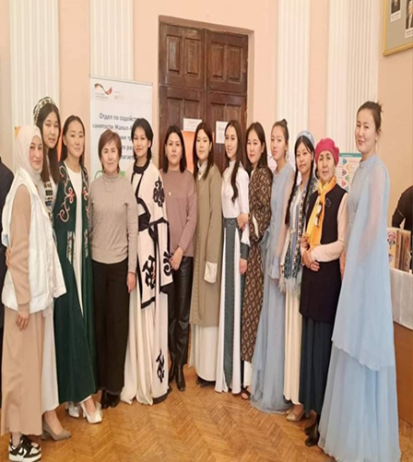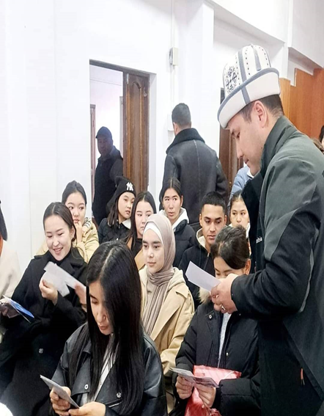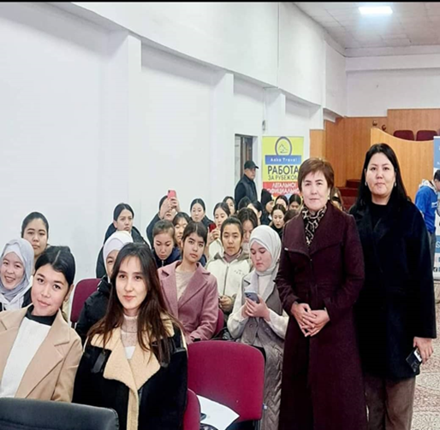
3.Жумуш ордунда окутуу. Жумуш ордунда окутуу боюнча да иш берүүчүлөр менен макулдашуу болуп,практика жана сабак учурунда студенттер менен мекемеге барып ,ал жердеги практик агай –эжелердин сабактарына катышып,өздөрүнө керектүү көп маалыматтарды ала алышат.Ар бир предмет боюнча өтүлгөн жумуш ордунда окутуу студенттер үчүн пайдалуу жана ыңгайлуу.Анткени,теориялык алган билимге караганда,профессионал практиктер турмуш менен байланыштырышып,усулдук жардам бере алышат.

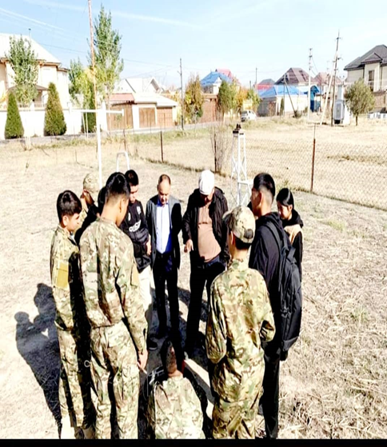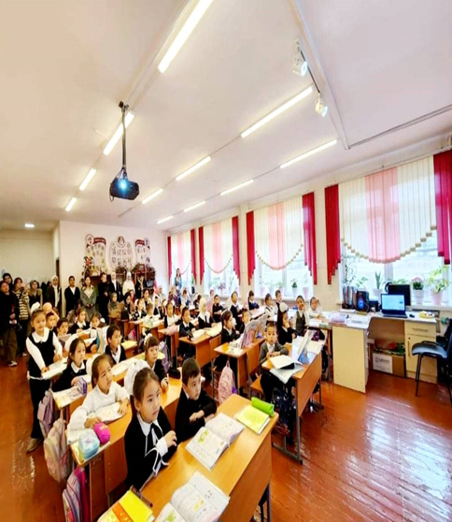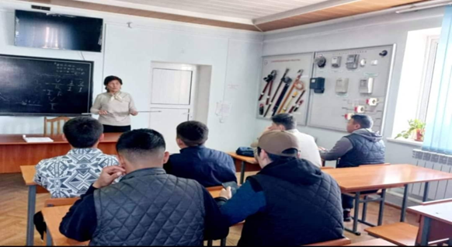

3.Конок-лекциялардын уюштурулушу.Ар бир адистик жыл башында иш-планында белгилегендей график боюнча конко-лекциялар өтүлдү. Мында келген лекторлор графикте белгиленген тема боюнча лекцияларды окушуп,студенттер кызыккан суроолорго жооп беришти.
Мындан сырткары,иш-планда көрсөтүлүп,окуу графигинде бекитилгендей, ар бир адистик боюнча мекеме-ишканалардан социалдык өнөктөштөр(иш берүүчүлөр) лекторлор келип,адистиктер боюнча лекцияларды окушту.Мында ар бир адистик боюнча келген лекторлор өздөрү берген темалар боюнча лекцияларды окушту жана студенттердин суроолоруна жооп беришти. Электр менен камсыздоо адистигинин студенттери үчүн Жалал-Абадэлектро ААКнун ыкчам тескөө бөлүмүнүн башчысы А.А.Бокошов“Кыргызстандын электр энергиясынын өнүгүүсү”деген темада лекция өтүп,азыркы учурдагы электр энегиясына болгон суроо-талаптар ,электр энергиясынын өнүгүүсү боюнча проритеттүү пландар боюнча маалыматтарды берип,студенттердин сурооолоруна жооп берди.
Ал эми “Автомобиль унааларды техникалык тейлөө жана оңдоо “ адистиги боюнча Жалал-Абад шаардык ич ки иштер бөлүмү боюнча ЖККБнын улук инспектору, милициянын улук лейтенанты Маматов Урматбек Абдуллаевич “Жол кыймылынын коопсуз дугун жана эрежелерин бузуу боюнча анализдөө.(Кыр гыз республикасы жана Жалал-Абад шаарынын мисалында).Бул лекцияда У.А.Маматов “Автомобиль унааларды техникалык тейлөө жана оңдоо “ адистигинин студенттерине жол кыймылынын коопсуз
дугун туура сактоону жана жол эрежелерин бузбоо жөнүндө маалыматтарды берди жана студенттер кызыккан суроолорго жооп берди.Жыйынтыгында социалдык өнөктөшүбүзгө окуу жайдын жетекчилиги тарабынан ыраазчылык кат тапшырылды.Жалал-Абад шаарындагы “Лек” окуу борборунун башкы директору Э.Дарбанов окуу жайдын ”Автоматташытырылган системаларды жана эсептөө техникасын программалык камсыздоо” жана “Маалыматтарды иштеп чыгуунун автоматташтырылган системалары жана башкаруу” адистиктеринин студенттери менен өндүрүштүк жана квалификация алдындагы практика учурунда тыгыз иш алып барып жаткандыктарын жана студент-практиканттарга туура багыт берүү аркылуу адистикке болгон кызыгуусун арттыруу-иш берүүчүлөр үчүн дагы негизги нерсе экендигин баса белгиледи. ӨКМдин Жалал-Абад областы боюнчабашкармалагынын жарандык коргонуу бөлүмүнүн башчысы подполковникС.С Мамаев “КР ӨКМдин жарандык коргонуу маселелерин уюштуруу жана укук ченемдик акты
лар менен таанышуу “деген темада Өзгөчө кырдаалдардан коргонуу адистигинин студенттерине конок –лекция өтүп берди.
Чет тили ПЦКсынын окутуучуларын Тилек Уркинчиев “ Чет мамлекеттерде окуунун жолдору (дуальное обучение)”-деген темада конок-лекция өттү.
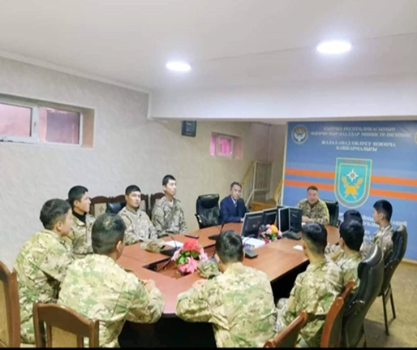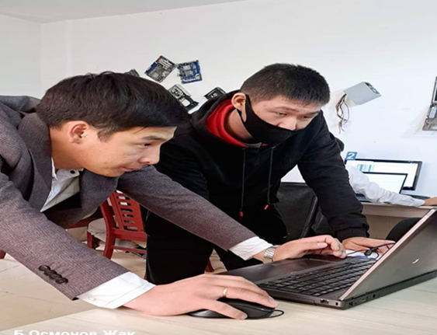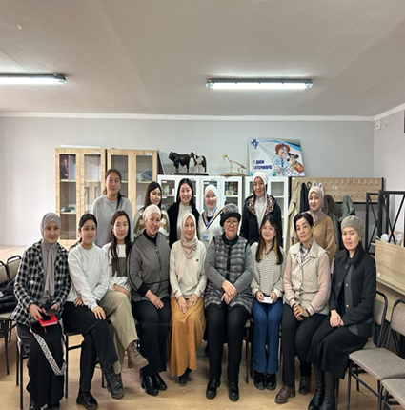

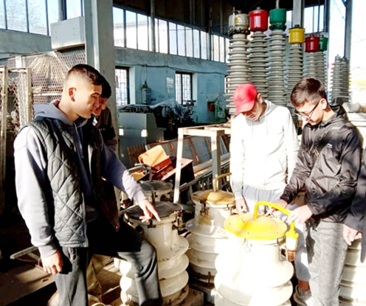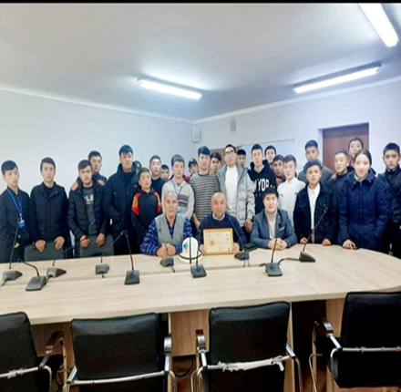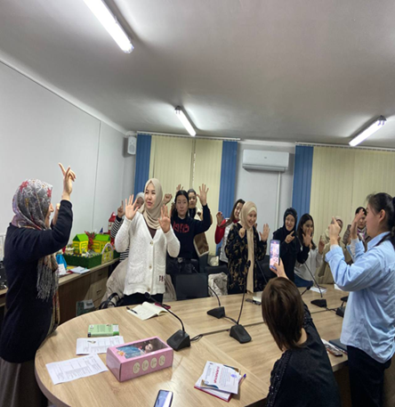

4.Базада өткөрүлгөн иш-чаралар.Ар бир адистик боюнча базада иш-чаралар өткөрүлдү.Мында практика жетекчилери базадагы жетекчилик менен студенттерге темаларды өтүп беришти.Мында студенттер өтүлгөн темалар боюнча суроолорду беришип,жоопторду ала алышты.Практиканын бардык түрүндө базадагы иш-чаралар өз деңгээлинде уюштурулду жана график боюнча өткөрүлдү.Педагогикалык багыттагы адистиктердин окутуучулар студенттин зачеттук сабак учурунда да сабак өтүүдө уюштуруу иштеринде же сабакты бышыктоо учурундагы мезгилдерди көрсөтүп,студент-практиканттар үчүн мыкты усулдук жардам бере алышты.Базадагы иш –чара Башталгыч класстарда окутуу,Чет тили,Мектепке чейинки билим берүү адистиктеринде жогорку деңгээлде уюштурулду.
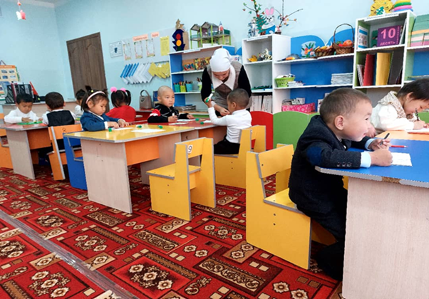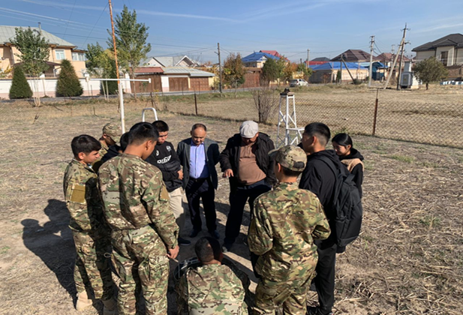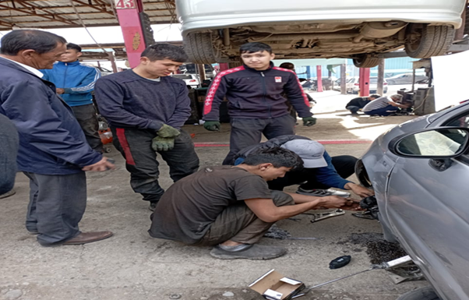

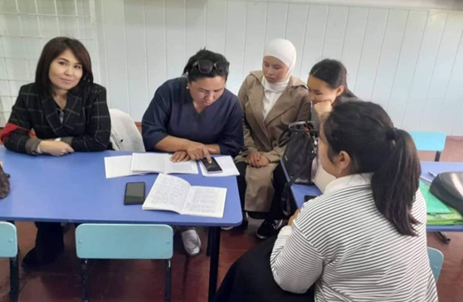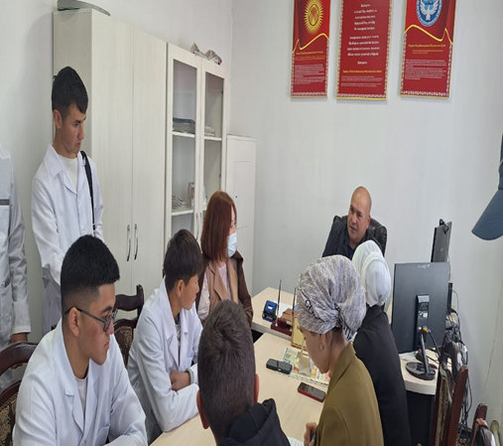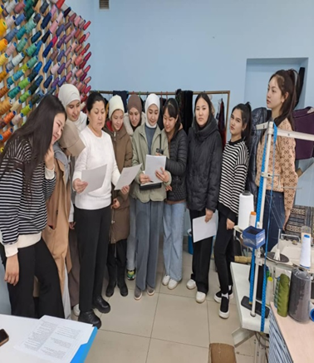
5.Профориентациялык иштер :
Окуу жайыбыздагы бардык адистиктер боюнча профориентациялык иштер мыкты деңгээлде жүргүзүлдү.Алсак,Сузак,Базар-Коргон,Ноокен районундагы бардык мектептерге окутуучулар барышып,оку жайдын артыкчылыктары,ийгиликтери жөнүндө маалыматтарды беришип
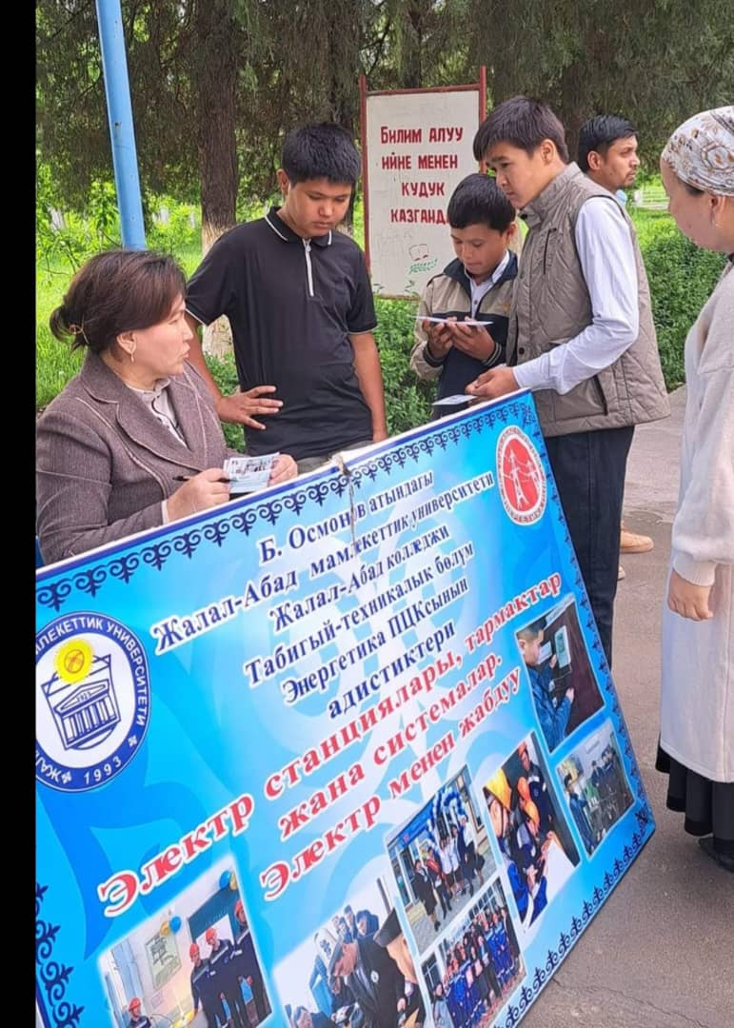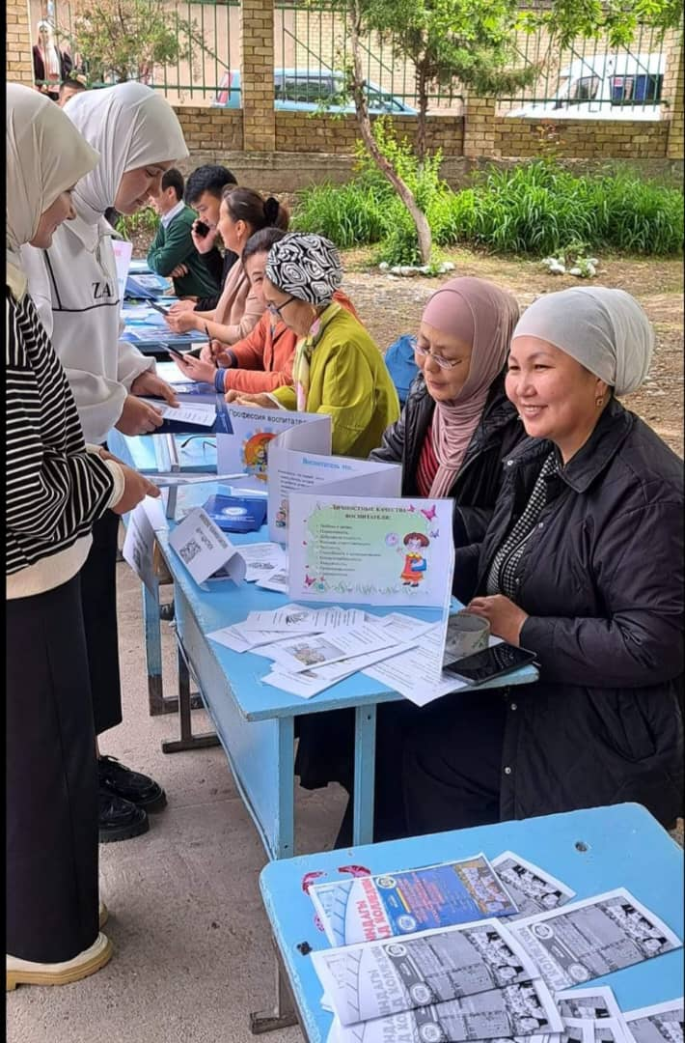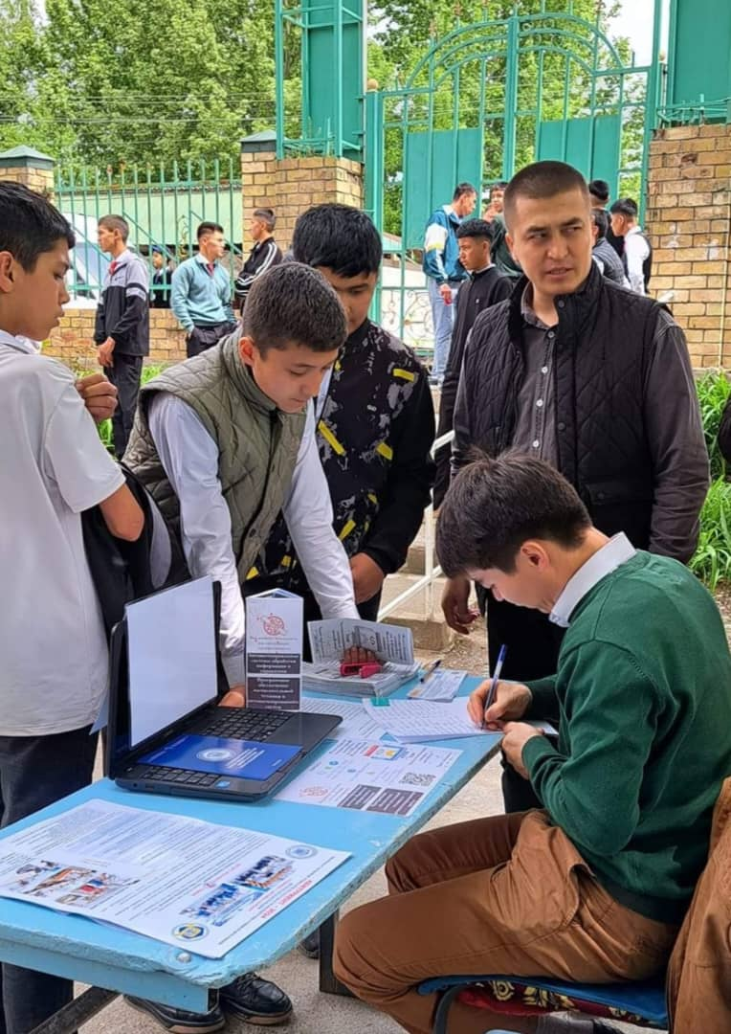
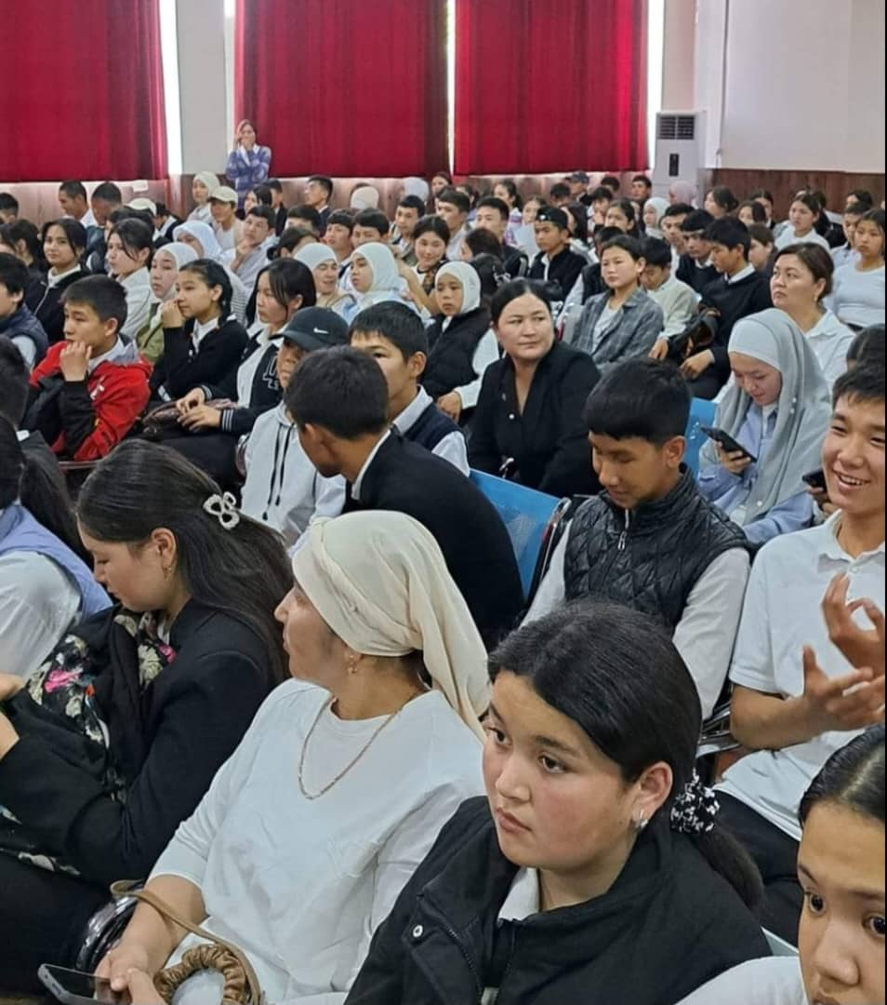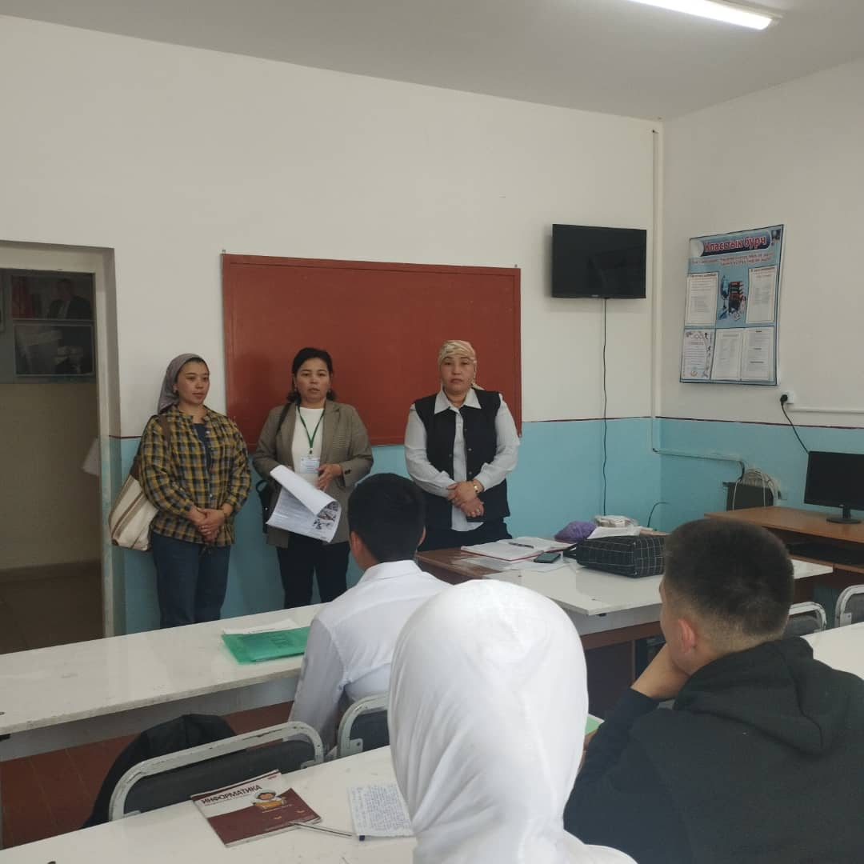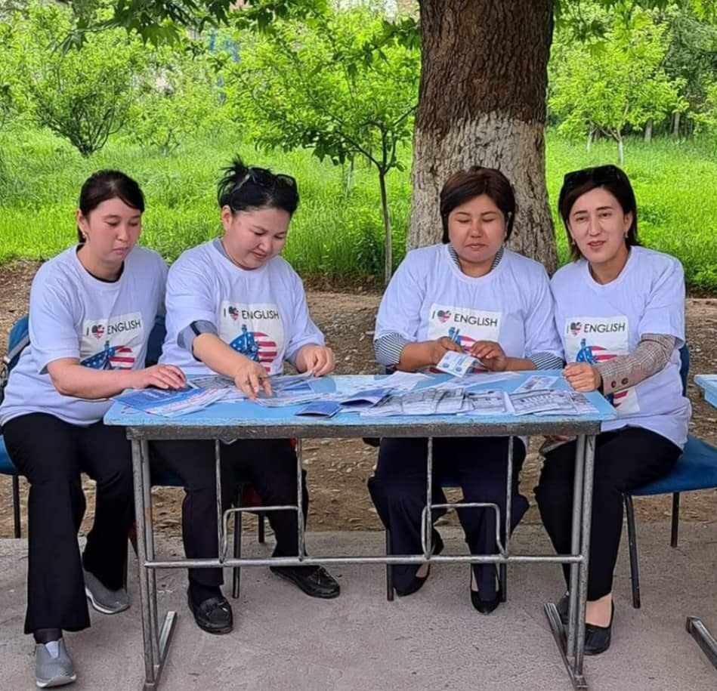

1.Башталгыч класстарда окутуу жана кыргыз тили ПЦКсында Башталгыч класстарда окутуу адистигинде “Баланын мектептеги алгачкы күнү”,”Педагогикалык практикалары окуу графигинин негизинде,өз учурунда график боюнча жөнөтүү,рефлекциялык жана жыйынтыктоочу конференциялар өз учурунда өткөрүлдү жана практиканын баалары avnге өз учурунда коюлду.Студенттер рефлекциялык конференция учурунда мектепте жаралган көйгөйлөр,аларды чечүүнүн жолдору,сабак өтүүдөгү жетишкендиктер жана кемчиликтер) ,сабак өтүүдөгү окуучулар менен иш алып баруудагы жагдайлар, техникалык мүчүлүштүктөрдү жоюунун үстүндөгү иш-аракеттери айтылды.Башталгыч класстарда окутуу адистигиндеги “Баланын мектептеги алгачкы күнү” практикасынын жөнөтүү конференециясы өз учурунда уюштурулду,ар бир студент Жалал-Абад шаарындагы жана Сузак районундагы мектептерде практика өтөп келишти.
Ал эми педагогикалык практикада Жала-Абад шаарындагы, Сузак жана Базар-Коргон районунун жакыныкы мектептерге практикага бөлүнүштү.Практика жетекчилер студенттерге,практика жетекчилери барып,сабактарына катышып,усулдук жардам берип жатышты.Педагогикалык практиканын рефлекциялык конференцияларында студенттер топторго бөлүнүп алышып,сабактын план-конспектисин жазуунун,сабакты,тарбиялык иштерди үстүндө иш алып барышты.Айрым кемчиликтерге карабастан, студенттер жыйынтыктоочу конференцияларда өздөрүнүн активдүүлүгүн көрсөтө алышты жана практика учурунда алган таасирлери менен бөлүшүп,SWOT анализ беришип,өздөрүнүн практика учурундагы ийгиликтери,кемчилдиктери жөнүндө айтып беришти.Өндүрүштүк практиканын жобосундагы баалоо критерийлериндеги өзгөрүүлөр боюнча ПЦКнын практика жетекчиси Э.Кудукбаева практика жетекчилерине түшүндүрмө берип,студент-практиканттар үчүн түзүлгөн көрсөтмө жөнүндө да кеңири маалыматтарды берди жана сунуштар айтылды.
Ал эми 3-курстар үчүн мамлекеттик,ал эми 2-курстар үчүн окуу практикалары апрель айынын башына пландаштырылган.3-курстар 1-апрелден баштап 18-майга чейин Жалал-Абад шаарындагы,Сузак ,Базар-Коргон,Ноокен райондорунун мектептерине практикага бөлүнүштү.Рефлекциялык конференция учурунда студенттерге мотвация катарында сабак өтүп берип,практикант-сутуденттер берилген тапшырмаларды аткарышып,активдүү катышышты.
1.Баланын мектеп.алг. күнү:БКМк-01-22,БКМк02-22,БКМк-03-22,БКМк-04-22,БКМк05-22,БКМб-2-21,БКМб-3-21,БКМк-2-21,БКМк-3,4-21
2.Педагогикалык практика: БКМк-01-22,БКМк02-22,БКМк-03-22,БКМк-04-22,БКМк05-22,БКМб-2-21,БКМб-3-21,БКМк-2-21,БКМк-3,4-21
3.Мамлекеттик практика:БКМк-01-22,БКМк02-22,БКМк-03-22,БКМк-04-22,БКМк05-22,БКМб-2-21,БКМб-3-21,БКМк-2-21,БКМк-3,4-21
4.Окуу практика:БКМб-2-22,БКМб-3-22,БКМк-2-22,БКМк-3-22,БКМк-4-22,БКМк-5-22,БКМк-01-23,БКМк-02-23,БКМк-03-23,БКМк-04-
23,БКМк-05-23(жалпы 11 тайпа)
Жыйынтыктоочу конференция график боюнча өтүлүп,ар бир практика жетекчилер студенттер менен биргеликте отчет беришти.
Башталгыч класстарда окутуу адистигинин студенттери практиканын 4 түрүн өтөйт: окуу-таанышуу, баланын мектептеги алгачкы күнү, педагогикалык жана мамлекеттик. Практиканын бардык түрү “ЖАМУнун студенттеринин практикасы жөнүндө жобого” жана Жалал-Абад колледжинин педагогикалык кеңешинин № протоколуна ылайык,Башталгыч классстарда окутуу”адистигинин жобосуна ылайык уюштурулат. Ар бир практиканын түрүнө ылайык жумушчу программалар бекитилет жана жол карталар иштелип чыгат. Жалал-Абад шаары, Сузак, Базар-Коргон, Ноокен райондорунун билим берүү башкармалыгы жана жеке мектептер менен түзүлгөн эки тараптуу келишимдер бар, жана окуу жылынын башында келишим жыныртылып түзүлөт. Иш берүүчүлөрдөн, бүтүрүүчүлөрдөн мезгил-мезгили менен анкеталар гугл формада жүргүзүлүп, маалыматтар гугл дискте сакталат. Иш берүүчүлөр менен жолугушуулар болуп окуу пландарын, билим берүү стандарттарын бирге талкуулап иш берүүчүлөрдүн сунуш, ой пикирлерин алып окуу программаларына кошумча өзгөртүүлөр киргизилип турат. Ал эми бүтүрүүчүлөрдүн сунуштары менен практиканы жакшыртуу жолдору каралып турат. Студенттердин сунуштарын эске алып студенттерге практика учурунда өндүрүштөгү жана окуу процессиндеги кемчилдиктер оңдолуп түздөлүп турат. Эң биринчи көйгөй болуп Кенже мектеп балдардын саныны стандарттагы берилген сандан 2 эсе көптүгү балдарга сабак берүүдө тосколдуктар көп болгондугун айтып келишүүдө. Бизде жумуш ордунда окутуу практикалык сабактын 20% каралган. Мында студенттер өндүрүшкө барып окуп келишет, окутуучу тарабынан алып барып келинет.
Жалпы педагогикалык практикага күндүзгү жана сырттан окуу формасы боюнча 279 студент жиберилген, анын ичинен 3 студент практика өтүлүүчү мектепке барбагандыктан бааланбай калды. Абсолюттук жетишүү 98,9%, ал эми сапаттык жетишүү 74,3%ды түздү.
“5” деген баа алган студенттердин илимий ишинин темасы
№ | Студенттин аты, жөнү | Тайпасы | Студенттин илимий ишинин темасы | Баасы
1 | Тоокеева Айсезим | БКМк-3-21 | Мектептин тарыхы | 5
2 | Тоокеева Айсымал | БКМк-3-21 | Мектептин тарыхы | 5
3 | Эргашбаева Сохиба | БКМк-3-21 | Мектептин тарыхы | 5
4 | Хабибуллаева Захро | БКМк-3-21 | Башталгыч класстарда материалдарды изилдөөнү өзгөчөлүктөрү | 5
5 | Сыдыкова Динара | БКМк-3-21 | Окуучуга жана класска мүнөздөмө | 5
6 | Мансуралиева Малика | БКМб-2-21 | Глобальные проблемы в школе | 5
7 | Мурзабаева Курманжан | БКМб-2-21 | Технология использование в обучении игровых методов | 5
8 | Насирдинова Рухсора | БКМб-2-21 | Дисциплина учеников в начальных классов | 5
9 | Курманбекова Канайым | БКМк-2-21 | Эффективность использования дидактических игр в образовательном процессе | 5
10 | Асранкулова Мархабо | БКМк-2-21 | Дисциплина в начальном классе | 5
11 | Далимбаева Хабиба | БКМк-2-21 | Педагогические условие для развитие речи | 5
12 | Рахимова Суммая | БКМб-2-21 | Влияние гуманитарных придметов на общее развитие личности у детей | 5
13 | Салижанова Мубина | БКМб-2-21 | Влияния дисциплины на образование | 5
14 | Абдувахабова Мухлиса | БКМк-2-21 | Дисциплина в начальной школе: причины, последмьвия и пути решения | 5
15 | Базарбаева Мадина | БКМб-2-21 | Роль мультфильмов в формировании личностных качеств у детей | 5
16 | Абдикамилова Алия | БКМб-2-21 | Использование ИКТ на уроках в начальной школе | 5
17 | Эргашева Мадина | БКМк-2-21 | Роль мотивации в обучении младших школьников | 5
18 | Якубжанова Мадина | БКМк-2-21 | Можно ли скорректировать почерк младших школьников? | 5
19 | Матамалиева Мээримгул | БКМ-04-22 | Мектептеги окуу процессине миграциянын тийгизген таасири | 5
20 | Тажимамат кызы Айзирек | БКМ-04-22 | Коллектив баскан узун жол | 5
21 | Сайпиддинова Мафтуна | БКМ к 02-22 | Шар окуу конугуулору | 5
22 | Эгемберди кызы Жумагул | БКМк 05-22 | Эне тили улут козгусу | 5
23 | Жорабаева Ирода | БКМб-2-21 | Роль мультфильмов в формировании личностных качеств детей | 5
24 | Курбанова Дурдона | БКМб-2-21 | Технология использования в обучении игровых методов | 5
25 | Абдуллажанова Мубинахон | БКМк-03-22 | Мектептеги тамак аш | 5
26 | Кудратиллаева Райёна | БКМк-03-22 | Мектептин тарыхы | 5
27 | Турушова Бурулай | БКМб-3-21 | Мугалимдин статусу | 5
28 | Мадиярова Жасмина | БКМб-3-21 | Шар окуу | 5
29 | Маданбек кызы Гулнара | БКМб-3-21 | Шар окуу | 5
30 | Инамжанова Масрура | БКМб-3-21 | Шар окуу | 5
31 | Сардалбекова Гулнур | БКМб-3-21 | Мугалимдин статусу | 5
32 | Мырзабаева Севинч | БКМб-3-21 | Шар окуу | 5
33 | Турсунбекова Толгонай | БКМб-3-21 | Окууганын түшүнүү | 5
34 | Аскаралиева Айназик | БКМб-3-21 | Окууганын түшүнүү | 5

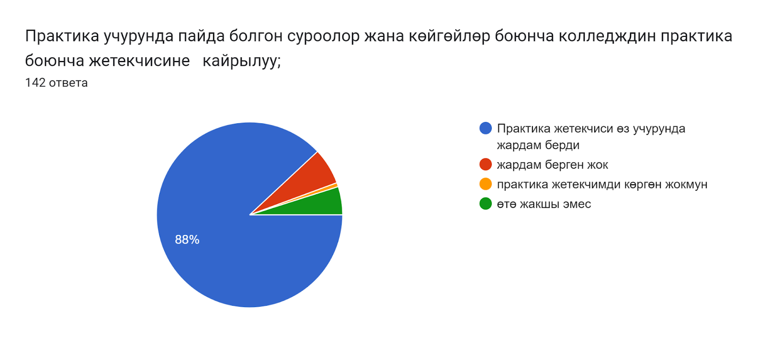

Башталгыч класстарда окутуу адистигинин 3- курстардан алынган анкетанын жыйынтыгы
Анкетага катышкан студенттердин саны 142.
1.Практика жетекчиси өз учурунда жардам берди 88%
2.жардам берген жок 6,3%
3.Практика жетекчимди көргөн жокмун 0,7%
4.Өтө жакшы эмес 4,9%
деген жоопторду беришкен. Сурамжылоо гугл диск формасында шилтеме аркылуу жүргүзүлду, ар бир катышуучу өзүнүн мобилдик телефонунан кирип жооп берди.

Жетишкендиктер | Кемчиликтер
Практиканын башталышында”Студентти насаатчылык менен коштоо” Насаатчы үчүн сабактарга байкоо жүргүзүү боюнча методикалык матиралдар даярдалып практика жетекчилери студеннтер менен чогуу иш алыпарып Отчеттуулук боюнча 0-55 баллды топтоо критерийлери менен бааланды.  Студенттер практика учурунда практикадан калбай барышты, ар бир сабака даярдык менен өтүп жатышты.Айрым бир мектепке барган студенттерди ошол мектепке жумушка алып калууну сунушташты. | Күнүмдүк сабактын планын убагында жазып ,класс жетекчиге өз убагында кол койдурбаганы,мектепте жобо боюнча 6 саат жүрбөгөндүгү, сабакк даярданууда катачалактар табылып ошолордун үстүндө методистер иш алып барды, окуучуларды баалоодо кыйналып жатышты
Кемчиликтерди жоюу жолдору | Тоскоолдуктар
Практика жетекчилер баалоо боюнча,окуучуларды сабакка тартып тынчтандыруу боюнча башталгыч класстарда окутуу адистигине Тобокелова С.А. Турдубаева Б.М. методикалык жардам берүү максатында студенттерге ар түрдүү программаларды колдонуу боюнча семинар өттү. | Мектептерде практиканттар үчүн кабинеттердин жоктугу, класс жетекчи практиканттардын өзүнө сабакты таштап коюусу, шаардын мектептеринде окуучунун санынын көптүгү.

2023-2024-окуу жылында 110 студент бюджеттик негизде окуйт. БКМк-03-22 тайпасында Сүйүмбай к Адина томолой жетим болгондуктан окуу акысынан 100% бошотулган. БКМк-02-22 тайпасында окуган Кенжебай к Айпери жана Нурлан к Айзада 2-группадагы майып болгондуктан окуу акысынан 50% бошотулушкан. Таблицада көрүнүп тургандай акыркы 5 жылда окуу акысы бир суммада туруктуу кармалган.

4.Билим берүү программаларынын окуу пландарын ишке ашыруу.

050709 Башталгыч класстарда окутуу адистигинин негизги билим берүү программасы ар бир окуу жылынын башында сырткы жана ички экспертизадан өткөрүлүп турат. Эксперттик топко жумуш берүүчүлөр, студенттердин өкүлдөрү, бүтүп кеткен бүтүрүүчүлөр жана окутуучулар киришет. Тандоо курстары ар бир окуу жылынын аягында кийинки окуу жылга студенттер тарабынан сунушталып, бекитилет. 2023-2024-окуу жылынын 6-семестрине тандоо курсу катары башталгыч мектепте дифференциалдык жана интеграциялык окутуу предмети бекитүүгө сунушталды. Орто кесиптик билим берүүнүн негизги билим берүү программасыhttp://jagu.kg/user_files/info_pages/polozhenie-oop-vysshego-i-srednego-professionalnogo-obrazovaniya-zhagu.pdf жобонун негизинде ишке ашат.
5. Окуу пландарын талдоо, баалоо жана өзгөртүү киргизүү.
Окуу планындагы, окуу иштеринин бардык түрлөрүндөгү эмгектин ченеми кредит менен белгиленет. 1 кредит 30 академиялык саатка барабар. Академиялык сааттын узактыгы – 80 минут. Билим берүү программасынын эмгек ченеми: адистерди даярдоо программасы –бир окуу жылы ичинде күндүзгү окуу бөлүмүндөгү студенттин толук жүктөмү 60 кредит. Ар бир семестрде студент 30 кредитти аткарат. Жалпы окуу жүктөмүнүн көлөмү 4 семестрде 120 кредит.

6. Окутуунун кредиттик технологиясы боюнча окуу процессин уюштуруу.

Окуу процесссин кредиттик система боюнча уюштуруунун тартиби, андагы негизги иш кагаздар, окуу пландарынын түзүлүшү, студенттердин практикадан билимин баалоо, текшерүү, жыйынтык чыгаруу, отчет тапшыруу мөөнөтү, практиканын жүргүзүү маселелери берилген. Адистик алкагында бардык студенттер, жыйынтыктоочу мамлекеттик практиканын баалары АВН порталында бааланат бул процесс студент менен окутуучунун ортосундагы субъективдүү байланышты жоюп, объективдүүлүктү камсыз кылат жана коррупциялык схемаларга жол бербейт. АВН порталында жүргүзүлгөн бардык иш аракеттер http://jagu.kg/user_files/upload/files/norm-doc/83-%D0%A2%D0%B5%D1%81%D1%82%D0%B8%D1%80%D0%BB%D0%BE%D0%BE-%D0%B1%D0%BE%D1%8E%D0%BD%D1%87%D0%B0-%D0%96%D0%9E%D0%91%D0%9E-%D0%BE%D1%80%D1%83%D1%81%D1%87%D0%B0.pdf

7. Сабак өтүүдө окутуунун жаңы технологияларын колдонуу жана кайтарым байланыш.
Ар бир окуу дисциплинасы (дисциплинанын модулу) боюнча тейлөөчү ПЦКлардын дисциплиналардын темаларга, аудиториялык сааттарга бөлүнүшүн аныктаган, пландаштырылган үй тапшырмаларын, текшерүү жана башка аралыктагы жана жыйынтыктоочу текшерүүлөрдүн мөөнөтүн, жүргүзүлүшүн, алардын семестр ичинде дисциплина боюнча жыйынтыктоочу баалоодогу мааанисин көрсөтүүчү силлабус иштеп чыгууга тийиш. Дисциплина боюнча жумушчу программа жана силлабус ЖАМУнун типтүү талаптарына ылайык иштелип чыгат жана бекитилет. Жумушчу программа ушул жобого ылайык түзүлүп, бекитилет, ал эми дисциплинанын силлабусу ушул жобого таянып түзүлөт. “Окуу керемет!”, “Келгиле окуйбуз” долбоорлорунун алкагында уюштурулган семинар-тренингдерге окутуучулар катышып, инновациялык методдор, студенттер менен кайтарым байланыш түзүү техникаларын жогорку денгээлде өздөштүрүштү. БКО жана КТ ПЦКсында 8 улуттук тренер бар, алар Жалал-Абад областы боюнча башталгыч класстын мугалимдерин тынымсыз окутуп, усулдук жардам көрсөтүп келишет.
Таблицада көрсотүлгөндөй 2-курстар боюнча жалпы 228 студенттин ичинен 36 студент “эң жакшы”, “жакшы” деген баа алышкан. Ал эми 166 студент аралаш бааларды алышкан. 2-курстар боюнча абсолюттук жетишүүнүн орточо көрсөткүчү 88,3%, сапаттык көрсөткүч 15% болду.

Кесипке багыт берүү иш чараларын уюштуруу жана өткөрүү.

ЖАКта кесипке багыт берүү иш чаралары жакшы жолго коюлган. 2023-2024-окуу жылында Жалал-Абад шаарында, Сузак, Базар-Коргон, Ноокен райондорунда кесипке багыт берүү иш чаралары өткөрүлүп, мектептердин бүтүрүүчүлөрү менен жолугушуулар болду. Башталгыч класстарда окутуу адистигин колледжден бүткөн студенттер жогорку окуу жайда педагогикалык багыттардын баарына тапшыра алгандыктан бул адистикке тапшырууну каалаган абитуриенттер көп.

2.Чет тили адистигинин ПЦКсында практиканын бардык түрү(окуу,педагогикалык ,мамлекеттик окуу процессинин графигине ылайык жүргүзүлдү.Жөнөтүү конференциясында ар бир практика жетекчилери план-конспектинин жазылышы,анализди жазууну,отчетту даярдоону,күндөлүктүн толтурулуш жөнүндө маалыматтарды слайддар аркылуу даярдап көрсөтүштү.Рефлекциялык конференцияда студенттер сабак өтүүдө инновациялык усулдарды колдонуудагы кыйынчылыктарды,тексттер менен иштөөдөгү көйгөйлөрдү айтышты.Окутуучулар мектептерге барган учурда студентке усулдук жардам берип,окучуулар менен иштөөдө түрдүү оюндарды,видео,аудиолорду пайдаланууну сунуштады.Мындан сырткары,ар бир окутуучу базадагы иш-чараларды грфик боюнча өтүштү.
1.Педагогикалык практикада:АТк-01-22,АТк-02-22,АТк-03-22,АТк-2-21,АТк-3-21
2.Окуу практикасында:АТк-01-23,АТк-02-23,АТк-03-23,АТб-2-22,АТк-2-22,АТк-3-22,АТк-4-22,АТк-5-22
3.Мамлекеттик практикада: АТк-01-22,АТк-02-22,АТк-03-22,АТк-2-21,АТк-3-21
Жалал-Абад колледжинин 2023-2024-окуу жылынын окуу планына жана окуу процессинин графигине ылайык Чет тилдер ПЦКсынын чет тили адистигинин 3- курсунун Атк-01-22, Атк-02-22, Атк-03-22, Атк-2-21, Атк-3-21 тайпалары педагогикалык жана мамлекеттик практикага өз убагында чыгып, пратикага тиешелүү документтерин толук тапшырышты. http://jagu.kg/view/news/id_news/3161 Педагогикалык рефлексия конференциядар уюштурулду. http://jagu.kg/view/news/id_news/2999,
2-курстун Атб-2-22, Атк-01-23, Атк-02-23, Атк-03-23, Атк-2-22, Атк-3-22, Атк-4-22 жана Атк-5-22 тайпалары 2 жумалык окуу практикасына чыгышты. http://jagu.kg/view/news/id_news/3105
Ар бир жыйынтыкталган практиканын анализи (сандык жана сапаттык) чыгарылды. Жаңы мекемелер менен келишимдер түзүлүп толукталды. Иш берүүчүлөр менен жолугушуулар уюштурулуп практикага тиешелүү көйгөйлөр жана маселелер талкууланды. https://jagu.edu.kg/ru/categories/81/contents/777 Практикага жөнөтүү конференциялары өтүлүп студенттерди жооптуу жетекчилер жол карталар менен тааныштырышты, отчет жазуу боюнча көрсөтмөлөрдү берип жатышты. http://jagu.kg/view/news/id_news/3030 Жыйынтыктоо конференциялары уюшкандыкта өтүлүп протоколдор жазылды. Мамлекттик практиканын рефлекция конференциясы Б. Осмонов атындагы ЖАМУнун чоң жыйындар залында жогорку деңгээлде уюштурулуп, кеп -кеңештер практика жетекчилер тарабынан берилди. https://jagu.edu.kg/ru/categories/81/contents/1087 Ар бир өткөрүлгөн конференциялар ЖАМУнун сайтына жана Facebook, инстаграм, телеграммдарга өз учурунда жайгаштырылып, жарык көрүп жатты. Тайпалар телеграммдан тайпа ачышып өтүлгөн иш -чараларын салып, жайгаштырып жатышты. Ошондой эле практиканттар практика учурунда окуу илимий изилдөө иштерин жүргүзүп жыйынтыгын конференцияда баяндап беришти. Илимий иштин темалары менен баяндаган студенттердин аты жөнү тиркемелерде берилди. https://jagu.edu.kg/ru/categories/81/contents/856
2.Түзүлгөн келишимдер .
Келишимдин негизинде өндүрүш жетекчилери ар бир практиканын сапатуу өтүлүүсүнө шарт түзүп беришти. Практиканын базалары окуу жылынын башында такталып, практиканын сапатын жакшыртуу багытында базада жүрүүчү иш чаралардын планы түзүлүп, талкууланып бекитилди. Пландын негизинде ар бир практиканын жүрүшүндө өтүлүүчү иш чаранын графиктери түзүлдү. Түзүлгөн графиктин негизинде жетекчилер базада иш чара уюштуруп жатышты. Өтүлгөн иш чаралардагы сунуштар эске алынуу менен протоколдор түзүлдү.
Жалал-Абад колледжинин 2023-2024-окуу жылынын окуу планына жана окуу процессинин графигине ылайык Чет тилдер ПЦКсынын чет тили адистигинин Атк-01-22, Атк-02-22, Атк-03-22, Атк-2-21 жана Атк-3-21тайпаларынын студенттери 1-апрелден 18- майга чейин жети жумалык мамлекеттик практикасын Жалал-Абад шаардык жана Жалал-Абаддын областтык мектептерине бөлүндү.
Студенттерге жөнөтүү конференция уюштуруп, маалымат берип мектептерге жоноттук. Конференцияга Жалал-Абад колледжинин ондуруштук практика иштери боюнча директордун орун басары Кайкиева У.Т жана практика жетекчилери жана бутуруучу тайпалардын бардык студенттери активдуу катышышты ошондой эле практика жетекчилер студенттерге керектүү маалыматтарды беришти. Студенттер практиканы мектептерге барып сабак отуп келишти. Студенттер мектепте балдарды тарбиялоо жана алар менен мамиле тузуу план конспект жазуу окутуу усулдары жана озуну коомдо алып журуу этикасы менен таанышып кайтышты. Практикага чыккан студенттер балдар менен иштоону мугалимдик кесиптин туйшуктуу экенин сезишип, ар куну билим маалымат менен толуктап турууну билишти. Практика ортосунда 7- май куну рефлекция конференциясын уюштуруп кээ бир керектуу маалыматтарды бердик. https://jagu.edu.kg/ru/categories/81/contents/1087
Конференцияда студенттердин 5 жума аралыгында жургузуп жаткан иштеринин аралык отчеттору угулду. Педагогикалык практиканын рефлекция конференциясы уюштурулду.
Конференцияга Б.Осмонов атындагы ЖАМУнун практика жана карьера болумунун жетектөөчү адиси Н.С.Жолдошалиева, Жалал-Абад колледжинин өндуруштук практика иштери боюнча директордун орун басары Кайкиева У. Т катышышты. Чет тилдер ПЦКсынын башчысы Баймырзаева Б.М. жана практика жетекчилери жана студенттер катышты. Практиканын журушу боюнча студенттер өз ойлорун айтышты. Жалал-Абад шаарындагы жана райондорго болунгон студенттер менен кызуу талкуу жүрдү жана студенттер өз ойлорун айтышты, суроолорун беришти ошондой эле Н.С. Жолдошалиева конференция учурунда студенттерге керектүү маалыматтарды берди. Практика учурунда пайда болгон койгойлорду угуп жана анализдеп практика жетекчилери Женалиева Замира, Баймырзаева Батма жана Маткасымова Гулбарчын оз ойлорун айтышып, маселени чечүү жолдорун көрсөтүп беришти.
Жалал-Абад колледжинин 2023-2024-окуу жылынын окуу планына жана окуу процессинин графигине ылайык, Чет тилдер ПЦКсынын чет тили адистигинин АТк-01-23(11), АТк-02-23(11), АТк-03-23(11), АТб-2-22(9), АТк-2-22(9), АТк-3-22(9) АТк-4-22(9) АТк-5-22(9) тайпаларынын студенттерин 1-апрелден 13-апрелге чейин окуу практикасы пландалган. https://jagu.edu.kg/ru/categories/81/contents/1036
Практика учурунда студенттер оздөрүнүн активдүүлүгүн көрсөтө алышты. Студенттер мектеп тарабынан мактоо баракчаларын алуу менен бирге ошол эле мектепке жумушка чакыруу да алып келишти.Ал эми окуу практикасында болсо студенттер жол карта боюнча иш алып барышып,таанышып, үйрөнүп келишти жана керектелүүчү иш каздарын алып келип, отчетун өз убагында тапшырышты.

Чет тилдер ПЦКсында практика боюнча журналдар толугу менен толтурулуп, ар бир жетекчинин отчеттору алынды.
2023-2024 -окуу жылында иш берүүчүлөр менен тыгыз байланышта болдук жана аларга окуу жайыбыз тарабынан берилген маянанын жогорулашы да түрткү болду. Ар бир өндүрүш практика жетекчилери билдирүү менен вакант сааттарына өз убагында маянасын ала тургандай кылып, паспорт көчүрмөлөрү жана банктагы эсеп номерлери менен тиркелип тактамалар жазылды.
2021-2022, 2022-2023-окуу жылындагы практиканттардан алынган отчетторду (мамлекеттик практиканын отчетторунан башкасы) жок кылуу боюнча ПЦК башчы, практика жетекчи, өндүрүштүк практика жана карьера бөлүмүнүн өкүлдөрүнөн турган комиссия түзүлүп, АКТ (протокол менен) жазылды. Үч экземплярдан турган түп нускадагы АКТнын бири архивке, бири өндүрүштүк практика жана карьера бөлүмүнө, бири ПЦКга тапшырылат.
2023-2024-окуу жылдында Чет тилдер ПЦКсында жалпы практикага 5265 саат бөлүнүп, 5265 саат толук аткарылды.
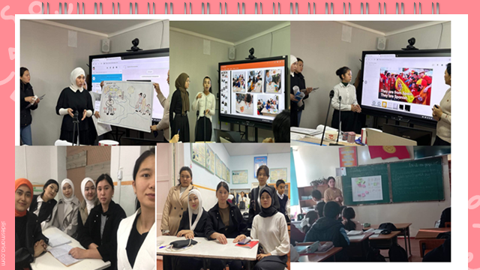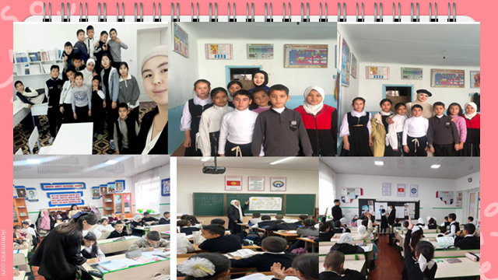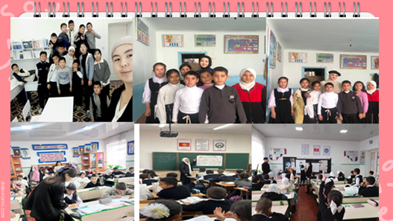

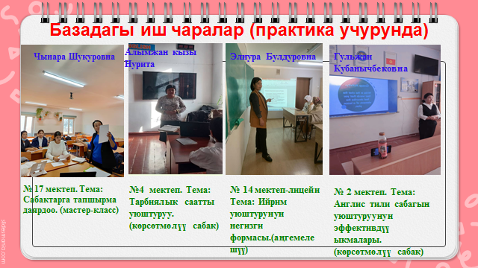
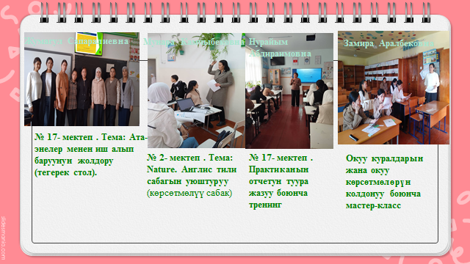

SWOT- АНАЛИЗ
Жетишкендиктер | Кемчилдиктер
-Стденттер практикага өз убагында барып жатты.  -Берилген тапшырмаларды жол картанын негизинде аткарышты.  -Студенттерди баалоодо баалоо критерийлери негизинде бааланды.  -Ар бир студентке насаатчылык менен коштоо деген баракчасы толтурулду.  -Студенттер мактоо баракчаларды алып келишти.  -Отчеттор өз убагында тапшырылды.  -Студенттер мектеп жетекчилиги тарабынан жумушка чакыруу алышты  Студенттер практика учурунда окуганга караганда сабак отуп практика жузундо оздоруну анализдеп кучтуу жактарын корсотуп ошол коллектив ичинде иштеп кете алыууну уйронушту жана балдар менен мамиле тузо алышты.Практиканын маанилуулугун тушунуп жетишти.Класс менен иштоону уйронушту. | -Инновациялык методдорду аз колдонгондугу.  -Көрсөтмө куралдарды такай колдонбогону.  -Практика учурунда студенттер мектепте 6 саат болгон жок.  -Досканы туура пайдаланган жок  -Окуучулар менен мамиле тузүүдө кыйналгандыгы. Усулдук жактан сабак стуруктурасын план конспект тузуу  Балдар менен мамиле тузуудо кыйынчылыктар. Сабакты жетиштуу тушундуро албоо. Максат койууда компетенттуулук жонундо маалымат жоктугу материалдарды пайдалана албоо соз байлыгынын жетишсиздиги  - кемчиликтердин бири болуп – студенттер практикасын аяктап отчет даярдаганда мекеме тарабынан отчетго тиешелуу тиркемелер берилбеши;
Мүмкүнчүлүктөр | Коркунучтар
-Тажрыйбалуу мугалимдердин сабагына көбурөөк катышуу.  -Практика жетекчилерден усулдук жардам алуу жана колдонуу. Класста колдонулуучу создорду колдонулду, англис тилинде суйлоого аракет жасашты. Артта калган окуучулар менен иштоону уйронушту. | -Кемчилдиктерди жойбосо ,мүмкүнчүлүктөрдү колдонбосо анда мыкты адис болуп чыга албайт.  Убагында сабак отууну туура оздоштурбосо план жазууну билбесе максат койууну жана убакытты туура пайдалана албаса келечекте мектепте иштоо учурунда ушундай эле койгой жаралат.

3. Социалдык өнөктөштөр менен иштөөсү.
4. Бүтүрүүчүлөрдүн ишке жайгашуусу.
5. Профориентация ишин жүргүзүү.
“Чет тилдер” ПЦКсынын окутуучулары Базар-Коргон районунун 34 мектебине профориентациялык иш жүргүзүп келдик
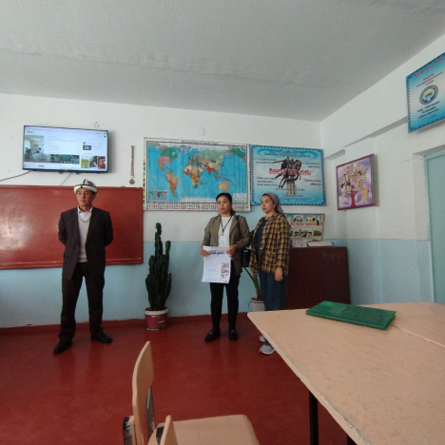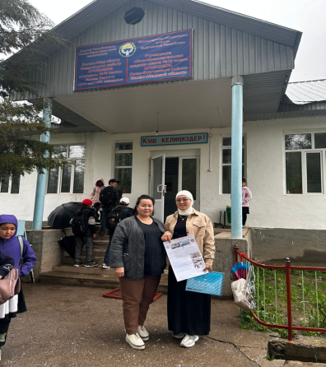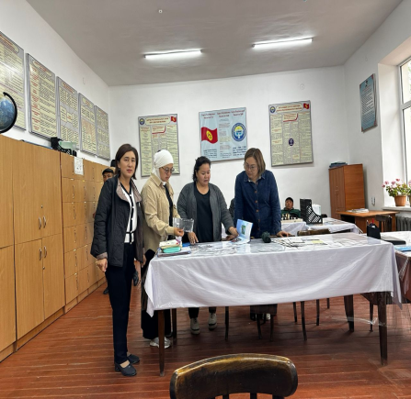

6. Конок лекциялар.
“Эске тутууну жакшыртуу” профессор Сияев Таштанбек;
Тилек Уркинчиев “ Чет мамлекеттерде окуунун жолдору (дуальное обучение)”;
«Критикалык ой жүгүртүүнүздү өркүндөтүп жана медиа мейкиндигинде ишенимдүү багыт алуу» Тахмин Хан (волонтер) Америка ордосу;
Америка ордосу «Современное развитие сообщества» Technovation Girls 2024 клубунун катышуучулары тарабынан өткөрүлдү;

3.Дене тарбия адистигинде билим алып жаткан студенттер педагогикалык практика учурунда көп көйгөйлөргө туш болушту,айрым студенттер менен практика жетекчилери тынымсыз иш алып барууга туура келди.Дене тарбия окутуучулары иш алып барууда айрым кемчиликтер көп болгондуктан,педагогикалык практика учурунда дене тарбия адистигинин окутуучулары М.Разаков,Ж.Ажыкулов өндүрүштүк окуу иштери боюнча ЖАКтын директорунун орун басары Ү.Т.Кайкиевалар студенттердин сабактарына катышуу менен биргеликте,мектептердеги дене тарбия окутуучулары менен тегекрек стол,диспуттарды өткөрүшүп,учур талабындагы көйгөйлөр жана жетишкендиктер менен пикир алмашты.Мында ЖАКтын окутуучусу М.Разаков дене тарбия предмети боюнча даярдаган план-конспектинин үлгүсүн,өзү даярдаган адистик боюнча китебин мектептеги дене тарбия окутуучуларына сунуштады жана практикант-студенттердин практика мезгилиндеги абалы тууралуу пикирлешти.Айрым жетекчилер студенттердин активдүүлүгүн бөлүп көрсөтүшсө,айрымдары студенттердин документация иштери менен иштөөдөгү кемчиликтерин бөлүп көрсөтүштү.Окуу жана
4.Мектепке чейинки билим берүү” адистигинде билим алып жаткан студенттерибиз бул адистискте 2 тайпа болгондуктан,практика жетекчилери студенттер менен тынымсыз иштер алып барылды.Рефлекциялык конференцияда студенттер ндрштк практика учурунда кездешкен кйгйлрд айтышып,сабактарды уюштуруудагы кемчилдиктер,уюштуруу иштериндеги мчлштктр жоннд айтышты.Жыйынтыктоочу конференцияларда МЧББМда даярдаган көрсөтмө куралдарынын өзгөчөлүктөрүн ала келишип,презентация учурунда көрсөтүп бере алышты,мындан сырткары өндүрүштөн МББУнун жетекчилери да келип катышып,студент-практиканттардын ийгилигин бөлүп көрсөтүштү.
Жыйынтыгында,бул адистиктеги студенттер практикаларын айрым кемчиликтерге карабастан, практикаларын өз деңгээлинде өткөрө алышты жана көпчүлүк студенттерибиз өздөрүнүн активдүүлүгүн көрсөтүшүп,мектеп жетекчилиги,МЧББМ тарабынан “ыраазычылык катттарды” алып келүүгө жетишти.Дене тарбия,башталгыч класстарда окутуу,чет тили,мектепке чейинки билим берүү адистигинде эмгектенип жаткан окутуучулар,студенттерге усулдук жардам берүү максатында мектептерде көрсөтмөлүү сабактардын өтүп берүүнүн графигин түзүп,студенттерге жакындан жардам берүүнү уюштурушту.Иш-планга жараша,конок-лекциялар уюштурулуп,студенттер,окутуучулар катышышып,жогорку деңгээлдеги иш-аракеттер жүргүзүлдү\
2023-2024-окуу жылындагы мектепке чейинки билим берүү ПЦКсынын окуу планына ылайык практиканын төмөнкү түрлөрү аткарылды.
Окуу;
Өндүрүштүк;
Мамлекеттик;
Окуу практикасынын уюштуруу бөлүгү
Окуу практикада студенттер Жалал-Абад шаарындагы мектепке чейинки билим берүү мекемелеринде болушту. Тиркеме №1
Аткарылуучу окуу практикасына практикага барган тайпалар МЧББб-2-22, МЧББк-2-22 тайпасынын студенттери практиканы ийгиликтүү аткарышты. Практиканын жөнөтүү конференциясы өткөрүлүп, ага ЖАМУнун карьераны өнүктүрүү жана өндүрүштүк практиканы уюштуруу бөлүмүнүн жетектөөчү адиси Н.С.Жолдошалиева, ЖАКтын өндүруштүк практика боюнча директордун орун басары У.Т.Кайкиева,ЖАКтын өндурүштук практика жетекчиси Э.А.Режапова жана адис практика жетекчилер Б.С.Калимбетова, М.А.Шерматова, А.А.Бабаевалар катышты. Конференцияда негизинен практиканын максаты, студент практиканттардын милдеттери жана укуктары, практиканын жол карталары менен тааныштырылды. Практика учурундагы санитардык-эпидемиологиялык гигиеналык эрежелер, санитардык китепчелер, техникалык коопсуздук эрежелери боюнча кенири маалымат берилди. Практикасынын максаты, милдети менен тааныштырылып, практиканын негизги мазмунун студенттердин профессионалдык-педагогикалык ишмердүүлүгү түзөөрү айтылды.
Окуу практикасында студенттерди МЧББ мекемелерине алып баруу, жайгаштырууну практика жетекчилери өз учурунда аткарышты.
ички сырты тартиптер жана эмгек кодекс менен тааныштырылып, милдеттерин укуктарын билишип, практика өтөөгө даяр болушту.
МЧББ мекемесиндеги коллектив менен, тайпадагы балдар менен тааныштырылып тайпаларга бөлүнүштү.
Үйрөнчүк бөлүгү
Студент-практикант тарбиячы насаатчынын күндөлүк ишмердүүлүгүн байкоо менен, тарбиячынын иш аракеттерин үйрөнүшүп,
тайпадагы балдар менен карым-катнаш түзүүнү үйрөнүштү,балдар бакчаларындагы тарбиячы тарабынан өткөрүлүүчү сабактарга катышып алгачкы сабак өтүү көндүмдөрүн үйрөнүштү.
2-3 жаштагы балдардын психологиялык, физиологиялык калыптануусуна педагогикалык анализ жүргүзүштү.окутуу чөйрөлөрү, активдүүлүк борборлорундагы балдардын иш аракеттерин байкап , үйрөнүштү.
3жаш курактагы балдардын өсүү өзгөчөлүктөрүн байкоо, үйрөнүү; ( Курактык психология жана мектепке чейинки педагогика китептерин колдонушат).
балдардын 3 жыл ичинде өздөштүрүлгөн ык-машыгууларын байкап үйрөнүштү. (3жаштан кийин кеч китебин колдонот)

Методикалык бөлүгү
Сабак учурунда балдар менен тарбиячынын ортосунда түзүлгөн жагымдуу атмосферанын түзулушүн байкоо менен үйрөнүшүп методикалык жардам алып турушту. Балдарга сабак учурунда сабакка бологон активдүүлүгун жогорулатуу жана баалоо учурундагы тарбиячынын иш аракеттерин үйрөнүү менен
балдар бакчасындагы балдардын оюн ишмердигине байкоо жүргүзүшүп балдардын сабакка катышууусу, жетишүүсүнө жана оюн ишмердүүлүгүнө болгон иш аракеттерине байкоо жүргүзүштү, анализдешти. көнүгүү сабактарын өткөрөт(сөз өстурүү жана ийлеп чаптоо)сабакка керектүү көргөзмө куралдарды тандоого практиа жетекчи методикалык сунуштарды берип турушту. Мектепке чейинки мекемелердин тарбиячыларына дидактикалык материалдарды жасоону жана аларды сабакта пайдалануунун ыкмаларын үйрөнүү, аларды даярдоого жардам беришти.
Математика, дене тарбия жана сүрот сабактарына катышат студенттер менен биргеликте анализдешип методикалык жардамдарды көрсөтүп,
тайпа тарбиячысынын ата-энелер менен иш алып барган иштерин өздөштүрүүнү үйрөнүшүп, алып баруучу иштерди билип кайтышты.
Мектепке чейинки мекемелердин тарбиячыларына дидактикалык материалдарды жасоону жана аларды сабакта пайдалануунун ыкмаларын үйрөнүшүп, аларды даярдоого катышып, жана колдонууларды билишти.
Тарбиялык бөлүк
Окуу практикада мектепке чейинки билим берүү адистигинин практикант- студенттери балдар бакчаларында балдар менен оюндун түлөрүн уюштурушту жомок кечелерин уюштуруу менен балдардын чыгармачылык кечелерине катышышты,, байкашты, үйрөнүштү жана аткарууга жетишишти.
Балдардын бош убактыларын туура пландаштырууну, экусскурсия, сейилдөөлөрдү пландоону, уюштуруу билишип келишти. Ата-энелер менен болгон иш аракеттерге катышып, , байкап үйрөнүшөт. Окуу практикасы жүрүп жаткан учурда тартип бузуулар болгон жок. Практиканын аягында студенттердини практикадан жазылган отчеттору текшерилип, жыйынтыктоочу конференция өткөрүлүп, практика учурундагы пайда болгон көйгөйлөрдү атап, студенттердин отчетторун угуп, сунуш ой пикирлер айтылып отчеттор бааланат жана АВНге киргизилет.

Студенттер тарабынан сунуш практика бүткөндөн кийин деле, биз өндүрүштөгү тарбиячыларга барып жардамдашып турсак деген сунуш айтылып, туура кабыл алынды. Демек практика учуру аяктагандан кийин практикан студент бош убактыларында барууну каалагандыгын билип өз кесибине болгон кызыгуусу жогорулаганын белгиледик.
https://jagu.edu.kg/kg/categories/86/contents/833
https://jagu.edu.kg/kg/categories/86/contents/1035
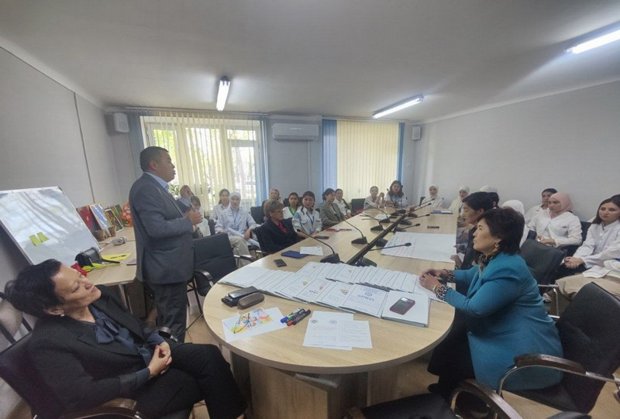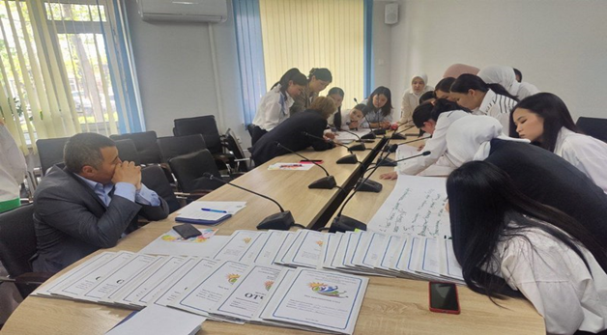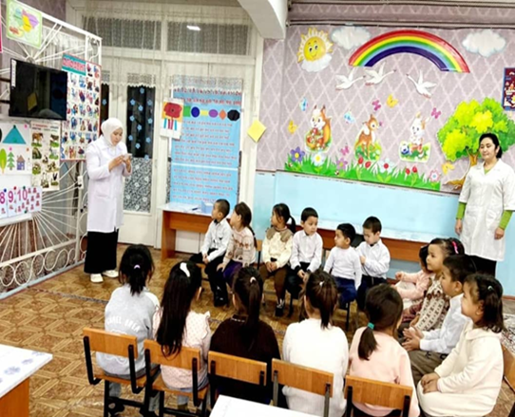

Өндүрүштүк практика
2023-2024-окуу жылында мектепке чейинки билим берүү ПЦКсында өндүрүштүк практикага МЧББб-2-21 тайпасы, МЧББк-01-22 тайпалары барып, практиканы ийгиликтүү аяктап келишти. Практикага жөнөтүу жана жыйынтыктоочу конференци өз убагында уюштурулуп турду.
Практиканы уюштуруу, жайгаштыруу
Практикага жөнөтүлүүчү конференциялар өз убагында катышып, практиканын максаты, милдеттери менен тааныштырылды.. Студенттерди МЧББ мекемелерине алып баруу жайгаштыруу, ички сырты тартиптер жана эмгек кодекс менен таанышат, милдеттерин укуктарын айтышты.
Педагогикалык көндүмдөрдү өнүктүрүу -переспективалык планга ылайык ишмердүүлуктөрдүн түрүн аныктоо менен тарбиячынын иш аракетин аткарууга көнүгүү менен анализ жүргүзүштү. Тарбиячынын милдеттерин аткарууга даярдык көрүүдө практика жетекчилер методикалык жардамдарды беришти. Өшондой эле өз алдынча методикалык адабияттардан оюндарды, конүгүүлөрдү тандоого көмөктөшүштү. Өндүрүш жетекчилерден жана практика жетекчилеринен консультацияларды алып турушту. Педагогикалык көндүмдөрдү өнүктүрүү-переспективалык планга ылайык ишмердүүлуктөрдүн түрүн аныктоо тарбиячынын иш аракетин аткарууга көнүгүү, анализ жүргүзүүнү аткарууга жетишишти. Өз алдынча методикалык адабияттардан оюндарды, конүгүүлөрдү тандоо,
балдар менен көзөмөлдөөлөрдү, баарлашууларды жүргүзүү, кун режимин аткаруну,окуу-тарбиялоо иштердин иштлмелерин түзүү, өтүү анализдөөнү, практика жетекчилери менен бирге методикалык жардам алып турушту. Балдар үчүн кыймылдуу оюндарды уюштуру жана аткарууда китептерди сунуштап жардам берип турушту. Студенттер интернет булактарынан, өз алдынча китептерден оюндарды таап балдарды ойнотууда мыкты жактарын көрсөтүштү. Балдар менен мамилешүүнү жүргүзүү, анализдөө, күн режимин аткарууда да педагогикалык чеберсилигин көрсөтө алды. Переспективалык пландарды алуу жана түзүү, сабактын пландарын үйрөнүү да өз учурунда аткарылды. Оюндардын түрлөрүн туура уюштуруу балдарды оюндарды аткартуудагы методикалык өзгочөлүктөрдү да жакшы үйрөнүштү. Тарбиячылар тарабынан откөрүлүүчү сабактарга катышуу, анализдөө, андан методикалык жардамдарды алуу да эң жакшы жолго коюлду.
Методикалык бөлүк-балдар бакчаларындагы борборлор менен иштөөгө көнүгүү,тарбиячынын иш аракетин аткаруу сабактардын пландарын түзүп сабак өтүү анализдөө( сөз өстүрүү жана ийлеп чаптоо) сабактарын мыкты аткарышты. Борборлоштуруп сабак өтүү(математика, сөз өстүрүү, сүрөт) сабактарын да үйрөнчүк сабактарды өтүудө жолго коюлган. Балдар ишмердигин уюштуруу(окуу-оюн,жеке-чыгармачылык, дене көнүгүүлөр) спорттук оюндарды уюштуруу да каралып студенттер мыкты аткарууга жетишишти. Өнүктүрүүчү чөйрөлөрдү куруу боюнча сунуштарды угуу жана үйрөнүү, тарбиячынын ордун ишин аткаруу, иш жүргүзүү дө да практика жетекчилер студенттерге байкоо жүргүзүшүп анализдеп мктодикалык, жардамдарды берип турушту. Педагогикалык иштерди жогорулатуу боюнча изденүүлөрдү жаратуу сабак өтүү (конструкциялоо, сүрөт ) сабагын өз алдынча өтүү болду.

Тарбиялык иштер -балдар менен сюжеттүү-ролдук оюндарды уюштуруу жана анализдөө иштери аткарылды. Жаш өзгөчөлүктөрүнө дал келүүчү оюндарды тандоо жана уюштуруу да жакшы уюштурулуп, практиканттар мыкты аткарышты. Ата-энелер менен иштөөдөгү тарбиячынын иш аракеттерин анализдеп , үйрөнүп келишти. Көңүл ачуу кечелерин уюштуруу, аткаруу ата-энелер менен байланышта жумуш жүргүзүү
сейилдөө, саякаттарды уюштуруу аткаруу да жакшы аткарылып студенттер практиканын бул бөлүгүн да мыкты аткарышты. Практиканы жыйынтыктоо учурунда студенттер керектүү документтерин алышып, отчетторун даярдап жыйынтыктоочу конференцияга катышып отчетторун тапшырышты.
http://jagu.kg/view/news/id_news/3169
http://jagu.kg/view/news/id_news/3166
http://jagu.kg/view/news/id_news/3139

Мамлекеттик практика
МЧББзк-1-21, МЧББб-2-21 жана МЧББк-01-22 тайпалары барып,практиканы ийгиликтүү аткарып келишти.
Уюштуруу иштери. Практикага жөнөтүлүүчү конференция уюштурулду, практиканын максаты, милдеттери менен тааныштырылды.
Студенттерди МЧББ мекемелерине алып барып, жайгаштырылды. Студенттердин практика учурунда укуктары жана милдеттери менен тааныштырылды. Жол караталар алдына ала даярдалып берилди. Мектепке чейинки билим берүү мекемелерине жайгаштырылды.

Окуу -усулдук иштин аткарылышы. Бакчаларда балдардын бош убактыларын уюштурууда балдарга педагогикалык психологиялык анализдерди жүргүзүүдө практика жетекчилери студенттерге барып жеринен методиалык сунуштарды айтып, жакындан жаржамдашып турушту. Сабакта колдонулуучу көрсөтмө куралдарды тандоого, методикалык жардам берип турушту.
Студент- практикант методикалык китептерден изденишип, сабак өтүүнү аткарууда ( жадыбал боюнча) барып үйрөнчүк сабактарга катышып, андан соң, көргөзмөлүү сабактар аткарылды. Көргөзмөлүү сабактарга студенттер менен практика жетекчилер катышып, өндүрүштөн тарбиячылар катышып биргеликте анализ берилип, методикалык жардам берилип, сунуштар айтылып турат. Тиркеме №5
Тайпа ичинде балдарды сюжеттүү-ролдуу оюн уюштурууга даярдайт жана катышат, иш учурунда байкоо жүргүзүү жана методикалык сунуштарды алат. Тарбиячынын иш аракетин аткаруудагы, эң бир чоң бөлүк болуп эсептелген балдарга оюндун түрлөрүн уюштуруп турушту. Өюндарды атайын методикалык китептерден колдонулуп жатышты: Дидактикалык оюндар жана сабактар. Которгон Т.Сагымбаев Эрте жаштагылар үчүн өткөрүлүүчү дидактикалык оюндар. Которгон Т.Сагымбаев .
Көргөзмөлүу сабактарга катышуу, анализдөө методикалык сунуштарды алуу менен практикант –студенттер аянтчаларда өткөрүлүүчү оюндарды пландоо жана аткарууну жакшы өздөштүрүп келишти. Тарбиячы тарабынан өткөрүлүүчү сабактарга студенттер катышышып, байкоо жүргүзуп , анализдейт, өздөрүнө методикалык сунуш ойлорун кабыл алат.
Студент-практикант өз алдынча сабактарды өтүп, методикалык жардамдарды алуу менен тажрыйба алып келишти. Тарбиячынын милдетин толугу менен аткарууга жетишип, балдар менен болгон күн режимин толук, өз учурунда бардык иш аракеттерди аткарууга жетишишти.
Тарбиялык иштер Майрамдарда залдарды жасалгалоону образдарды туура берүүнү үйрөнүшөт. Майрамдарга карата жасалгалоонун айрымачылыктарын билишип, ар бир бир майрамдын жасалгалоосунда өзгөчөлөнтүп жасалгалоону аткарууда методикалык сунуштарды алып турушту. Майрамдарга балдарды даярдоонун ыкмаларын билишип, туура уюштурууга жетишишти. Көңүл ачуучу кечелердиди уюштурушту.
Экскурсияларды уюштурушту, саякатка алып баруудагы эрежелерди билишип, андагы аткарылуучу ар бир ишти, туура аткарууга жана туура байкоо жүргүзүүнү үйрөнүштү. Практика жетекчилер студенттерге методикалык жардамдарды жеринен барып жардамдашып турушту.
Ошондой эле тарбиячы тарабынан өткөрүлгөн ата-энелер чогулуштарына катышуу менен ата-энелер менен иштөөнү да жакшы өздөдөштүрүп келишти. Мында да керектүү методикалык китептер берилип турду. Мисалы, Тарбиячыларга кеп кенештер усулдук колдонмо. Түзүүчү: “Наристе” балдарды мектепке даярдоо программасы усулдук колдонмо. Иштеп чыккандар: Э.Камалов, Г.Исаева 2014ж. Балдар бакчаларында эстетикалык тарбия берүү, Которгон Б.Орозов 1993-ж.
Аянтчаларды жасалгалоо, жаратылыш бурчтарын көрктөндүрүүгө катышышып мамлекеттик практиканы ийгиликтүү аткарышты жана өздөрүнө көптөгөн усулдук жардамдарды алышты жана аны практика жүзүндө колдонууга жетишишти. Практиканы ийгиликтүү аякташты.

http://jagu.kg/view/news/id_news/3062

http://jagu.kg/view/news/id_news/3099
Мектепке чейинки билим берүү ПЦКсынын практикалары боюнча адистигиндеги SWOT анализ
Жетишкендиктер | Кемчилдиктер
- студенттерде өз адистигине кызыгуунун жогорулашы (окуу практикасы)  -студенттер адис катары өздөрүн көрсөтүп жумуш орун табуу мүмкүнчүлүгүнө ээ болушту.  -студенттер Мектепке чейинки билим берүү мекемелериндеги  -практиканын жол карталары оңдолуп жаңыланып иш берүүчүлөр менен түзүлдү. | -студенттер ишканадан үй-бүлөөлүк шартына, ден-соолугуна байланыштуу сураганган учурда окуу жайдагы жетекчисине билдирбегендиги өндүрүш жетекчиси.  -алыскы райондо жашаган студенттерди жашаган дареги боюнча практига жайланыштыруу мүмкүн эмес;
Кемчиликтерди жоюу жолдору | Тоскоолдуктар
-Ишканадагы жетекчилер менен маектешүү аркылуу студенттерди көбүрөөк адистикке байланыштуу иштер менен алек болуусун камсыз кылуу.  -студенттер ишканадан суранган учурда окуу жайдагы жетекчисине да билдирүүсүн талап кылуу | -студенттерди практика өтөө үчүн МЧББМне жайгаштырууда ата-энелердин көмөгүнүн төмөндүгү  Балдар бакчаларындагы балдардын санынын көрсөтүлгөн стандарттан ашыгы.

Күчтүү жактары:  Практика өтөөнүн күчтүү жактары болуп биздин бүтүрүүчү алдыңкы студенттерибизге Мектепке чейинки билим берүү мекемелери тарабынан ишеним көрсөтүлүп, практика башталган күндөн баштап иш орундары сунушталып, практика аяктаганга чейин толук кандуу жумушун үйрөнүп, вакант орундарга сунуш беришет.  Жол карталар жана жумушчу программаны бекитүүдө иш берүүчүлөр менен макулдашылат. | Алсыз жактары:  - Балдар бакчаларында балдар менен иштөөдө балдардын саны стандартта көрсөтүлгөндөн көп болгондугу. Студенттердин сабак өтүүсүндөгү, иштөөсүндөгү кыйынчылык.  - Орус тилинде сүйлөй албагандыгы.
Мүмкүнчүлүктөр:  Практика өтөөнүн мүмкүнчүлүктөрү болуп, практика өтөө учурунда, өзүнүн жоопкерчиликтүүлүгүн, жасаган жумушуна тактыгын, айтылган жумуштурды өз учурунда аткарып жана жасалып жаткан жумушту тез кабыл алган студенттерге МЧББМ тарабынан жумушка калуу сунуштары берилди, бирок окуу процессин үзгүлтүккө учуратпоо үчүн окуу жай тарабынан жооп берилбегендиктен, окууну бүтөөрү менен жумушка кабыл алуу мүмкүнчүлүгү бар. | Коркунучтар:  Мамлекеттик МЧББУдагы тайпаларда балдардын көптүгүнөн практика учурунда студенттер кайрылып иштөө кызыкчылыгы жоголууда.

5. “Тигүү буюмдарын конструкциялоо,моделдештирүү технологиясы” адистигинин студенттери өндүрүштүк практикаларын окуу процессинин графигинин негизинде өтөштү.Ар бир тайпанын практика жетекчилер,ПЦКнын практика жетекчиси ,ЖАКтын ӨО боюнча директордун орун басары Ү.Т.Кайкиева жана ЖАМУнун практика жана карьера бөлүмүнүн жетектөөчү адистеринин катышуусунда практикага жөнөтүлүп жаткан студенттерге практиканын максаты,милдеттери,аткарылуучу иш-аракеттер,жыйынтыгында отчетторду тапшыруудагы документтер жөнүндө маалыматтар берилди.Ар бир практика жетекчилери слайддар аркылуу аткарылуучу иштерди,тапшыруулучу документтердин тизмесин,баалоо критерийлери тууралуу маалыматтарды беришти.Практика учурунда практика жетекчилери студенттер менен тыгыз иш алып барышты,жол карта боюнча усулдук жардамдамдарын берип турушту.2023-2024-окуу жылында бул адистикте конференциялар өз учурунда өткөрүлдү.Тигүү буюмдарын конструкциялоо,моделдештирүү технологиясы адистигинде билим алып жаткан студенттер жыйынтыктоочу конференцияда өз колдорунан жасалган буюмдардын презентациясын жасашты.Бул иш- чара жогорку деңгээлде уюштурулду.
2023-2024 - жаны окуу жылында Тигүү буюмдарын конструкциялоо, моделдөө жана технологиясы адистигиндеги КМТШИк-01-22(11). КМТШИ-2-21 (9) тайпаларынын студенттери 11.09.2023 – 21.10.2023-ж чейин график боюнча өндүрүштүк практикага чыгышты. Студенттер Жалал-Абад жана Бишкек шаарындагы тигүү цехтери менен түзүлгөн келишимдин негизинде практикага жөнөтүлдү. Практика башталаардан үч күн мурун берилген график боюнча практика алдындагы конференция өткөрүлдү. Конференцияда өндүрүштүк практиканын жобосунун негизинде практиканын максаты жана мазмуну, жол карталар, санитардык-коопсуздук эрежелер менен студенттер таанышышты. Өндүрүштүк практикага ПЦКдан жетекчи болуп Мырзабаева К.А., Мамажунусова Н.С., Жолдошова М.К., Кадырова С.Д., Мадашова Н.И., Абдуманап к.Д. бөлүнгөн. КМТШИк-01-22(11), КМТШИ-2-21 (9) тайпаларынын студенттеринин жалпы 41 студенттен 12 студент Бишкек шаарындагы “Эл кийим” тигүү цехине жайгаштырылган, 8 студент ЖАКтын №1 тигүү цехинде практика өтөгөн. Тайпалардагы 21 студент Жалал-Абад шаарындагы жана Сузак районундагы тигүү цехтерде өндүрүштүк практиканы өтөгөн. Бардык тигүү иш каналары менен эки тараптуу келишимдер түзүлдү. Пратика өтөө учурунда жетекчилер студенттерден кабар алышып, тиешелүү жардамды берип турушту. Бишкек шаарындагы студенттер менен онлайн, ватсапп аркылуу байланышып турушту. Ноябрь айында практиканы жыйынтыктоочу конференция болуп өттү. Конференцияга КМТШИ-01-22 тайпасынын студенттери толук катышты, ал эми КМТШИ-2-21 тайпасынан 3 студент катышпай калды, анын ичинен 1 студент Акматбекова Н. үй-бүлөлүк шартына байланыштуу окуудан кеткен, 2 студент, Асилбекова А, Жолболдуева А., ден-соолугуна байланыштуу конференцияга катышпаган. Конференцияга катышкан студенттер практика учурунда даярдаган кийимдерин демонстрациялашты. Студенттердин отчетторун, күндөлүк, мүнөздөмөлөрдү жетекчилер бирден текшерип алышты. Аягында 33 студент АВНге бааланды, ал эми 6 студент (кошумча билдирүү тиркелет) практика учурунда ооруп жана практиканы 3-кундөн ашык калтыруу кундору болгону үчүн ЖАКтын №1 окуу цехине кайрадан 2 жумага практикага чыгарылып, практиканы толук өтөп отчетторду тапшыргандан кийин алар да АВН ге бааланды.
Жыл башында КМТШИк-01-22(9,11) тайпасында 19 студент катталган, андан бир студент үй-бүлөлүк шартына байланыштуу окуудан чыгып кеткен, бирок ушул эле тайпага башка окуу жайдан 1 студент которулуп келгендигине байланыштуу байланыштуу өндүрүштүк практикага бөлүнгөн саат 114 саат толук аткарылган.
КМТШИ-2-21 тайпасынан 23 студент катталган, андан 2 студент үй-бүлөлүк шартына байланыштуу окуудан чыгып кеткендигине байланыштуу өндүрүштүк практикага бөлүнгөн саат 138 сааттан 126 саатка кыскарган, башкача айтканда 12 саат аткарылбай калган.
Жалал-Абад колледжинин 2023-20 24-окуу жылынын окуу планына жана окуу процессинин графигине ылайык, Тигүү буюмдарын конструкциялоо, моделдөө жана технологисы адистигинин КМТШИ-01-22, КМТШИ-2-21 тайпаларынын студенттерине 29.01.2024-16.03.2024-ж чейин Квалификациялык иш алдындагы практикасы пландалган. Квалификациялык иш алдындагы практиканы жетектөө үчүн төмөндөгү окутуучуларды Абдыманап кызы Д, Жолдошова М К, Кадырова С.Д, Мамажунусова Н.С, Мадашова Н.И, Мырзабаева К. А. жана өндүрүштөн “Ай-Тумар” тигүү цехинин жетекчиси Э.А. Абдуллаева, “Эл-кийим” тигүү цехинин жетекчиси Омурбекова Э.К, “Шаң-Стиль” тигүү цехинин жетекчиси Абдулазова Н. Г., бекитилген.
Жыл башында КМТШИк-01-22(9,11) тайпасында 19 студент катталган, практикага бөлүнгөн саат 133 саат, аткарылды- 133 саат, КМТШИк-2-21 (9) тайпасына жыл башынды-23 студент катталган жана 161 саат бөлүнгөн, 2 студент бири нчи жарым жылдыкта окуудан кеткендигине байланыштуу-14 саат аткарылбай калган.
Жалал-Абад колледжинин 2023-2024-окуу жылынын окуу планына жана окуу процессинин графигине ылайык, Тигүү буюмдарын конструкциялоо, моделдөө жана технологиясы адистигинин КМТШИ-2-22, КМТШИ-3-22 тайпаларынын студенттерине 01.04.2024-13.04.2024-ж чейин Окуу практикасы пландалган.
КМТШИ-2-22-тайпасында жыл башында-19 студент катталып , практикага бөлүнгөн саат-76 саат каралган, аткарылды-52 саат, 6-студент окуудан кеткендигине байланыштуу-24 саат аткарылбай калган, КМТШИ-3-22 тайпасында жыл башында-21 студент катталып, практикага -84 саат каралган, аткарылды-76 саат, 2-студент окуудан кеткендигине байланыштуу 8 саат аткарылбай калган.
Ар бир жыйынтыкталган практиканын анализи (сандык жана сапаттык) чыгарылды. Жаңы мекемелер менен келишимдер түзүлүп толукталды. Ищ берүүчүлөр менен жолугушуулар уюштурулуп практикага тиешелүү көйгөйлөр жана маселелер талкууланды. Практикага жөнөтүү конференциялары өтүлүп студенттерди жооптуу жетекчилер жол карталар менен тааныштырышты, отчет жазуу боюнча көрсөтмөлөрдү берип жатышты. http://jagu.kg/view/news/id_news/3030 Жыйынтыктоо конференциялары уюшкандыкта өтүлүп протоколдор жазылды. Мамлекттик практиканын рефлекция конференциясы ЖАКтын №1 тигүү цехинде уюштурулуп, кеп -кеңештер практика жетекчилер тарабынан берилди. https://jagu.edu.kg/. Ар бир өткөрүлгөн конференциялар ЖАМУнун сайтына жана Facebook, инстаграм, телеграммдарга өз учурунда жайгаштырылып, жарык көрүп жатты. Ошондой эле практиканттар практика учурунда окуу илимий изилдөө иштерин жүргүзүп жыйынтыгын конференцияда баяндап беришти. Илимий иштин темалары менен баяндаган студенттердин аты жөнү сандык сапаттык баалоо тиркемесиндеде берилди.
2023-жылдын ноябрь айында Өндүрүштүк практиканын жыйынтыгы “биз жараткан кийимдер темасында 3-курс студенттери менен подиум дефиле өткөрүлдү.
2023-жылдын декабрь айында “Улуттук кийимдер улут мурасы” деген темада 2-3 курстар үчүн “Базар коргон айымдары” коммерциялык кооперативинин башчысы, Абазова Айжамал Суйналиевна конок лекция өттү. (протокол №7 14.12.2023-ж).
Тигүү буюмдарын конструкциялоо ПЦКсынын практикалары боюнча SWOT анализ
Жетишкендиктери  - практиканын жол карталары иш берүүчүлөр менен чогуу талкууланып, оңдолуп түзүлдү, практиканын жумушчу программасын түзүүдө иш берүүчүлөрдүн сунуштары эске алынып түзүлдү;  -практика өтүлүүчү ишканалардын арбындыгы жана көптөгөн ишканалар менен жаны келишим түүзүү мүмкүнчүлүгү;  -студенттердин өз адистигине кызыгуунун жогорулашы;  -бүтүрүүчү курстун студенттери практикаларын Бишкек шаарындагы тигүү цехтеринде өтөп келишти;  -студенттер ири массалык тигүү ишканаларында практика өтөп, цехтин участоктору менен кенен таанышышты;  -студенттер практика учурунда илимий изилдөөлөрдү жүргүзүштү;  -жыл ичинде иш берүүчүлөр жана бүтүрүүчүлөр менен бир нече тегерек стол, конок лекция жана жолугушуулар өткөрүлдү;  - Бишкек жана Ош шаарындагы тигүү цехтери менен келишимдер түзүлдү;  - КМТШИ адистиги соода-сатык палатасы менен келишим түзүп, студенттердин практика учурунда даярдаган буюмдарынын көргөзмөсү уюштурулду  - Практика өтөп келген студенттер өндүрүш тарабынан ыраазычылык кат, мактоо баракчаларына ээ болушту | Кемчиликтери  - кээ бир студенттердин практика учурунда жоопкерчиликтин аздыгынан, практика өтөбөй окуу жайдан чыгарылгандыгы;  - студенттердин практика учурунда жооп сураганда колледжден практика жетекчисине кабар бербегендиги;  - өндүрүш жетекчилеринин документацияга так болбогондугу;  - окуу практикасына чыккан студенттер отчетту, күндөлүктү, арызды кандай формада жазууну билишпегендиги;  - кээ бир тигүү ишканаларда практиканы жол картанын негизинде өтөөгө уруксат бербегендиги.
Кемчиликтерди жоюу жолдору  - өндүрүш жетекчилери менен маектешүү аркылуу студенттерди көбүрөөк адистикке байланыштуу иштер менен алек болууну камсыз кылуу;  - кыргыз тил сабагында иш кагаздарын жазуу формаларын жумушчу программага киргизилип өтүү;  - өндүрүш жетекчилеринен практиканын документациясына көбүрөөк көңүл буруусун талап кылуу;  - практика учурунда студенттер жооп сураганда практика жетекчисине дагы билдирүүнү талап кылуу. | Тоскоолдуктар  - массалык өндүрүү иш каналарында праткиканы жол карта менен өтөөгө уруксат бербегендиги;  - студенттер башка шаарга барып практика өтөөдө турак жайдын, жашоо шарттын жок болуп калгандыгы
6.“Өзгөчө кырдаалдардан коргонуу” адистигинин студенттери өндүрүштүк практикаларын толугу менен программанын негизинде аткарышты.ӨКМдин Жалал-Абад областык башкармалыкка караштуу төмөнкү бөлүмдөрдө: “Ыкчам”, “Калкты жана аймакты коргоо”, “Материалдык-техникалык камсыздоо”, КР ӨКМнин “Мониторинг жана прогноздоо” департаментинде, ӨКМдин Жалал-Абад областтык өрт өчүрүү агентигинин Жалал-Абад шаардык бөлүмүндө, КР ӨКМнин Жалал-Абад областык «Сел жана суу ташкындарынан коргоо» бөлүмү, шаардык куткаруу кызматында өндүрүштүк практиканын өтөштү. Практика мезгилинде окуу учурунда алган теориялык билимдерин өндүрүш менен айкалаштырып жана ошондой эле жол картасына байланыштуу маалыматтарды топтоштуруп ӨКМдин Жалал-Абад областы боюнча башкармалыгынан жакшы бааларга ээ болушту. Практика жетекчилери Эшбаев А.А., Исмаилов Б.А жумушчу программадагы камтылган сааттарын толук аткарышты.
“Автомобиль транспортун техникалык тейлөө жана оңдоо” адистиги боюнча:Студенттер үчүн негизги болгон практикасынын бардык программасындагы каралган тапшырмалар толугу менен аткарылды. ЖИ “Осмонов” жана “Айти” ЖАК ишканаларындагы бардык цехтеринде, учаскаларында оңдоо-түзөө иштери менен кенен таанышып практикалык жумуштарды аткарыштып практиканын бардык түрлөрүн өтөштү.
Практикалык окуу учурунда алган теориялык билимдерин өндүрүш менен айкалаштырып жана ошондой эле жол картасына байланыштуу маалыматтарды топтоштуруп ЖИ “Осмонов” жана “Айти” ЖАК ишканаларында жакшы бааларга ээ болушту.
“ӨКК жана АТТТжО” ПЦКсынын студенттер 2023-2024 окуу жылында окуу, өндүрүштүк жана квалификация алдындагы практикаларын түзүлгөн келишимдер боюнча ӨКМдин Жалал-Абад областы боюнча башкармалыгында, ЖИ “Осмонов”, “Жалал-Абад Тазалык” муниципалдык мекеме, ДЭУ-52 жана ЖАКтын ОӨК мекеме-ишканаларында өтөп келишти. Келишимдердин саны 5. (Тиркеме 1).
“Өзгөчө кырдаалдардан коргонуу” адистигинин практикалык базасы болуп
ӨКМдин Жалал-Абад областык башкармалыкка караштуу төмөнкү бөлүмдөр: “Ыкчам”, “Калкты жана аймакты коргоо”, “Материалдык-техникалык камсыздоо”, КР ӨКМнин “Мониторинг жана прогноздоо” департаменти, ӨКМдин Жалал-Абад областы боюнча өрт өчүрүү жана куткаруу бөлүктөрү, КР ӨКМнин Жалал-Абад областык «Сел жана суу ташкындарынан коргоо» агентиги, КР ӨКМне караштуу Жалал-Абад областык Гидрометеорогиялык кызматтары эсептелинет.
“Автомобиль транспортун техникалык тейлөө жана оңдоо” адистигинин практикалык базасы болуп ЖИ “Осмонов”, ДЭУ-52, “Айти” ЖАК, ОсОО “Авангард” тех.сервис, “Жалал-Абад Тазалык” муниципалдык мекеме ишканалары жана ЖАКтын ОӨКси эсептелинет. (Тиркеме 2).
2023-2024-окуу жылынын башталышында практиканын 3 түрү жана башка дисциплиналар боюнча жумушчу программалар ПЦК жыйынында каралып бекитилди. Жыйында практика боюнча жумушчу программа, студетттердин жол картасы талкууланып жана жаныдан иштеп иштеп чыгылды, ошондой эле студентердин өтөгөн практикасын баалоо критерийлери киргизилди. (Протокол №1. 27.08.2024-ж).
Сентябр айында базалык мекеме ишканалардын өндүрүштүк практика жетекчилери Атабеков Т.А. - ӨКМдин Жалал-Абад облусу боюнча башкармалыгынын кадрлар бөлүмүнүн башкы адиси, Осмонов Р.А. – “Осмонов Р” ЖИ директору, Исаков С.У. – “Айти” ЖАКнун директорлору, Маматкулов У. А.- “Жалал-Абад Тазалык” муниципалдык мекемесинин жарандык коргонуу жана техникалык коопсуздук боюнча башкы адиси менен практиканын жумушчу программасын, студетттердин жол картасын, өндүрүштөгү практика жетекчисинин жол картасын жана базада өткөрүлүүчү иш-чаралардын пландарын калкуулоо боюнча ПЦКнын жыйыны болуп өттү. Жыйындын натыйжасында иш берүүчүлөрдүн сунуштарын эске алып жаны окуу жылына практика боюнча базаларда өткөрүлүүчү иш-чаралар түзүлүп бекитилди. (Протокол №2. 15.09.2024-ж).
2. Практиканын жүрүшү жөнүндө.
2023-2024 - жаны окуу жылынын биринчи жарым жылдыгында “ӨКК жана АТТТжО” ПЦКсынын адистиктеринин ӨККк-2-21(9,11), ТОиРАТк-2-21 (9,11) тайпаларынын студенттери 09.10.2023.-18.11.2023-ж чейин график боюнча өндүрүштүк практикага чыгышты. Бекитилген график боюнча Б. Осмонов атындагы ЖАМУнун Карьераны өнүктүрүү жана өндүрүштүк практиканы уюштуруу бөлүмүнүн башчысы Н.С. Жолдошалиеванын жана ЖАКтын өндүрүштүк окуу боюнча директордун орун басары Ү.Т. Кайкыеванын катышуусу менен практика алдындагы конференция болуп өттү.
Конференцияда өндүрүштүк практиканын жобосунун негизинде практиканын максаты жана мазмуну, жол карталар, практиканы баалоо критерийлери, санитардык-коопсуздук эрежелер менен студенттер таанышышты.
Өндүрүштүк практикага “Өзгөчө кырдаалдардан коргонуу” адистиги боюнча ПЦКдан жетекчи болуп А.А. Эшбаев., Б.А. Исмаиловдор бөлүнгөн, “Автомобиль транспортун техникалык тейлөө жана оңдоо” адистиги боюнча ПЦКдан жетекчи болуп М.А. Бекешов., Н.М. Мавлянов., Эргешов Б.Т., Э.Ч. Ташиевдер бөлүнгөн.
ӨККк-2-21 тайпасынын 13 студентти ӨКМдин Жалал-Абад областы боюнча башкармалыктын “Ыкчам”, “Калкты жана аймакты коргоо”, “Материалдык-техникалык камсыздоо”, КР ӨКМнин “Мониторинг жана прогноздоо” департаменти, ӨКМдин Жалал-Абад областы боюнча өрт өчүрүү жана куткаруу бөлүктөрүнө жайгаштырылды. (ӨКМдин Жалал-Абад областы боюнча башкармалыгынын буйругу).
ТОиРАТк-2-21 тайпасынын 20 студенттинин 12 студенти “Осмонов Р” ЖИ, 3 студенти “Жалал-Абад Тазалык” ММ, 4 студенти ЖАК ОӨК, 1 студенти “Раимбек Ата” автосервиси ишканаларына жайгаштырылды.
Практика өтөө учурунда жетекчилер студенттерден кабар алышып, тиешелүү жардамды берип турушту. Ноябрь айында практиканы жыйынтыктоочу конференция болуп өттү. Конференцияга тайпадагы студенттер толук катышып, практика учурундагы отчетторун, күндөлүк, мүнөздөмөлөрүн толук көрсөтүштү жана жетекчилер бирден текшерип алышты. Аягында ӨККк-2-21 тайпасынын 13 студенти АВНге бааланды. ТОиРАТк-2-21 тайпасынын 18 студенти бааланып, 2 студент Алтынбек уулу Бексултан, Ырысбеков Байэл, окуу жайдан чыгарылгандыгына байланыштуу бааланган жок.
2023-жылдын ноябрь айында ӨКМдин Жалал-Абад областы боюнча башкармалыгынын Жарандык коргонуу бөлүмүнүн башчысы, башкамалыктын башчысынын орун басары подполковник. Мамаев Сталбек Сулайманович “КР ӨКМнин жарандык коргонуу маселелерин уюштуруу жана укук ченемдик актылыры менен таанышуу” деген темада ӨККк-2-21 тайпасынын студенттерине конок лекция болуп өттү. 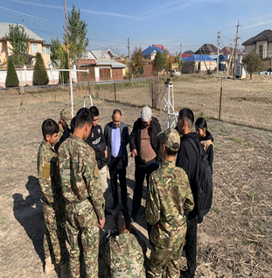 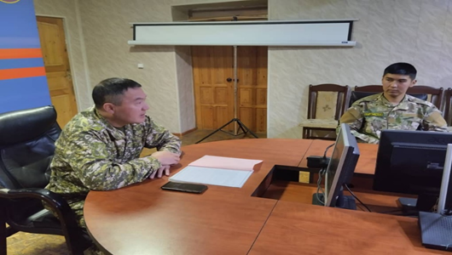 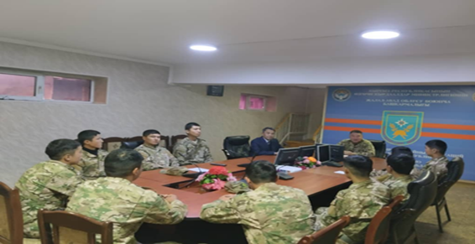
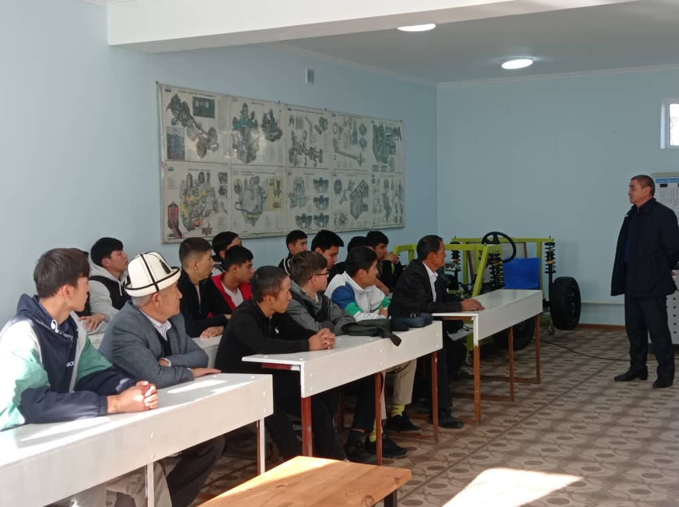
“Жалал-Абад Тазалык” муниципалдык мекемесинин жарандык коргонуу жана техникалык коопсуздук боюнча башкы адиси Маматкулов Узакбай Абдылдаевич “Автотранспорт мекемелеринде техникалык коопсуздукту сактоо” деген темада ТОиРАТк-2-21 тайпасынын студенттерине конок лекция болуп өттү. (Протокол № 5. 17.11.2024-ж, фотоматериальдар).

2023-2024-окуу жылынын экинчи жарым жылдыгында ӨККк-2-21, ТОиРАТк-2-21 тайпаларынын студенттери 04.03.2024-20.04.2024-ж чейин квалификациялык алдындагы практикага жөнөтүлдү. Практика жөнөүү конференциясы берилген график боюнча атайын программа даярдалып өткөрүлдү. Конференциягы ПЦКнын практика жетекчилери, тайпалардагы 13 жана 19 студенттери жана ЖАКтын өндүрүштүк окуу боюнча директордун орун басары Ү.Т. Кайкиева катышты. Конференцияда квалификациялык иштин алдындагы практиканын жобосунун негизинде практиканын максаты жана мазмуну, жол карталар, практиканы баалоо критерийлери, санитардык-коопсуздук эрежелер менен студенттер таанышышты. Конференция боюнча маалыматтар ЖАГУнун сайтына жайгаштырылды. Практикага ПЦКдан жетекчи болуп А.А. Эшбаев., Б.А. Исмаилов., М.А. Бекешов., Н.М. Мавлянов., Досматов Н.Э., Эргешов Б.Т., Э.Ч. Ташиевдер бөлүнгөн.
ӨКК-2-21 тайпасынын 13 студентти ӨКМдин Жалал-Абад областы боюнча башкармалыктын “Ыкчам”, “Калкты жана аймакты коргоо”, “Материалдык-техникалык камсыздоо”, КР ӨКМнин “Мониторинг жана прогноздоо” департаменти, ӨКМдин Жалал-Абад областы боюнча өрт өчүрүү жана куткаруу бөлүктөрүнө жайгаштырылды. (ӨКМдин Жалал-Абад областы боюнча башкармалыгынын буйругу).
ТОиРАТк-2-21 тайпасынын 19 студенттинин 11 студенти “Осмонов Р” ЖИ, 3 студенти “Жалал-Абад Тазалык” ММ, 4 студенти ЖАК ОӨК, 1 студенти Кочкор –Ата (Кыргызнефтегаз) ишканаларына жайгаштырылды.
Пратика өтөө учурунда жетекчилер студенттерден кабар алып, текшерип турушту. Практика учурунда баалоо критерийлери боюнча студенттерден квалификациялык иштин 50% бүтүрүп келүү талап кылынган. Тилекке каршы бөлүнгөн студенттер талапты аткара алган эмес. Мындан тышкары студенттер практика учурунда квалификациялык ишине байланыштуу илимий иш даярдап келишкен. (ӨККк-2-21 тайпасынын бардык студенттерине окуу жайды аяктагандан кийин милдеттүү аскер кызматын өтөп келип жумушка орношуу сунушталды).
2023-2024-окуу жылынын экинчи жарым жылдыгында ӨККк-2-22, ТОиРАТк-2-22, ТЭМк-01-21 тайпаларынын студенттери 01.04.24ж.-13.04.24-ж чейин окуу практикасын өтөштү. Студенттер ӨКМдин Жалал-Абад областы боюнча башкармалыгына жана ЖАКтын ОӨК, ДЭУ-52 ишканаларына жөнөтүлдү.
Практика башталаардан мурун берилген график боюнча ЖАКтын өндүрүштүк практика боюнча орун басары Ү.Т. Кайкыеванын катышуусу менен практика алдындагы конференция өткөрүлдү. Конференцияда өндүрүштүк практиканын жобосунун негизинде практиканын максаты жана мазмуну, жол карталар, практиканы баалоо критерийлери, санитардык-коопсуздук эрежелер менен студенттер таанышышты. Окуу практикага ПЦКдан жетекчи болуп А.А. Эшбаев., Б.А. Исмаилов., М.А. Бекешов., Н.М. Мавлянов., Досматов Н.Э., Эргешов Б.Т., Э.Ч. Ташиевдер бөлүнгөн бөлүнгөн.
ӨККк-2-22 тайпасынын 25 студенти ӨКМдин Жалал-Абад областы боюнча башкармалыктын бардык бөлүмдөрү, ӨКМдин департаменти, агенстволору, өрт өчүрүү жана куткаруу бөлүктөрү жана алардын структуралары менен кенен таанышып чыгышты.
ӨКК-2-22 тайпасынын студенттери ӨКМдин Жалал-Абад облсты боюнча башкармалыгы өткөргөн "Облус аймагында ар кандай мүнөздөгү өзгөчө кырдаалдар коркунучу жаралган учурда жана катталганда облустук башкаруу органдарынын иш аракеттери" боюнча штабтык машыгууга катышышты. Машыгууга ЖАКтын өндүрүштүк практика боюнча директордун орун басары Ү Т. Кайкиева, ЖАКтын өндүрүштүк практика жетекчиси Э.А. Режеповалар катышышты. (Фотоматериалдар сайтка жайгаштырылды).
Өзгөчө кырдаалдарда коргонуу адистигинин студенттери менен Өзгөчө кырдаалдар министрлигинин ардагерлери менен жолугушуу өткөрүлдү. (Фотоматериалдар сайтка жайгаштырылды).
ӨКК-2-22 тайпасынын студенттери ӨКМдин Жалал-Абад областы боюнча башкармалыкта кызмат өтөп жаткан колледждин бүтүрүүчүлөрү менен жолугушушту. (Фотоматериалдар сайтка жайгаштырылды).
ТОиРАТк-2-22, ТЭМк-01-23 тайпаларынын 7 жана 5 студенти ЖАКтын окуу-өндүрүштүк комплексинин заманбап техникалары, каражаттары жана аспаптары менен таанышып чыгышты.
Пратика өтөө учурунда жетекчилер студенттерден кабар алышып, тиешелүү жардамды берип турушту. Апрель айында практиканы жыйынтыктоочу конференция болуп өттү. Конференцияга тайпадагы студенттер толук катышышышты. Студенттердин отчетторун, күндөлүк, мүнөздөмөлөрдү жетекчилер бирден текшерип алышты. Аягында ӨККк-2-22 тайпасынын 24 студенти АВНге бааланды, 1 студент Калмаматов Ырыскелди практикага катышпагандыгы үчүн бааланган жок. ТОиРАТк-2-22 тайпасынын 11 студенти АВНге бааланды, 5 студенти Абдылжанов Эрлан, Жумабаев Мусурманкул, Мыктыбек уулу Нуртилек, Насирдинов Уларбек практиканын отчетун тапшырбагандыгы үчүн бааланган жок. ТЭМк-01-23 тайпасынын 10 студенти АВНге бааланды. ТЭМк-01-23 тайпасынын студенттери Самидинов Эсеналы, Сатаров Эсентур, Асилбеков Омурбек окуу жайдан чыгарылдыгына байланыштуу бааланган жок. Практикалардын аягында жыйынтыктоочу конференция өткөрүлүп, анда өз-ара пикир алмашуу, практика учурундагы артыкчылык-кемчиликтер, көйгөйлөр белгиленди.
Өзгөчө кырдаалдардан коргонуу адистиги боюнча.
Күчтүү жактары (Strength) | Алсыз жактары (Weakness)
1. Базалык ишкананын азыркы кездеги заманбап материалдык-техникалык базасы  2. Иш берүүчүлөр менен ​​НКББП (ОПОП) талкулоо жана резенциялоо.  3. Практиканын жол карталары, баалоо критерийлери иш берүүчүлөр менен чогуу талкууланып, оңдолуп түзүлдүгү, практиканын жумушчу программасын түзүүдө иш берүүчүлөрдүн сунуштары эске алынып түзүлдү  4. Студенттердин өз адистигине кызыгуунун жогорулашы;  5. Студенттер практика учурунда илимий изилдөөлөрдү жүргүзүштү  6. Жыл ичинде иш берүүчүлөр жана бүтүрүүчүлөр менен бир нече тегерек стол, конок лекция жана жолугушуулар өткөрүлдү  7. Окуу планында каралган практиканын бардык түрлөрүн өтүү үчүн орундарды кеңейтүү мүмкүнчүлүктөрү.  8. Базалык ишкананын жетекчилигинин студенттерге жетиштүү шарттарды түзүп бериши.  7. Жогорку квалификациялык адистерди өндүрүштүк практика жетекчиликке дайындалышы.  8. Практика өтөп келген студенттерге жумуш ордун сунуштоо.  9. Жаңы курулган ОӨК жана жогорку деңгээлдеги материалдык-техникалык базасы  10. Ишкердикти окутуу, ар кандай стартаптарды түзүү.  11. Жогорку деңгээлдеги материалдык-техникалык базанын негизинде жумуш ордунда окутуу.  12. Башка окуу жайлардын окутуучуларынын квалификациясын жогорулатуу борборун түзүү.  13. Кыска мөөнөттүү курстардын санын көбөйтүү.  14. Практиканын бардык түрлөрүн ОӨКте өткөрүү. | 1. Кээ бир студенттердин практика учурунда жоопкерчиликтин аздыгынан, практика өтөбөй окуу жайдан чыгарылгандыгы;  2. Студенттердин практика учурунда жооп сураганда колледжден практика жетекчисине кабар бербегендиги;  3.Окуу практикасына чыккан студенттер отчетту, күндөлүктү, арызды кандай формада жазууну билишпегендиги;
Мүмкүнчүлүктөр (Opportunity) | Коркунучтар (Threat)
1.Адистик боюнча окуу процессин ишке ашырууда лидер болуу. | 1. Жок

7.“Энергетика ПЦКсынын “Электр менен камсыздоо, “Электрдик станциялар, системалар жана тармактар” адистери
ЭСк-2-21ЭССк-2-21, ЭСзк-1-21тайпасында квалификация алдындагы практикага график боюнча чыгышты.Студенттер жашаган жерлерине
Ал эми Жалал-Абад шаарына жакын жашаганстуденттер өздөрүнүнжанаата-энелердинмакулдугумененЖалал-Абад райондук электр тармактар
жана электр энергиясын сатуу ишканасына түзүлгөн келишимдин негизинде практикага жөнөтүлдү. Практика башталаардан үч күн мурун берил
ген график боюнча практика алдындагы конференция менен өткөрүлдү. Конференцияда өндүрүштүк практиканын жобосуна ылайык,практиканын максаты жана мазмуну менен тааныштырылды.
2023- 2024 окуу жылынын окуу процессин жакшыртуу максатында иш берүүчүлөр менен тыгыз байланышта болуп, практиканын жол карталарын жана базадагы иш-чараларды уюштурууну жакшырттык.
Түзүлгөн келишимдер .
ЖАКтын Энергетика ПЦКсы 2023-2024 окуу жылында өндүрүш менен тыгыз байланышта болуп, жаңы 5 ишкана менен келишим түзүлдү. ЖАКтын Энергетика ПЦКсы Жалал-Абад электр тармактар ишканасы жана жеке ОсОО”Вольт 07” ишканалары менен 2027 жылга чейин түзүлгөн келишим менен иш алып барат. Таш-Көмүр КГЭС менен 2027 жылга чейин, ОсОО Көк-Арт ГЭС 2029-жылга чейин, Энерго-Курулуш ЖЧК 2025 жылга чейин Жалал-Абад санаториясы 2029-жылга чейин, Элхан-Ош ЖЧК сы, бул жеке ишкана Нуркелди курулуш компаниясынын электрдик монтаж жумуштарын аткарышып, бийик кабат үйлөрдө студенттерге жоопкерчилик өтө чоң болгондуктан 2024 жылда 2 айга гана квалификация алдындагы практика учуруна гана түзүлдү. ( 1-тиркеме)
2.Практика өтүлүүчү базалар боюнча
140212 «Электр менен камсыздоо» жана 140206 «Электр станциялары, тармактар жана системалар» адистиктеринин практикалык базалары жөнүндөгү маалыматтар 2-тиркемеде көрсөтүлдү. (2-тиркеме )
База жөнүндо маалымат (аянты, жабдуулары ж.б.) (3-тиркеме )
1. Электр менен камсыздоо ( тармактар боюнча) адистикги боюнча.
- - Жалал-Абадэлектронун ААК 9 бөлум 1500м²
- -Жалал-Абад РЭС 7 бөлүм 1000м²
- -Базар-Коргон РЭС 3 бөлүм 900 м²
- -Сузак РЭС 6 бөлүм 1200м²
- -Ноокен РЭС 5 бөлүм 1200м²
- -Шамалды-Сай УЭС 3 бөлүм 1200м²
Жабдыктар: Электр жабдыктардын баары бар.

2. Электр станциялар, тармактар жана системалар.
- Жалал-Абад жогорку чыналуу ишканасы 6 бөлүм 800м²
    - Жалал-Абад 110 /35/10/6 кв Жалал-Абад подстанциянын 40м²
Жабдыктары: Ремонтный цех трансформаторлор,
- электр кыймылдаткычта,
- метрология бөлумү- акылдуу эсептегичтер.

2023- 2024 окуу жылынын окуу процессинин графигине ылайык I жарым жылдыгында “Электр менен жабдуу (тармактар боюнча)” “Электр станциялары, тармактар жана системалар” адистигинин ЭСк-2-21 жана ЭССк-2-21 тайпаларынын студенттери өндурүштүк практикага 09.10.23ж.-18.11.23-ж аралыгындагы мезгилде чыгышты.
ЭСк-2-21 тайпасындагы студенттер Жалал-Абад электр тармактары ишканасынын райондук тармактарына жанан сатуу ишканаларына бөлүнүштү. Практика жетекчилери Алимбаева Г. 24 саат бөлүнүп, 4 студент практикасын аяктап, отчетун тапшырды. Практика жетекчиси Шаимкулова С.А. 84 саат бөлүнүп, 78 саат аткарылды. Аткарылбай калган 6 саат, жыл башында студенттин саны көп болуп калгандыгына байланыштуу. Эң жакшы баага Атакелдиев Хажиаакбар ээ болду, анткени отчеттору талапка ылайык жана илимий ишине ( темасы: 35 кВ Таш-Булак аба чубалгысын кайра куруу) практика учурунда жакшы маалыматтарды изилдеген.
ЭССк-2-21 тайпасындагы студенттер Жалал-Абад электр тармактары ишканасынын райондук тармактарына жанан сатуу ишканаларына бөлүнүштү. Практика жетекчилери Алимбаева Г. 18 саат бөлүнүп, баары толук аткарылган. Практика жетекчиси Шаимкулова С.А. 54 саат бөлүнүп, 9 студент практикасын аяктап, отчетун тапшырды. Паязова Ж. 12 саат бөлүнүп, толук аткарылды. Курбанов А. 24 саат жана Капаровага 12 саат бөлүнүп, экөөнөн 12 саат аткарылбай калган. Жалпы тайпа боюнча акарылбай калган саат жыл башында студенттин саны көп болуп калгандыгына байланыштуу https://www.facebook.com/share/p/SBbLv2LNmVMeM8b4/?mibextid=oFDknk онд.практикага жыйынтыктоо конференциясы (протокол №9 30.11.23)
Сырттан окуган ЭСзк-1-21 тайпасы квалификация алдындагы практиканы 06.11.23ж.-23.12.23ж. өттү. Сырттан окуган 29студенттер жалпы эле областыбыздын райондук электр тармактар ишканаларына бөлунушту. (протокол №11 28.12.23) Жалпы тайпанын студенттери Алимбаева Г.Ж. бөлүнгөн Камытов Дастан кеч тикеленгендигине байланыштуу кошумча билдирүү менен практикага чыгып, отчет күндөлүктөрүн кеч тапшырды. (протокол №12 31.01.24)
https://www.facebook.com/share/p/NL4uGRMatEgTYrjV/?mibextid=oFDknk
2023 -2024 окуу жылынын окуу процессинин графигинин II жарым жылдыгында “Электр менен жабдуу (тармактар боюнча)” “Электр станциялары, тармактар жана системалар” адистигинин 04.03.24ж-20.04.24ж. ЭСк-2-21 жана ЭССк-2-21 тайпалары квалификация алдында практикасын өтөштү. https://jagu.edu.kg/kg/categories/77/contents/572
ЭСк-2-21 тайпасындагы студенттер Жалал-Абад электр тармактары ишканасынын райондук тармактарына жанан сатуу ишканаларына, жаңы келишим түзүлгөн ишканалар Жалал-Абад санаториясы, Элхан-Ош ЖЧКсына бөлүнүштү. Практика жетекчилери Алимбаева Г., Курбанов А. жана Шаимкулова С. Бөлүнгөн студенттеринин отчет күндөлүктөрүн өз убагында тапшырышты. Конференция учурунда студент Атакелдиев Хажиакбар, Керимбеков Даниель жана Муканбетов Адилет эң жакшы жооп берип эң жакшы баага ээ болду, анткени отчеттору талапка ылайык жана илимий иш темалары боюнча жогорку деңгээлде презентациялашты. Бул тайпадагы студенттер толугу менен конференцияга катышып бааланышты.(протокол №10 07.05.24)
ЭССк-2-21 тайпасындагы студенттер Жалал-Абад электр тармактары ишканасынын райондук тармактарына жанан сатуу ишканаларына бөлүнүштү. Бул тайпада 16 студент практикага чыгып, толук кандуу отчет, күндөлүктөрүн тапшырышып, АВНге өз учурунда бааланышты. Эң жакшы деген баага Акимов К. жана Аалиев Амантур бааланды.
Квалификация алдындагы практикада ар бир студент квалификациялык жумуштунун темасы боюнча 80% маалымат топтоп келип, электрдик бөлүгүнүн эсептерин чыгарып келишкен. Студенттин илимий изилдөө иштерин так жана суктанаарлык аткарган студенттер: Акимов А. жана Муканбетов А. болду. .(протокол №10 07.05.24)
https://www.facebook.com/share/p/XNq3sBabJsfDxQY4/?mibextid=oFDknk
ЭСк-2-22, ЭССк-2-22 тайпаларынын студенттери 01.04.2023-12.04.2023 аралыгында окуу таанышуу практикасын өтөп келишти. Студенттер практикага биринчи жолу чыгышып, кызыгуусун арттырганы белгилүү болду. Практика учурунда балдардын кесипке кызыгуусун арттыруу максатында Токтогул ГЭСке экскурсия ЖАМУ тарабынан каржыланып уюштурулду https://jagu.edu.kg/ru/categories/77/contents/913 Окуу практикасында жылдан өзгөчөлөнүп студенттер Уч-Коргон жана Таш-Көмүр ГЭСтеринде практика өтуштү. (проткол №9 24.04.24) (6-тиркемеде аткарылбай калган сааттар боюнча, 10-тиркемеде баалар боюнча анализ)
https://jagu.edu.kg/kg/categories/77/contents/820
https://www.facebook.com/share/p/b3aebAvn2wtdD1ag/?mibextid=oFDknk

Энергетика ПЦКсында практика боюнча журналдар толугу менен толтурулуп, ар бир жетекчинин отчеттору тиркелген.
Соңку окуу жылында иш берүүчүлөр менен тыгыз байланышта болгондугубуздун себеби, аларга окуу жайыбыз тарабынан берилген маянанын жогорулашы да түрткү болду. Ар бир өндүрүш практика жетекчилери билдирүү менен вакант сааттарына өз убагында маянасын ала тургандай кылып, паспорт көчүрмөлөрү жана банктагы эсеп номерлери менен тиркелип тактамалар жазылды. (11-тиркеме вакант сааттардын билдируусунун көчүрмөсү)
2021-2022, 2022-2023-окуу жылындагы практиканттардан алынган отчетторду (мамлекеттик практиканын отчетторунан башкасы) жок кылуу боюнча ПЦК башчы, практика жетекчи, өндүрүштүк практика жана карьера бөлүмүнүн өкүлдөрүнөн турган комиссия түзүлүп, АКТ (протокол менен) жазылды. Үч экземплярдан турган түп нускадагы АКТнын бири архивке, бири өндүрүштүк практика жана карьера бөлүмүнө, бири ПЦКга тапшырылат. (5-тиркеме)
2023-2024-окуу жылдында Энергетика ПЦКсында жалпы практикага 768,7 саат бөлүнүп, анын 663,7 сааты толук аткарылган. Студенттердин кыймылынын негизинде 105 саат аткарылган эмес.(6,7,8-тиркемер)
-практикага жөнөтүү жана жыйынтыктоо конференциялары (ар кандай себептер менен кечигип тапшырган практиканттар боюнча протоколдун көчүрмөсү) протоколдоштурулган.
ЭСзк-1-21 тайпасынын студенти квалификация алдындагы практикага кеч чыккандыгына байланыштуу, кечигип бааланган. (протокол №12 31.01.24)
ЭСк-2-22 группасынын студенти Эргешев Марлен окуу-таанышуу практикасынын конференциясына катышып, бирок күндөлүгүнө печаттары, кол коюлбаганына байланыштуу кечигип бааланган.(протокол №10 07.05.2024)

“Энергетика” ПЦКсынын практикалары боюнча адистигиндеги SWOT анализ
Окуу практиканын жүрүшүндөгү кемчиликтер, жетишкендиктер, кемчиликтерди жою жолдору, сунуштар (SWOT анализ).

Жетишкендиктер | Кемчиликтер
- студенттерде өз адистигине кызыгуунун жогорулашы (окуу практикасы)  -Токтогул ГЭСине экскурсия уюштура алдык;  - студенттер адис катары өздөрүн көрсөтүп жумуш орун табуу мүмкүнчүлүгүнө ээ болушту.  - студенттер ишканаларда бардык бөлүмдөрү менен таанышышты  -баалоо критерийлери адистикке ылайыкташтырылып түзүлдү  -практиканын жол карталары оңдолуп жаңыланып иш берүүчүлөр менен түзүлдү.  - Жол карталар жана жумушчу программаны бекитүүдө иш берүүчүлөр менен макулдашылат.  -ЖАЭТишканасында өзгөрүлмө буйрук чыгарууга жетиштик | - студенттер ишканадан үй-бүлөөлүк шартына, ден-соолугуна байланыштуу сураганган учурда окуу жайдагы жетекчисине билдирбегендиги;  - алыскы райондо жашаган студенттерди жашаган дареги боюнча практига жайланыштыруу мүмкүн эмес;  - кээ бир студенттердин отчетун өз убагынан кеч калтырып тапшыруусу.  - кемчиликтердин бири болуп – студенттер практикасын аяктап отчет даярдаганда мекеме тарабынан отчетго тиешелуу тиркемелер берилбеши;  - мекеменин документтердин толтурулушун, колдонулушун көрүүгө мекеме тарабынан мумкүнчүлүк берилбеши;  - чыңалуунун астында студенттердин иштей албашы  - подстанцияларга допуск берилбеши
Кемчиликтерди жоюу жолдору | Тоскоолдуктар
-Ишканадагы жетекчилер менен маектешүү аркылуу студенттерди көбүрөөк адистикке байланыштуу иштер менен алек болуусун камсыз кылуу.  - студенттер ишканадан суранган учурда окуу жайдагы жетекчисине да билдирүүсүн талап кылуу | - студенттерди практика өтөө үчүн ишканаларга жайгаштырууда ата-энелердин көмөгүнүн төмөндүгү

Күчтүү жактары:  Практика өтөөнүн күчтүү жактары болуп биздин бүтүрүүчү алдыңкы студенттерибизге Жалал-Абад электр тармактары ишканасы тарабынан ишеним көрсөтүлүп, практика башталган күндөн баштап иш орундары сунушталып, практика аяктаганга чейин толук кандуу жумушун үйрөнүп, вакант орундарга сунуш беришет.  Жол карталар жана жумушчу программаны бекитүүдө иш берүүчүлөр менен макулдашылат. | Алсыз жактары:  Жалал-Абад электр тармактары ишканасы ишканаларынын кызматкерлери жогорку чыңалуунун астында иштегендиктен, студенттерге толук кандуу жумуш кылууга уруксат берилбегени
Мүмкүнчүлүктөр:  Практика өтөөнүн мүмкүнчүлүктөрү болуп, практика өтөө учурунда, өзүнүн жоопкерчиликтүүлүгүн, жасаган жумушуна тактыгын, айтылган жумуштурды өз учурунда аткарып жана жасалып жаткан жумушту тез кабыл алган студенттерге ишкана тарабынан жумушка калуу сунуштары берилди, бирок окуу процессин үзгүлтүккө учуратпоо үчүн окуу жай тарабынан жооп берилбегендиктен, бош убактыларында стажировка өтөөгө уруксат берилди, стажировка үч айга созулуп, бүтөөрү менен жумушка кабыл алуу мүмкүнчүлүгү бар. | Коркунучтар:  Практика өтөө учурундагы адистикке кедерги тийгизген коркунучтарга инфляция – болгон учурда иш орундары кыскарып, ишканалар жабылып, практикага жайгаштыруу үчүн ишканалардын жетишсиз болуп калышы.

8“Автоматташтырылган системалар жана математика” ПЦКсынын “Эсептөө техникаларын жана автоматташтырылган системаларды программалык камсыздоо”, “Маалыматтарды иштеп чыгуунун автоматташтырылган системасы жана башкаруу”(тармактар боюнча), адистигинде окуу планы жана окуу процессиинин графигинде окуу таанышуу, өндүрүштүк,квалификация алдындагы үч түрдүү практикалар түзүлгөн.Практикаларды өтөө үчүн атайын базалык мекемелер менен келишимдер түзүлгөн.Базалык мекемелердин аттары: Жалал- Абад шаарынын Кыргыз телеком, “AISNET”,”EXCELENT”окуу борбору,”ЛОГОС”окуу борбору ОСОО” Полиграфия” банкттар,айыл өкмөттөр,мектептер,райондук почталар Жалал-Абад областык китепканасы ишканаларында өндүрүштүк, ал эми сырттан окуган студенттер квалификация алдындагы, окуу таанышуу практикаларын өтөштү.Ар бир жетекчи өзүнө бөлүнгөн студенттерди өз убагында текшерип турушту,жакындан жардам көрсөтүп,түшүнбөгөгөн суроолоруна жооп берип,ишканадагы жетекчи менен байланышып жатышты.Ар бир ишкананын өздөрүнүн программалары менен иштеп,студенттер да ошол программа менен иштегенге жардам көрсөтүп жатышты.Учурда студенттерди практика жөнөтүү конференциялар түзүлгөн графиктин негизинде өткөрүлдү. Практика жетекчилери өзүнө бөлүнгөн студенттер менен тыгыз байланышта болуп, көзөмөлдөп турушту. Студенттер практика учурундагы сүрөттөрүн ватсаптан жиберип турушту. Практика учурунда аткарылбай калган сааттар студенттердин санын азайгандыгына байланыштуу болду.Өндүрүштүк практиканын жыйынтыгы менен конференция өткөрүлдү .Адистиктер боюнча өткөрүлгөн практикалардын отчеттору алынып,авнге баалары коюлду.
2023- 2024 окуу жылында окуу планына жана окуу процессинин графигине ылайык, Автоматташтырылган системалар жана математика ПЦКсынын Автоматташтырылган системаларды жана эсептөө техникасын программалык камсыздоо адистигинин студенттери келишим түзүлгөн ишканаларга буйруктун негизинде практика өтөштү. ПЦКдан тажрыйбалуу адистер практиканттарга жетекчи болуп дайындалышты. Практика жетекчилери практикантты күндөлүк, жол карта менен тааныштырып жолдомосун беришти. Өндүрүштөн бекитилген адистер да ЖАКтан түзүлгөн жол картанын негизинде иш алып барышты. Практиканын алгачкы күнүнөн баштап эле студенттерди иш орду, техникалык коопсуздук эрежелери менен тааныштырып жылуу тосуп алып жатышты. Практиканттар жаңы орг.техникалар менен иштегенди үйрөнүшүп, сайттарды долбоорлоону мыкты өздөштүрүштү. Жыйынтыктоочу конференцияда аткарган иштерин слайд аркылуу демонстрациялап, баалоо критерийинде көрсөтүлгөн критерийлердин негизинде бааланышты.

Практиканын жүрүшүндөгү кемчиликтер, жетишкендиктер, кемчиликтерди жою жолдору, сунуштар.
SWOT анализ
- Күчтүү жактары
- Теориялык билимди практикалык иште колдоно билүү
- Өндүрүштөн жетекчинин иш тажрыйбасынан үйрөнүү
- Адис катары калыптануу

Алсыз жактары
- Коллектив менен иштөө тажрыйбасынын жоктугу, бул эффективдүү өз ара аракеттенүүнү жана үйрөнүүнү кыйындатат
- Жумушка жоопгерчиликсиз жандашуу

Мүкүнчүлүктөр
- Ишканадагы жаңы технологияларды өздөштүрүү, колдонуп көрүү.
- Тажрыйбалуу жетекчилерден пикир алуу, үйрөнүү
- Бул адистикте иштеп жаткан адистер менен онлайн баарлашуу жана жумушка орношуу

Коркунучтар
- Копьютерди туура пайдалануу. Ден-соолукка залал келтирбөө
- Компьютерде копко отуруп (кээде 24 саат бою) стресс жана уйкусуздукка кабылуу
- Татаалдыктарга баш ийүү

2.Практика өтүлүүчү базалар боюнча

ЖОО боюнча Жала-Абад шаарындагы Лек окуу борборунда Виртуалдык блок түзүү ОРМ системасында практика жүзүндө ишке ашыруу

Алдыңкы тажрыйба борбору Жалал-Абад колледжинин “Автоматташтырылган системаларды жана эсептөө техникаларын программалык камсыздоо” адистиктерине окуу Жумуш ордунда окутуу боюнча Жала-Абад шаарындагы Лек окуу борборунда Виртуалдык блок түзүү ОРМ системасында практика жүзүндө ишке ашыруу деген темада Лек окуу борборунун жетекчиси Дарбанов Эльстан Оматбекович мастер класс өттү. Аталган мастер-класска Жалал-Абад колледжинин өндүрүштүк практика боюнча директордун орун басары Ү.Т.Кайкиева, Автоматташтырылган системалар жана математика ПЦКсынын төрагасы Д.К.Калдарова, БАС,ПОВТАС адистиктеринин окутуучулары Б.А.Маманова, Н.К.Мусакулова, Г.А .Абдразакова, Н.А.Алимусаева, М.А.Акматова, Т.К.Исмановалар жана ПОВТАС адистигин 3-курстарынын студенттери катышты. Мастер-класста Э.О.Дарбанов өзүнүн балдарды окутууда, студенттерди кесипке шыктандырууда өзунүн тажрыйбасын бөлүшүп, презентациялоо менен өттү. Жумуш ордунда окутуунун студенттерге таасири аябай жакшы болуп жаткандыгын көрсөтүп, студенттердин ар бирине бизнес-проектерди даярдоодо темалар берилип студенттер бизнес проектер менен иштөөнү кызыгуу менен аткарып жаткандыгын ар бир студент далилдеп , презентациялап беришти. Жумуш ордунда окутуу менен студенттерди кесипке болгон кызыгуусуна дагы бир өбөлгө тузүлгөндүгүн айтып өтсөк болот, анткени студенттер заманбап технология менен программалоо тилдеринде ийгиликтүү иштеп жаткандыгын көрсөтүштү. Аягында окутуучулар студенттердин иштерин көрүп баалап, ийгиликтерди каалап өтүштү. ЖАКтын өндүрүштүк практика боюнча директордун орун басары Ү.Т.Кайкиева Лек окуу борборунун жетекчиси Э.О.Дарбановго, студенттерге ийгик каалоо менен, студенттердин аткарган программаларына баа берип, жетекчилике терең ыраазычылык айтуу менен жыйынтыктады. https://www.facebook.com/groups/885543812791215

Базадагы өткөрүлгөн иш чара

Алдыңкы тажрыйба борбору Жалал-Абад колледжинин "Автоматташтырылган системалар жана математика" ПЦКсынын БАС, ПОВТАС адистектиринин 3-курстары окуу графигине ылайык азыркы күндө өндүрүштүк практиканы өтөп жатышат. Өндүрүштүк практика студенттер окуу жай менен келишими бар ишканаларга жөнөтүлдү.Азыркы учурда студенттер өз кесибине кызыгуусун арттыруу менен өздөрүнө тажрыйба ашырууда. Өндүрүштүк практиканы өтөө үчүн шаарыбыздын ишканаларына, мектептерге, окуу жайларга, окуу борборлорго бөлүнүшкөн. Студенттерге өз учурунда көзөмөл кылуу менен студенттер менен практика жетекчилери тыгыз байланышта болуп жатышат. БАС адистигинин БАСк-2-21 тайпасынын практика жетекчилери Асилбек уулу Курсант, Юлдашев Айбек,Сатимбаева Арзыкан студенттер менен тыгыз байланышта иш алып барышууда практика учурунда текшерип барып,алар менен сүйлөшүп,ар кандай суроолорго жооп берүү менен ишкана-мекемелердин жетекчилери менен да жолугушуп кайтышты. https://www.facebook.com/groups/885543812791215

Жалал-Абад колледжинин Автоматташтырылган системалар жана математика ПЦКсынын шифр 230109 Автоматташтырылган системаларды жана эсептөө техникасын программалык камсыздоо адистигинин базада өткөрүлүүчү иш- чаранын аталышы: МS Word программасында документтерди форматтоо боюнча мастер класс 07.04.2024ж күнү Жалал-Абад ш. Облустук китепканада бөлүнгөн студенттер арасында Алимусаева Н. эжеке өттү. Автоматташтырылган системалар жана математика ПЦКсынын практика жетекчиси Исманова Т. К. жана Мирзакаримова М. катышуусунда болуп өттү. МS Word программасынын көптөгөн кызыктуу командаларын, клавишалардын айкалышуусу менен иштөөлөрдү көрсөтүп өттү. Студенттер кызыккан суроолорун беришти жана көптөгөн кызыктуу маалыматтарды ала алышты.

АС жана М ПЦКсынын практикасынын жана базадагы иш чараларынын аткарылуусу боюнча маалымат
Окуу-таанышуу практикасы
Жалал-Абад колледжинин 2023-2024-окуу жылынын окуу планына жана окуу процессинин графигине ылайык, Автоматташтырылган системалар жана математика ПЦКсынын Автоматташтырылган системаларды жана эсептөө техникасын программалык камсыздоо адистигинин ПОВТАСк-01-23, ПОВТАСк-02-23, ПОВТАСк-2-22, ПОВТАСк-3-22, ПОВТАСк-4-22, ПОВТАСк-5-22 тайпаларынын студенттерине 01.04.24-13.04.24-ж. чейин 2 жумалык окуу-таанышуу практикасын өтөөгө үчүн практикага узатуу конференциясы 29.03.2024-ж болуп өттү. Практика жетекчилери студенттерди техникалык коопсуздук эрежелери, жол картасы жана баалоо критерийлери менен таныштырды. Студенттер алгачкы практикасын өтөө үчүн абдан кызыкдар экендиги берилип жаткан ар түрдүү суроолордон улам байкалып турду. https://jagu.edu.kg/kg/categories/76/contents/865
https://www.facebook.com/groups/885543812791215

Базадагы ишчара
Алдыңкы тажрыйба борбору Жалал-Абад колледжинин автоматташтырылган системалар жана математика ПЦКсынын окутуучусу Б.Маманова ПОВТАС-2-22, ПОВТАСк-01-23, ПОВТАСк-02-23 тайпалардын студенттерине техникалык коопсуздук, жолдо жүрүүнүн эрежелери, жашоо тиричилик коопсуздук эрежелери боюнча аңгемелешүү өткөрдү. Ангемелешүү студенттер практика өтөп жаткан Кыргыз темиржол ишканасында, Регион телеканалында уюштурулду.
Ошондой эле окутуучулар Н.Мусакулова , Т. Исманова, М.Мирзакаримова , С.Хурсанов Б.Осмонов атындагы ЖАМУнун Санариптештирүү жана билим берүүдөгү инновациялык технологиялар бөлүмүндө тегерек стол уюштурушту. Тегерек стол ПКдагы программалар жана ишканалардын өзгөчөлүктөрү жөнүндө болду.
Н. Алимусаева Жалал-Абад облустук китепканада МS Word программасында документтерди форматтоо боюнча мастер класс өттү. МS Word программасын өздөштүрүү өтө маанилүү экендигин баса белгилеп, жумуш аткарууда андагы командаларды туура тандоону, клавишалардын комбинациясынын жумуш аткаруудагы функциясы жөнүндө үйрөттү.
И.Абдуллаев Лек окуу борборунда БАС-2-22 жана ПОВТАС-02-23 тайпаларынын студенттери менен байланышып, алардын түшүнбөгөн суроолоруна жооп берип, күндөлүк толтуруу боюнча, жол картасынан көрсөтүп, конкреттүү мисалдарды ( кайсы программалык жабдуулар иштетилет, кандай техникалык каражаттар иштетилет, алардын кандай мүмкүнчүлүктөрү бар ж.б.) келтирди.Ишканадагы жетекчи менен жолугуп, студенттердин практика өтөөдөгү ишмердиктери жөнүндө пикирлешти.
https://jagu.edu.kg/kg/categories/76/contents/911

Өндүрүштүк практика
Жалал-Абад колледжинин 2023-2024-окуу жылынын окуу планына жана окуу процессинин графигине ылайык, Автоматташтырылган системалар жана математика ПЦКсынын Автоматташтырылган системаларды жана эсептөө техникасын программалык камсыздоо адистигинин ПОВТАСк-01-22, ПОВТАСк-2-21, ПОВТАСк-3-21 тайпаларынын студенттерине 16.10-25.11.2023-ж чейинки аралыктагы өндүрүштүк практика пландаштырылган. План боюнча студенттер бөлүнгөн ишканаларда практиканы ийгиликтүү өтөп келишти. Очетторун өз убагында ийгиликтүү тапшырышты. Өздөштүрүшкөн көндүмдөрүн отчетто белгилеп слайд аркылуу демонстрациялашты. IT LEK окуу борборунда практика өтөгөн студенттер сайттардын долбоорлорун ар бир бөлүктөрүн кантип жасаганын, жумуш аткаруу учурунда пайда болгон мүчүлүштүктөрдү жана аны кантип чечкендиги боюнча өтө кызыгуу менен баяндап көрсөтүп беришти. Жалал-Абад облустук китепканага, айыл өкмөттөргө жана мектептерге чыккан студенттер практика кызыктуу өткөндүгүн, теория менен практика айкалышканда чон ийгиликтер жаралаарын белгилешти. Конференцияга Б. Осмонов атындагы ЖАМУнун карьераны өнүктүрүү жана өндүрүштүк практиканы уюуштуруу бөлүмүнүн жетектөөчү адиси
Н. С. Жолдошалиева, ЖАКтын өндүрүштүк окуу боюнча директордун орун басары Ү. Т. Кайкыева, өнүктүрүү практика жана карьера жетекчиси Режапова Э., АСжанаМ ПЦК төрагасы Калдарова Д. К., ПОВТАС адистигинин практика жетекчиси Исманова Т. К., практика жана квалификациялык жумуштун жетекчилери катышышты Практика өтөө учурунда студенттер жетекчилер менен тыгыз байланышта болушуп жакшы ийгиликтерге жетишти. https://www.facebook.com/groups/885543812791215

Квалификация алдындагы практика
Алдынкы тажрыйба борбору Жалал-Абад колледжинин 2023-2024-окуу жылынын окуу планына жана окуу процессинин графигине ылайык, Автоматташтырылган системалар жана математика ПЦКсынын автоматташтырылган системаларды жана эсептөө техникасын программалык камсыздоо адистигинин ПОВТАСк-01-22, ПОВТАСк-2-21, ПОВТАСк-3-21 тайпаларынын студенттери 04.03.24-20.04.24-ж чейин квалификация алдындагы практиканы өтөөгө Жалал-Абад областында жайгашкан мекеме-ишканаларга бөлүнүштү.
Базадагы иш чара
Жалал-Абад колледжинен жана өндүрүштөн жетекчи бекитилип берилди. Жетекчилер студенттерди практика өтөөгө ишканаларга жайгаштыруу менен бирге базадагы иш-чаранын планына ылайык Арзыматова Ч. практиканттар арасында техникалык коопсуздук, жолдо жүрүүнүн эрежелери, жашоо тиричилик коопсуздук эрежелери боюнча областтык китепканада аңгемелешүү өткөрдү.
Абдуллаев И. бакай Банкка бөлүнгөн практиканттарга мекеме-ишкананын графиги, эрежелери, ПКдагы программалары менен жана ишканалардын өзгөчөлүктөрү менен тааныштыруу иштерин жүргүздү.
https://jagu.edu.kg/kg/categories/76/contents/598

9. “Ветеринария ПЦКсынын Ветеринария адистигинде окуу планы жана окуу процессиинин графигинин негизинде ВЕТк-01-21ВЕТк-2-20 тайпалары өндүрүштүк практикага жөнөтүлдү.Бул мезгилге чейинки практикалардан айырмаланып студенттер айыл өкмөттөргө,райондордогу ветеринардыкиибашкармалыктарга жөнөтүлдү.Ошол жерлерде буйруктун негизинде айыл өкмөттөргө жана ветеринарларга бөлүнүштү.
“Ветеринария” ПЦКсынын студенттери 2023-2024 окуу жылында окуу, өндүрүштүк жана мамлекеттик практикаларын түзүлгөн келишимдер боюнча Жалал –Абад шаардык башкармалыгында, Сузак райондук ветеринардык башкармачылыгы, Өзгөн райондук ветеринардык башкармачылыгы,Базар-Коргон шаардык ветеринардык башкармачылыгы, Ноокекн райондук ветеринардык башкармачылыгы жана Агроветазия ветеринардык дарыканасында өтөп келишти. Келишимдердин саны 5. (Тиркеме 1).
“Ветеринария ” адистигинин практикалык базасы болуп
Жалал-Абад шаардык,Сузак райондук ветеринардык башкармачылыгы эсептелинет. (Тиркеме 2).
2023-2024-окуу жылынын башталышында практиканын 3 түрү жана башка дисциплиналар боюнча жумушчу программалар ПЦК жыйынында каралып бекитилди. Жыйында практика боюнча жумушчу программа, студетттердин жол картасы талкууланып жана жаныдан иштеп иштеп чыгылды, ошондой эле студентердин өтөгөн практикасын баалоо критерийлери киргизилди. (Протокол №1. 19.06.23).
Сентябр айында базалык мекеме ишканалардын өндүрүштүк практика жетекчилери Сузак райондук ветеринардык башкармачылыгыгн башкы адиси- Кошоев К – Жалал-Абад шаардык ветеринардык башкармалыгынын башчысы Абдыкулов Рустам Аманбаевич , менен практиканын жумушчу программасын, студетттердин жол картасын, өндүрүштөгү практика жетекчисинин жол картасын жана базада өткөрүлүүчү иш-чаралардын пландарын калкуулоо боюнча ПЦКнын жыйыны болуп өттү. Жыйындын натыйжасында иш берүүчүлөрдүн сунуштарын эске алып жаны окуу жылына практика боюнча базаларда өткөрүлүүчү иш-чаралар түзүлүп бекитилди. (Протокол №2. 09.09.2023-ж).
2. Практиканын жүрүшү жөнүндө.
2023-2024 - жаны окуу жылынын биринчи жарым Ветеринария ПЦКсынын адистиктеринин ВЕТк-2-21(9,), ветК-01-22 (11) тайпаларынын студенттери 11.09.2023.-21.10.2023-ж чейин график боюнча өндүрүштүк практикага чыгышты. Бекитилген график боюнча Б. Осмонов атындагы ЖАМУнун Карьераны өнүктүрүү жана өндүрүштүк практиканы уюштуруу бөлүмүнүн башчысы Н.С. Жолдошалиеванын жана ЖАКтын өндүрүштүк окуу боюнча директордун орун басары Ү.Т. Кайкыеванын катышуусу менен практика алдындагы конференция болуп өттү.
Конференцияда өндүрүштүк практиканын жобосунун негизинде практиканын максаты жана мазмуну, жол карталар, практиканы баалоо критерийлери, санитардык-коопсуздук эрежелер менен студенттер таанышышты.
Өндүрүштүк практикага “Ветеринария ” адистиги боюнча ПЦКдан жетекчи болуп Б.Ж.Жолонбаева бөлүнгөн.
Ветк-2-21 тайпасынын 15студенти Сузак райондук ветеринардык башкармачылыгына караштуу айыл өкмөттөргө жайгаштырылды.Ал эми 2 студент Агроветазия дарыканасына,9 студент Жала-Абад шаардык башкармачылыгына жайгаштырылды (Сузак райондук ветеринардык башкармалыгынын буйругу).
ВЕТк-01-22 тайпасынын 20 студенттинин Сузак райондук ветеринардык башкармачылыгына караштуу жайгаштырылды.
Практика өтөө учурунда жетекчилер студенттерден кабар алышып, тиешелүү жардамды берип турушту. Октябрь айында практиканы жыйынтыктоочу конференция болуп өттү. Конференцияга тайпадагы студенттер толук катышып, практика учурундагы отчетторун, күндөлүк, мүнөздөмөлөрүн толук көрсөтүштү жана жетекчилер бирден текшерип алышты. Аягында Ветк-2-21 тайпасынын 26 студенти АВНге бааланды. ВЕТк-01-22 тайпасынын 22 студенти бааланды.
2023-жылдын ноябрь айында Жалал-Абад шаардык ветерианрдык башкармачылыгынын башчысы, Абдыкулов Рустам Аманбаевич Эхиноккозго каршы күрөшүү ” деген темада Ветк-2-22; Ветк-3-22тайпасынын студенттерине конок лекция болуп өттү. (Протокол № 5. 17.11.2024-ж, фотоматериальдар).
“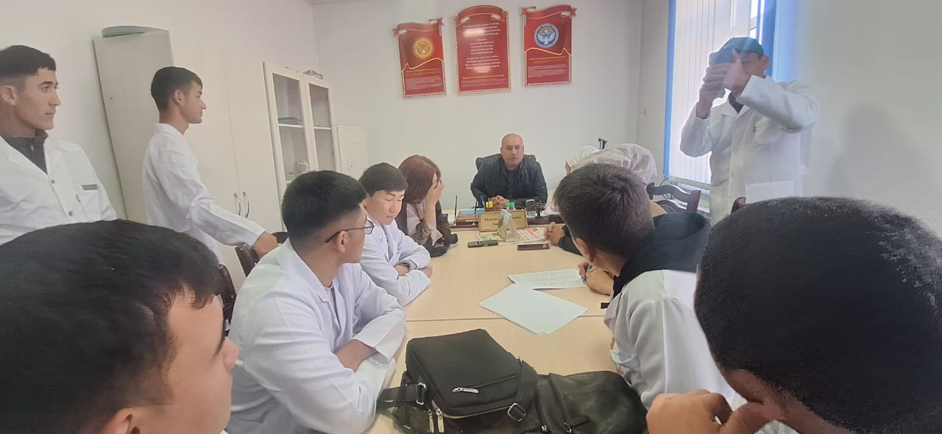 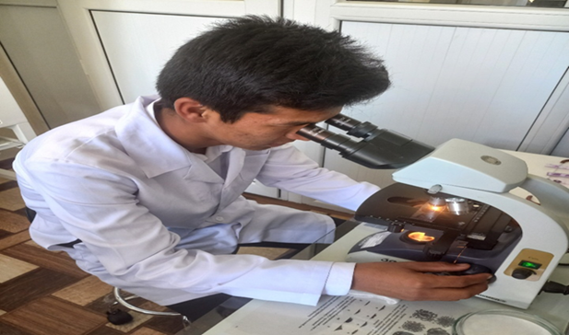 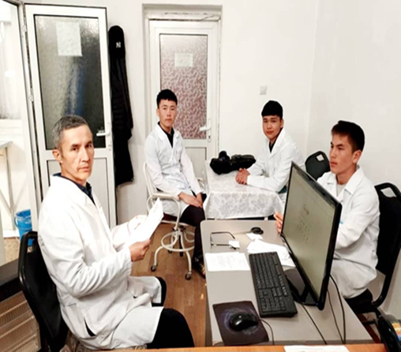
17.11.2024-ж, фотоматериальдар).

2023-2024-окуу жылынын экинчи жарым жылдыгында ВЕТк-2-21(9,), ветК-01-22 (11) тайпаларынын студенттери 19.02.2024-07.04.2024ж чейин мамлекеттик практикага жөнөтүлдү. Практика жөнөтүү конференциясы берилген график боюнча атайын программа даярдалып өткөрүлдү. Конференциягы ПЦКнын практика жетекчилери, тайпалардагы 22 жана 29 студенттери жана ЖАКтын өндүрүштүк окуу боюнча директордун орун басары Ү.Т. Кайкиева катышты. Конференцияда мамлекеттик практиканын жобосунун негизинде практиканын максаты жана мазмуну, жол карталар, практиканы баалоо критерийлери, санитардык-коопсуздук эрежелер менен студенттер таанышышты. Конференция боюнча маалыматтар ЖАГУнун сайтына жайгаштырылды. Практикага ПЦКдан жетекчи болуп КурманкуловаМ.А,ЖолонбаеваБ.Ж,Исабекова А,Абдыкалыков, К,Адилбек уулу К бөлүнгөн.
Ветк-2-21 тайпасынын 11 студентти Сузак райондук ветеринардык башкармачылыгыны ,ал эми 2 студент Агроветапзия дарыканасына,2 студент Жалал-Абад шаардык ветеринардык башкармачылыгына жана 11 студент ички буйруктун негизинде Сузак райондук айыл өкмөттөрүно жайгаштырылды. (Сузак райондук ветеринардык башкармалыгынын буйругу).
ВЕТК-01-22 тайпасынын 22 студенттинин 20 студенти “Сузак райондук ветеринардык башкармачылыгына”, 2 студент Жалал-Абад шаардык ветеринардык башкармачылыгына жайгаштырылды.
Практика өтөө учурунда жетекчилер студенттерден кабар алып, текшерип турушту. Конференцияга тайпадагы студенттер толук катышпады .Анткени ВЕТк-01-22 тайпасындагы 1 студент Мехманкулов Абдухамид келбеди жана отчетту тапшыра алган жок Практикасы бааланган жок.ВЕТк-2-21 тайпасындагы 1 студент Калилов Султан конферецияга катышкан жок жана АВНге бааланган жок.
2023-2024-окуу жылынын экинчи жарым жылдыгында ВЕТк-2-22; ВЕТк-3-22 ; ВЕТк-01-23 тайпаларынын студенттери 01.04.24ж.-13.04.24-ж чейин окуу практикасын өтөштү. Студенттер Ө Жалал-Абад шаардык ветеринардык башкармачылыгына, Сузак райондук ветеринардык башкармачылыгына жөнөтүлдү.
Практика башталаардан мурун берилген график боюнча ЖАКтын өндүрүштүк практика боюнча жетекчиси Режапова Э катышуусу менен практика алдындагы конференция өткөрүлдү. Конференцияда өндүрүштүк практиканын жобосунун негизинде практиканын максаты жана мазмуну, жол карталар, практиканы баалоо критерийлери, санитардык-коопсуздук эрежелер менен студенттер таанышышты. Окуу практикага ПЦКдан жетекчи болуп КурманкуловаМ.А,ЖолонбаеваБ.Ж,Исабекова А,Абдыкалыков, К,Адилбек уулу К бөлүнгөн.
ВЕТк-2-22 тайпасынын 9 студенти Жалал-Абад шаардык ветеринардык башкармачылыгына, 7 студенти Сузак райондук ветеринардык башкармачылыгына ,2 студенти Агроветазия джарыканасына жайгаштырылды.
ВЕТк-3-22 тайпасынын 6 студенттери Сузак райондук ветеринардык башкармачылыгына 7 студенти Жалал-Абад шаардык ветеринардык башкармачылыгына,1 студенти Агроветазия джарыканасына жайгаштырылды
ВЕТк-01-23 тайпасынын 7студенти Жалал-Абад шаардык ветеринардык башкармачылыгына 7 студенти Сузак райондук ветеринардык башкармачылыгына жайгаштырылды . (Фотоматериалдар сайтка жайгаштырылды).
Пратика өтөө учурунда жетекчилер студенттерден кабар алышып, тиешелүү жардамды берип турушту. Апрель айында практиканы жыйынтыктоочу конференция болуп өттү. Конференцияга тайпадагы студенттер толук катышышышты. Студенттердин отчетторун, күндөлүк, мүнөздөмөлөрдү жетекчилер бирден текшерип алышты. Аягында ВЕТк-2-22 тайпасынын 18студенти АВНге бааланды,. ВЕТК-3-22 тайпасынын 14 студенти АВНге бааланды. ВЕТк-01-23 тайпасынын 14 студенти АВНге бааланды. Практикалардын аягында жыйынтыктоочу конференция өткөрүлүп, анда өз-ара пикир алмашуу, практика учурундагы артыкчылык-кемчиликтер, көйгөйлөр белгиленди.
2023-2024-окуу жылынын экинчи жарым жылдыгында Ветеринария ПЦКсында Бүткүл дүйнөлүк ветеринарлар күнүнө карата иш чара болуп өттү.Иш чарада Ветериинария адистигинде окуган студенттер Манас айтып,айыл чарба жаныбарларынан алынган продукцияларды ярмаркага алып чыгышты. (Фотоматериалдар сайтка жайгаштырылды).
Ветеринария адистиги боюнча.
Күчтүү жактары (Strength) | Алсыз жактары (Weakness)
1. Базалык ишкананын азыркы кездеги заманбап материалдык-техникалык базасы  2. Иш берүүчүлөр менен ​​НКББП (ОПОП) талкулоо жана резенциялоо.  3. Практиканын жол карталары, баалоо критерийлери иш берүүчүлөр менен чогуу талкууланып, оңдолуп түзүлдүгү, практиканын жумушчу программасын түзүүдө иш берүүчүлөрдүн сунуштары эске алынып түзүлдү  4. Студенттердин өз адистигине кызыгуунун жогорулашы;  5. Студенттер практика учурунда илимий изилдөөлөрдү жүргүзүштү  6. Жыл ичинде иш берүүчүлөр жана бүтүрүүчүлөр менен бир нече тегерек стол, конок лекция жана жолугушуулар өткөрүлдү  7. Окуу планында каралган практиканын бардык түрлөрүн өтүү үчүн орундарды кеңейтүү мүмкүнчүлүктөрү.  8. Базалык ишкананын жетекчилигинин студенттерге жетиштүү шарттарды түзүп бериши.  7. Жогорку квалификациялык адистерди өндүрүштүк практика жетекчиликке дайындалышы.  8. Практика өтөп келген студенттерге жумуш ордун сунуштоо.  10. Ишкердикти окутуу, ар кандай стартаптарды түзүү.  11. Жогорку деңгээлдеги материалдык-техникалык базанын негизинде жумуш ордунда окутуу.  12. Башка окуу жайлардын окутуучуларынын квалификациясын жогорулатуу борборун түзүү.  13. Кыска мөөнөттүү курстардын санын көбөйтүү.  УПКнын шаардан алыс аймакта жайгашкандыгы | 1. Кээ бир студенттердин практика учурунда жоопкерчиликтин аздыгынан, практика өтөбөй окуу жайдан чыгарылгандыгы;  2. Студенттердин практика учурунда жооп сураганда колледжден практика жетекчисине кабар бербегендиги;  3.Окуу практикасына чыккан студенттер отчетту, күндөлүктү, арызды кандай формада жазууну билишпегендиги;
Мүмкүнчүлүктөр (Opportunity) | Коркунучтар (Threat)
1.Адистик боюнча окуу процессин ишке ашырууда лидер болуу. | 1. Жок

Студенттер жыйынтыктоочу конференция учурунда
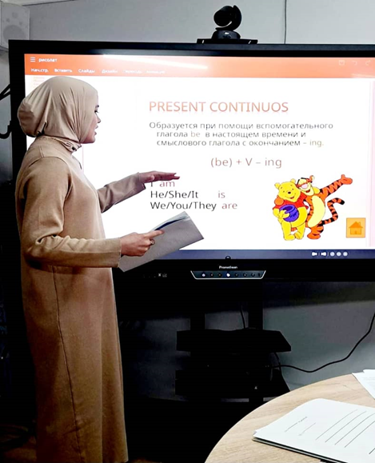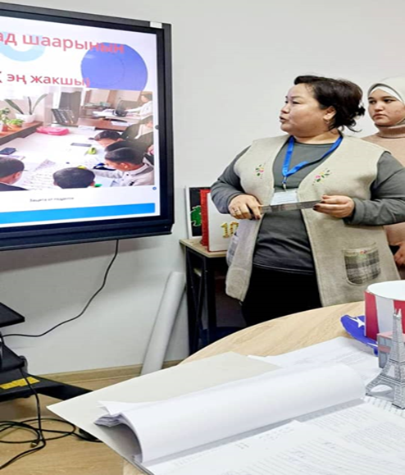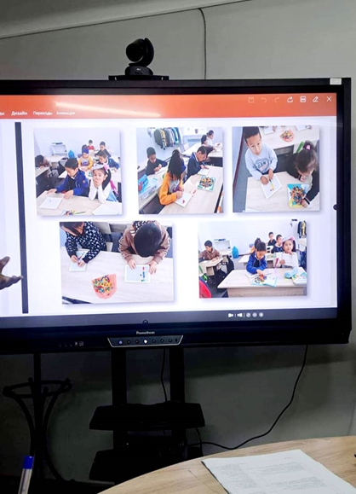

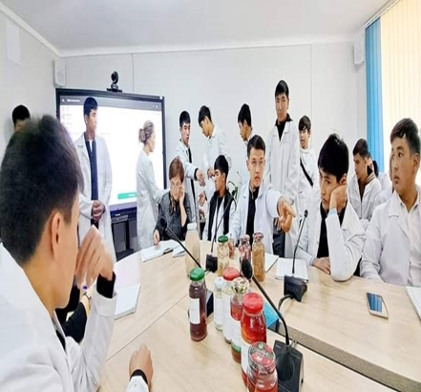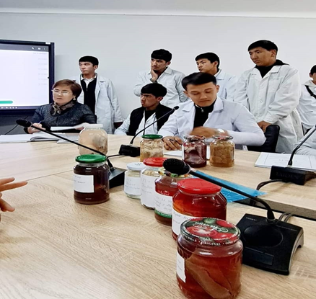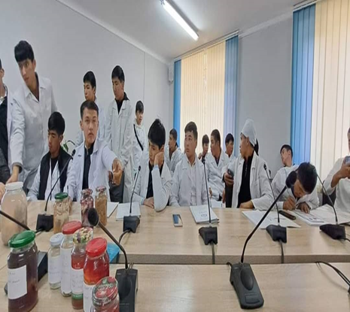
КРнын Билим берүү жана илим министрлигинин 29.04.2023-ж 3/373 2023-ж “Профессионалдык стандарттарды бекитүү тартиби жана иштеп чыгуу методологиясы”буйругунун негизинде окуу жайыбызда даярдалып жатканы адистиктердеги мамлекеттик стандарттагы калыптана турган компотенттүүлүктөрдүн жана окутуунун жыйынтыгынын ишке ашуусун иш берүүчү,бүтүрүүчүлөр менен экспертизадан өткөрүү боюнча кесиптик стандарттарды түзүү максатыннда мамлекеттик стандарттагы компетентүүлүктөрдү жана ООПтогу окутуунун күтүлүүчү натыйжаларын иш берүүчүлөр студенттер менен талкуулап,өздөрүнүн сунуштарын айтышты.
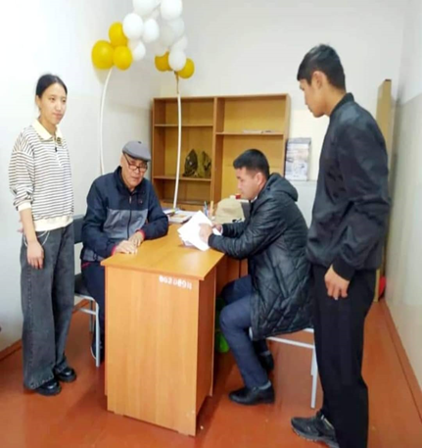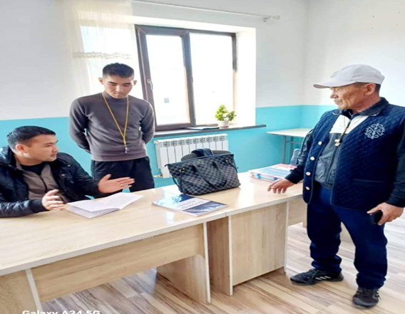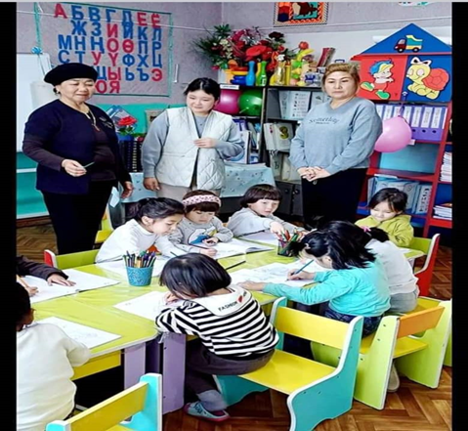
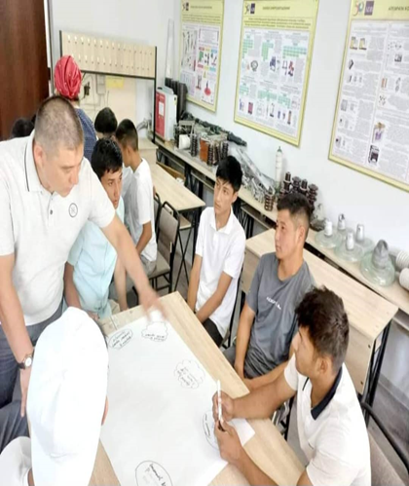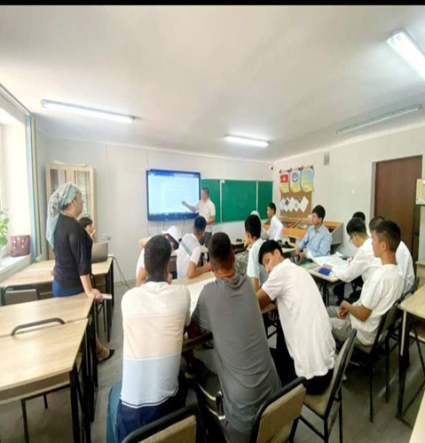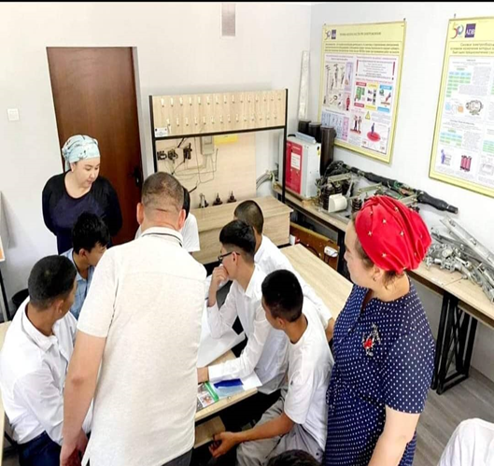
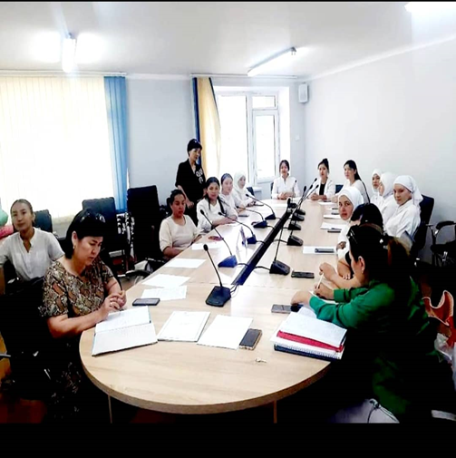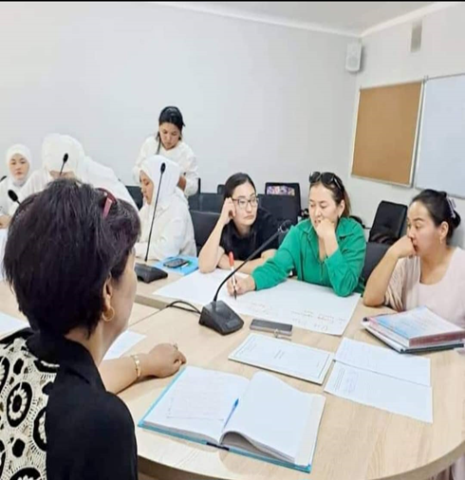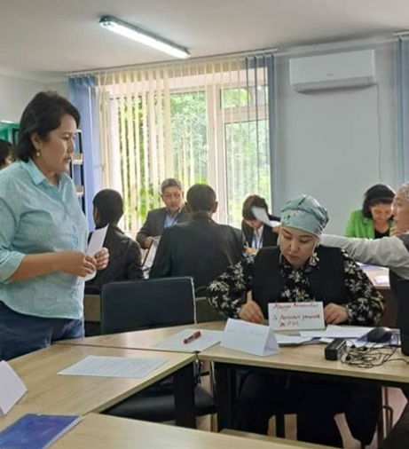
Ветеринария,ПОВТАСадистигинин студенттери менен Сузак райондук ветеринардык башкармачылыгынын башчысы өндүрүштүк практикага барган студенттерге техникалы коопсуздук эрежелери,жол карталар,алардын практика учурунда канчалык деңгээлде колдонулушу,айыл чарбасындагы малдарды,жаныбарларды уколдоодо этияттык эрежелердин колдонушу жөнүндө кеңири маалыматтарды берди.
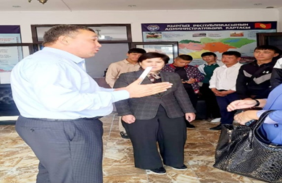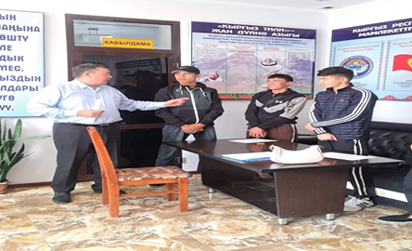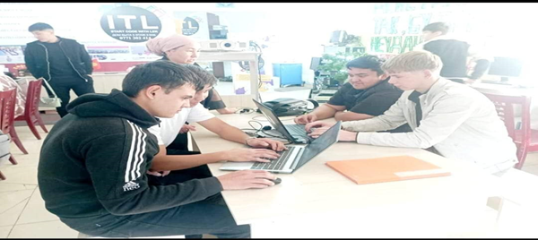

Мындан сырткары ар бир адистиктин окутуучулар базадагы иш-чараларды өткөрүштү.Айрыкча,Башталгыч класстарда окутуу,Чет тили Мектепке чейинки билим берүү,Өзгөчө кырдаалдардан коргонуу адистиктеринин окутуучулар атайын түзүлгөн графиктин негизинде студенттерге усулдук жардам катары сабактарды өтүп беришти.
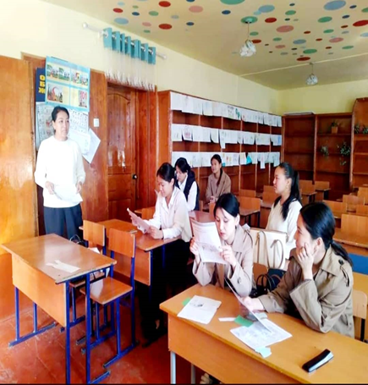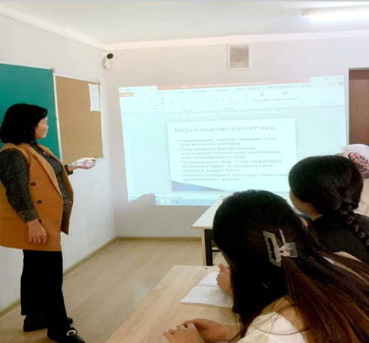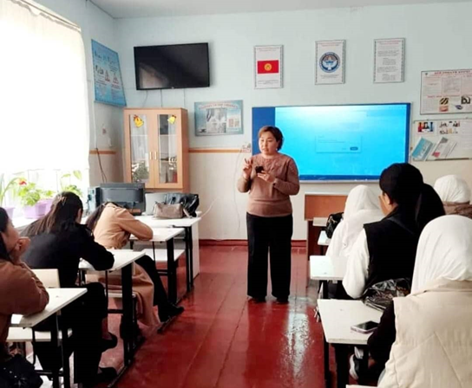

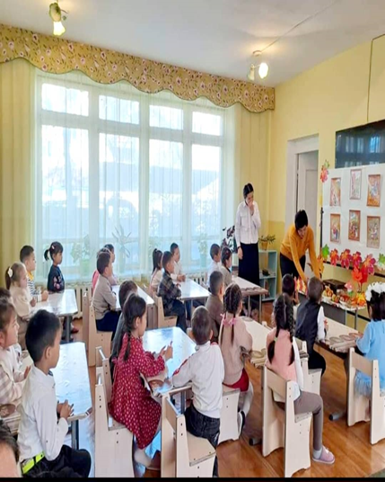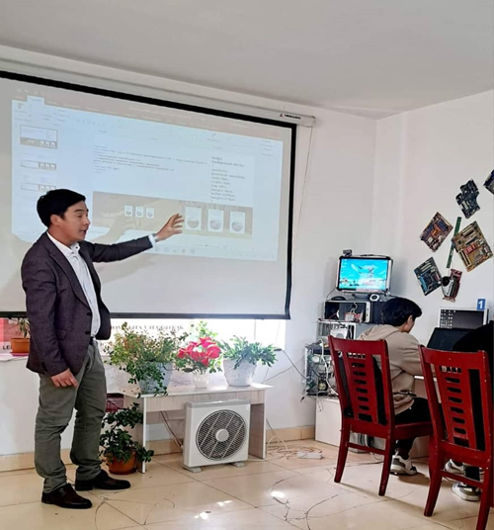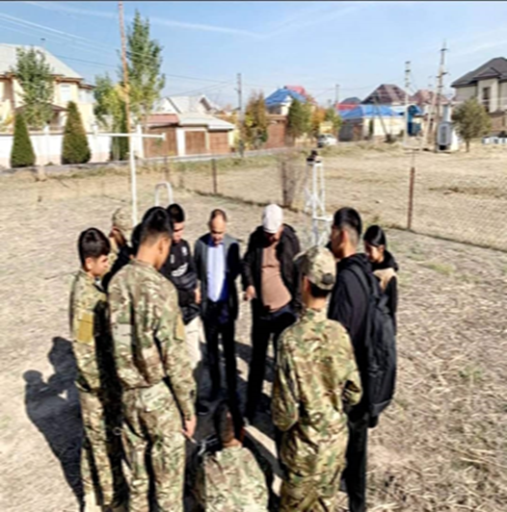
2023-жылдын 16-ноябрында окуу жайыбызда АӨБ тарабынан ЖМК өкүлдөрүнө пресс-тур болуп өттү.Мында окуу жайыбыздын социалдык өнөктөштөрү катары чакырылган иш берүүчүлөрүбүз окуу жай менен тыгыз иш алып барып жатышкандыктарын баса белгилешти.
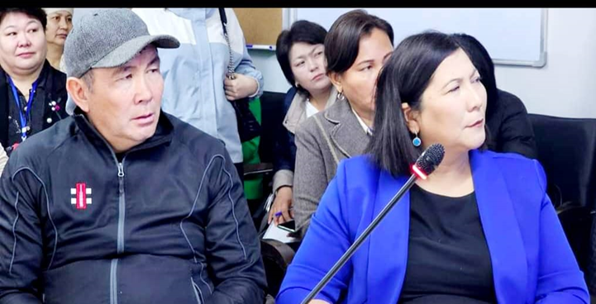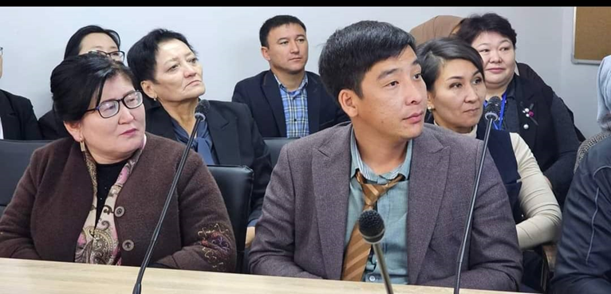
2023-жылдын 22-ноябрында Жалал-Абад шаарында бош жумуш орундарынын жарманкесине ЖАКтын бардык адистиктериндеги бүтүрүүчүлөр катышып,өздөрү кызыккан суроолорго жоопторду ала алышты.
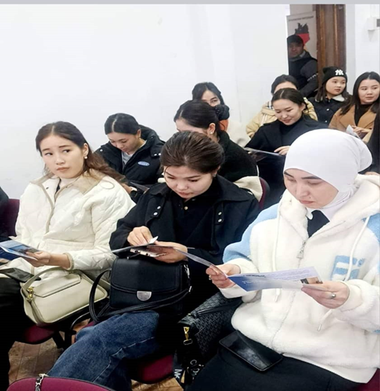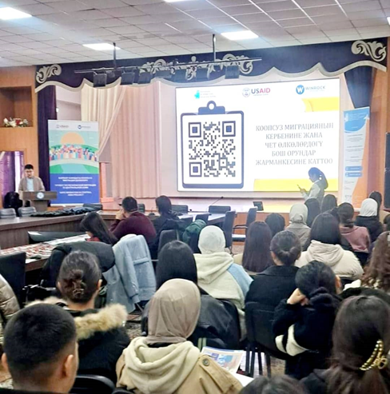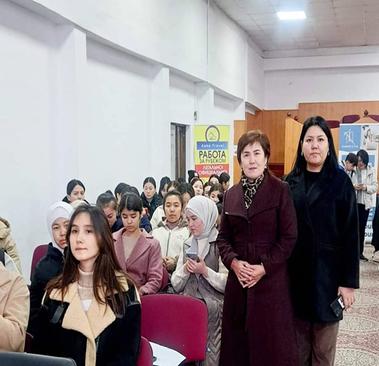
2023-жылдын 26-декабрында аймакта өткөрүлгөн World SkiIIs Kyrgstan-2023 кесиптер боюнча чемпионаты“Мода технологиясы” деген иш –чарага ЖАКтын КМТШИ адистигинин студенти катышып,байгелүү орунга ээ болду.
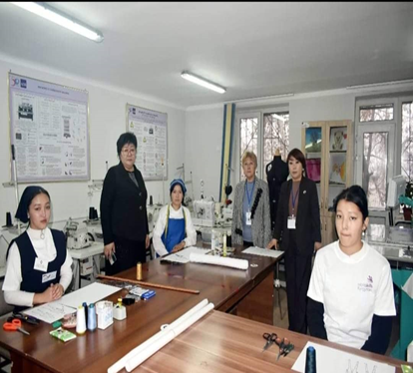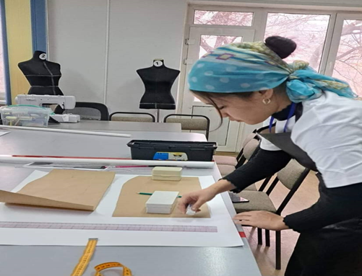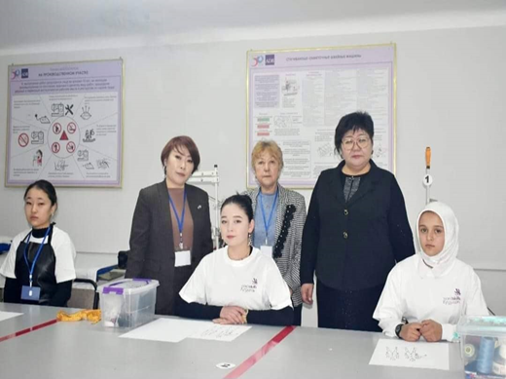

Студенттер практика учурунда
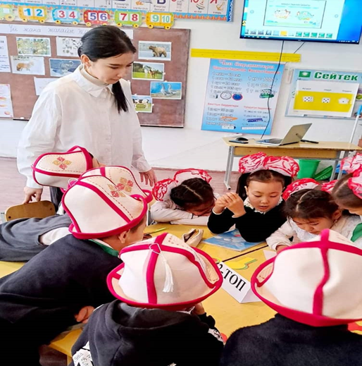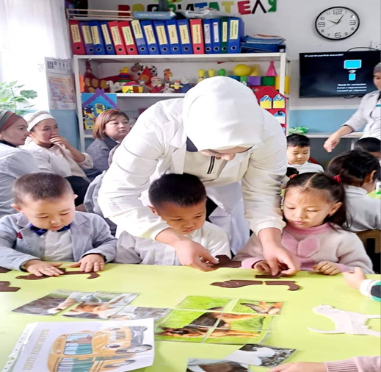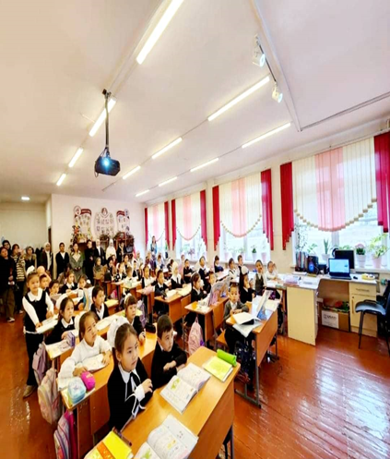
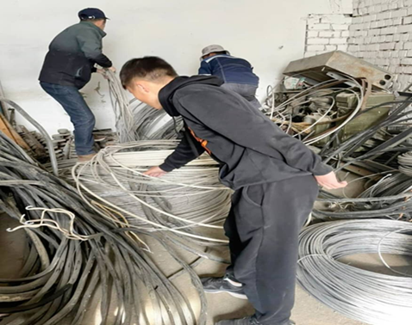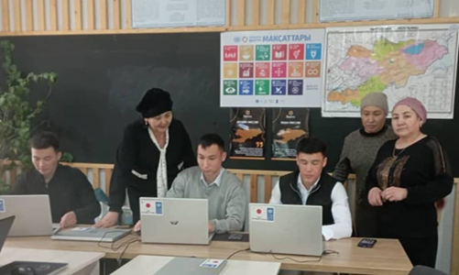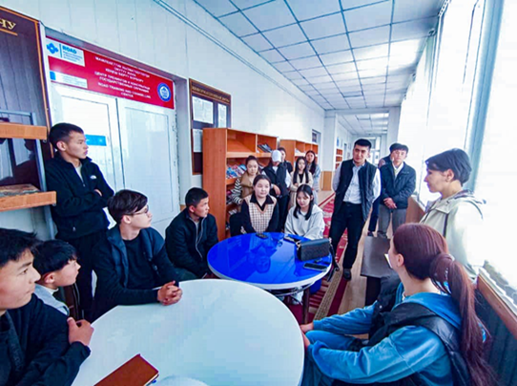

Жыйынтыгында,окуу жайыбызда өндүрүштүк окуу иштери боюнча иштер иш-план боюнча толугу менен аткарылды.Студенттер прак тиканын бардык түрлөрү боюнча окуу процессинин графигине ылайык өз учурунда практикага чыгышты.Практиканын жөнөтүү,жый ынтыктоочу конфер енциялары графиктин негизинде өз убактысында өткөрүлүп,аванге баалар өз учурунда коюлду.Айрым жүйөлүү себептер менен өз учурунда бааланбай калган студенттер, жобонун негизинде тактаманын жана арыздын негизинде кайрадан баалан
ышты.Иш-планда бекитилген конок-лекциялар,базадагы иш-чаралар,жумуш ордунда окутуу өз учурунда өткөрүлдү.
Жаңы окуу жылына ар бирадистик боюнча жумушчу программадагы жол карталарды кайрадан карап чыгуу,конференцияларды өтүүнү мындан ары да жакшыртуу,студенттердин илимий иштерин жазууну өркүндөтүү ,педагогикалык багыттагы адистиктер боюнча меморандумдарды түзүү...

Жалал-Абад колледжинин өндүрүштүк окуу иштери боюнча рейтинги 2023-2024-окуу жылы үчүн
№ | ПЦКнын аталышы | Практиканын өтүү абалы | Конференциялардын сапаттуу өтүүсү | Социалдык өнөктөштоөр менен иштөөсү | Бүтүрүчүлөрдүн ишке жайгашуусу | Профориентациялык иштердин жүргүзүлүшү | Конок-лекциялардын өтүлүүсү | Келишимдердин болуусу | Практиканын жобосунун болуусу | Практиканын отчетторунун болуусу | Жыйынтык баллдар жана орундар
1 | Башт.класстарды окутуу жана кыргыз тили ПЦКсы | 7 | 10 | 6 | 5 | 10 | 8 | 10 | 10 | 8 | 2-орун  74 балл
2 | Дене тарбия ПЦКсы | 6 | 8 | 7 | 0 | 10 | 7 | 8 | 5 | 7 | 7-орун  58 балл
3 | Мектепке чейинки билим берүү ПЦКсы | 8 | 9 | 8 | 3 | 10 | 9 | 8 | 7 | 6 | 3-орун  68 балл
4 | Автоматташтырылган система жана матема  тика ПЦКсы | 6 | 6 | 7 | 3 | 10 | 6 | 7 | 5 | 5 | 8-орун  55 балл
5 | Ветеринария ПЦКсы | 7 7 | 6 | 8 | 0 | 10 | 7 | 9 | 7 | 8 | 5-орун  62 балл
6 | Энергетика ПЦКсы | 9 | 9 | 9 | 5 | 10 | 9 | 9 | 9 | 10 | 1-орун  79 балл
7 | Өзгөчө кырдаалда коргонуу жана ТОиРАТ ПЦКсы | 7 | 7 | 8 | 5 | 10 | 8 | 8 | 7 | 8 | 3-орун  68 балл
8 | Тигүү буюмдарын конструкциялоо ПЦКсы | 6 | 7 | 8 | 3 | 10 | 5 | 7 | 6 | 7 | 6-орун  59 балл
9 | Чет тили ПЦКсы | 7 | 7 | 8 | 0 | 10 | 8 | 10 | 8 | 8 | 4-орун  66 балл

Өндүрүштүк окуу иштери боюнча директордун орун басары:__________________________Ү.Т.Кайкиева

